MỤC LỤC

MỤC LỤC i
DANH MỤC CÁC TỪ VÀ CÁC KÝ HIỆU VIẾT TẮT v
DANH MỤC CÁC BẢNG vi
DANH MỤC CÁC HÌNH VẼ viii
CHƯƠNG I 1
THÔNG TIN CHUNG VỀ CƠ SỞ 1
1.1. TÊN CHỦ CƠ SỞ 1
1.2. TÊN CƠ SỞ 1
1.3. CÔNG SUẤT, CÔNG NGHỆ, SẢN PHẨM SẢN XUẤT CỦA CƠ SỞ 4
1.3.1. Công suất của cơ sở 4
1.3.2. Công nghệ sản xuất của cơ sở 5
1.3.3. Sản phẩm của cơ sở 10
1.4. NGUYÊN LIỆU, NHIÊN LIỆU, VẬT LIỆU, ĐIỆN NĂNG, HÓA CHẤT SỬ DỤNG, NGUỒN CUNG CẤP ĐIỆN, NƯỚC CỦA CƠ SỞ 10
1.4.1. Các nguyên liệu sử dụng 10
1.4.2. Các nhiên liệu sử dụng 11
1.4.3. Các hóa chất sử dụng 11
1.4.4. Các máy móc sử dụng 12
1.4.5. Nguồn cung cấp điện, nước 13
1.5. CÁC THÔNG TIN KHÁC LIÊN QUAN ĐẾN CƠ SỞ 17
1.5.1. Vị trí địa lý và hiện trạng môi trường khu vực cơ sở 17
1.5.2. Các hạng mục công trình chính của cơ sở 23
1.5.3. Các hạng mục công trình phụ trợ 26
CHƯƠNG II 30
SỰ PHÙ HỢP CỦA CƠ SỞ VỚI QUY HOẠCH, KHẢ NĂNG CHỊU TẢI CỦA MÔI TRƯỜNG 30
2.1. SỰ PHÙ HỢP CỦA CƠ SỞ VỚI QUY HOẠCH BẢO VỆ MÔI TRƯỜNG QUỐC GIA, QUY HOẠCH TỈNH, PHÂN VÙNG MÔI TRƯỜNG 30
2.2. SỰ PHÙ HỢP CỦA CƠ SỞ ĐỐI VỚI SỰ CHỊU TẢI CỦA MÔI TRƯỜNG 32
CHƯƠNG III 34
KẾT QUẢ HOÀN THÀNH CÁC CÔNG TRÌNH, BIỆN PHÁP BẢO VỆ MÔI TRƯỜNG CỦA CƠ SỞ 34
3.1. CÔNG TRÌNH, BIỆN PHÁP THOÁT NƯỚC MƯA, THU GOM VÀ XỬ LÝ NƯỚC THẢI 34
3.1.1. Thu gom, thoát nước mưa 34
35
3.1.2. Thu gom, thoát nước thải 36
3.1.3. Xử lý nước thải 36
3.2. CÔNG TRÌNH, BIỆN PHÁP XỬ LÝ BỤI, KHÍ THẢI 51
3.2.1. Công trình, biện pháp xử lý bụi gỗ từ công đoạn tạo hình khung ghế 51
3.2.2. Công trình, biện pháp xử lý bụi từ công đoạn trộn lông vịt, bông gòn, dồn gối và đập gối 52
3.2.3. Công trình, biện pháp xử lý bụi từ công đoạn cắt, may gối cho ghế sofa và vỏ bọc khung ghế 53
3.2.4. Công trình, biện pháp xử lý khí thải phát sinh từ quá trình dán keo ghế sofa 54
3.3. CÔNG TRÌNH, BIỆN PHÁP LƯU GIỮ, XỨ LÝ CHẤT THẢI RẮN THÔNG THƯỜNG 55
3.3.1. Công trình, biện pháp lưu giữ, xử lý chất thải rắn sinh hoạt 55
3.3.2. Công trình, biện pháp lưu giữ, xử lý chất thải rắn công nghiệp thông thường 55
3.4. CÔNG TRÌNH, BIỆN PHÁP LƯU GIỮ, XỬ LÝ CHẤT THẢI NGUY HẠI 57
3.5. CÔNG TRÌNH, BIỆN PHÁP GIẢM THIỂU TIẾNG ỒN, ĐỘ RUNG 59
3.5.1. Công trình, biện pháp giảm thiểu tiếng ồn 59
3.5.2. Công trình, biện pháp giảm thiểu độ rung 59
3.6. PHƯƠNG ÁN PHÒNG NGỪA, ỨNG PHÓ SỰ CỐ MÔI TRƯỜNG 60
3.6.1. Phương án phòng ngừa, ứng phó sự cố cháy nổ 60
3.6.2. Phương án phòng ngừa, ứng phó sự cố rò rỉ hóa chất 61
3.6.3. Phương án phòng ngừa, ứng phó sự cố đối với hệ thống xử lý bụi và hệ thống xử lý mùi keo 62
3.6.4. Phương án phòng ngừa, ứng phó sự cố đối với bể tự hoại 62
3.6.5. Phương án phòng ngừa, ứng phó với sự cố tai nạn lao động 63
3.6.6. Phương án phòng ngừa, ứng phó với sự cố vệ sinh an toàn thực phẩm 64
3.6.7. Phương án phòng ngừa và ứng phó với sự cố giữa dự án với các công trình lân cận 64
3.7. CÁC NỘI DUNG THAY ĐỔI SO VỚI QUYẾT ĐỊNH PHÊ DUYỆT KẾT QUẢ THẨM ĐỊNH BÁO CÁO ĐÁNH GIÁ TÁC ĐỘNG MÔI TRƯỜNG 65
3.7.1. Các nội dung thay đổi so với quyết định phê duyệt kết quả thẩm định báo cáo đánh giá tác động môi trường và đánh giá tác động của các thay đổi đó 65
3.7.2. Đánh giá mức độ đáp ứng của các công trình bảo vệ môi trường đối với các nội dung thay đổi 78
CHƯƠNG IV 83
NỘI DUNG ĐỀ NGHỊ CẤP GIẤY PHÉP MÔI TRƯỜNG 83
4.1. NỘI DUNG ĐỀ NGHỊ CẤP PHÉP ĐỐI VỚI NƯỚC THẢI 83
4.1.1. Nguồn phát sinh nước thải 83
4.1.2. Lưu lượng xả nước thải tối đa 83
4.1.3. Dòng nước thải 83
4.1.4. Các chất ô nhiễm và giá trị giới hạn của các chất ô nhiễm theo dòng nước thải 83
4.1.5. Vị trí, phương thức xả nước thải và nguồn tiếp nhận nước thải 84
4.2. NỘI DUNG ĐỀ NGHỊ CẤP PHÉP ĐỐI VỚI KHÍ THẢI 84
4.3. NỘI DUNG ĐỀ NGHỊ CẤP PHÉP ĐỐI VỚI TIẾNG ỒN, ĐỘ RUNG 84
4.3.1. Nguồn phát sinh tiếng ồn, độ rung 84
4.3.2. Giá trị giới hạn đối với tiếng ồn, độ rung 84
CHƯƠNG V 86
KẾT QUẢ QUAN TRẮC MÔI TRƯỜNG CỦA CƠ SỞ 86
5.1. KẾT QUẢ QUAN TRẮC MÔI TRƯỜNG ĐỐI VỚI NƯỚC THẢI 86
5.2. KẾT QUẢ QUAN TRẮC MÔI TRƯỜNG TRONG QUÁ TRÌNH LẬP BÁO CÁO 88
CHƯƠNG VI 90
CHƯƠNG TRÌNH QUAN TRẮC MÔI TRƯỜNG CỦA CƠ SỞ 90
6.1. CHƯƠNG TRÌNH QUAN TRẮC CHẤT THẢI THEO QUY ĐỊNH CỦA PHÁP LUẬT 90
6.1.1. Chương trình quan trắc môi trường định kỳ 90
6.2.2. Chương trình quan trắc tự động, liên tục chất thải 90
6.2.3. Hoạt động quan trắc môi trường định kỳ, quan trắc môi trường tự động liên tục khác theo quy định của pháp luật có liên quan hoặc theo đề xuất của chủ cơ sở 90
6.2. KINH PHÍ THỰC HIỆN QUAN TRẮC MÔI TRƯỜNG HÀNG NĂM 91
CHƯƠNG VII 92
KẾT QUẢ KIỂM TRA, THANH TRA VỀ BẢO VỆ MÔI TRƯỜNG ĐỐI VỚI CƠ SỞ 92
CHƯƠNG VIII 93
CAM KẾT CỦA CHỦ CƠ SỞ 93
PHỤ LỤC 95
PHỤ LỤC 1 96
VĂN BẢN PHÁP LÝ 96
PHỤ LỤC 2 97
KẾT QUẢ MẪU PHÂN TÍCH 97
PHỤ LỤC 3 98
CÁC BẢN VẼ LIÊN QUAN 98

DANH MỤC CÁC TỪ VÀ CÁC KÝ HIỆU VIẾT TẮT

ATLĐ | : | An toàn lao động
BTNMT | : | Bộ Tài nguyên Môi trường
BVMT | : | Bảo vệ môi trường
BYT | : | Bộ Y tế
BOD | : | Nhu cầu oxy sinh học
COD | : | Nhu cầu oxy hóa học
CP | : | Chính phủ
CTNH | : | Chất thải nguy hại
CTR | : | Chất thải rắn
ĐTM | : | Đánh giá tác động môi trường
HSMT | : | Hồ sơ môi trường
HTXL | : | Hệ thống xử lý
KT-XH | : | Kinh tế xã hội
KCN | : | Khu công nghiệp
NĐ | : | Nghị định
PCCC | : | Phòng cháy chữa cháy
QCVN | : | Quy chuẩn Việt Nam
QĐ | : | Quyết định
QH | : | Quốc hội
TCVN | : | Tiêu chuẩn Việt Nam
TSS | : | Tổng chất rắn lơ lửng
TT | : | Thông tư
UBND | : | Ủy ban nhân dân
VNĐ | : | Việt Nam đồng
VSMT | : | Vệ sinh môi trường
XLNT | : | Xử lý nước thải

DANH MỤC CÁC BẢNG

Bảng 1.1. Công suất sản xuất của Công ty Cổ phần Wendelbo Đông Nam Á 4
Bảng 1.2. Tổng hợp khối lượng các nguyên liệu sử dụng của Công ty 10
Bảng 1.3. Tổng hợp khối lượng các nhiên liệu sử dụng của Công ty 11
Bảng 1.4. Tổng hợp khối lượng các hóa chất sử dụng của Công ty 11
Bảng 1.5. Tổng hợp khối lượng các máy móc sử dụng của Công ty 12
Bảng 1.6. Nhu cầu sử dụng điện của Công ty Cổ phần Wendelbo Đông Nam Á 13
Bảng 1.7. Nhu cầu sử dụng nước của Công ty Cổ phần Wendelbo Đông Nam Á 14
Bảng 1.8. Nhu cầu sử dụng nước sinh hoạt của Công ty 14
Bảng 1.9. Lượng nước thải phát sinh của Công ty Cổ phần Wendelbo Đông Nam Á 16
Bảng 1.10. Nhu cầu xả thải của Công ty 16
Bảng 1.11. Diện tích mặt bằng các khu xưởng và kho chứa hàng hiện hữu của Công ty 23
Bảng 1.12. Phân bổ diện tích hiện hữu của các khu sản xuất và các công trình phụ trợ của Công ty 25
Bảng 3.1. Tổng hợp các thông số kỹ thuật hệ thống thu gom nước mưa 35
Bảng 3.2. Thông số kỹ thuật của hệ thống xử lý nước thải sinh hoạt công suất 120 m³/ngày.đêm 40
Bảng 3.3. Thông số kỹ thuật của hệ thống xử lý nước thải công suất 120 m³/ngày.đêm 42
Bảng 3.4. Thông số kỹ thuật của hệ thống xử lý nước thải sinh hoạt công suất 200 m³/ngày.đêm 47
Bảng 3.5. Thông số kỹ thuật của hệ thống xử lý nước thải công suất 200 m³/ngày.đêm 48
Bảng 3.6. Khối lượng chất thải rắn công nghiệp phát sinh tại Công ty năm 2021 55
Bảng 3.7. Khối lượng chất thải nguy hại phát sinh tại Công ty 57
Bảng 3.8. Diện tích mặt bằng các nhà xưởng của Công ty theo phê duyệt ĐTM 65
Bảng 3.9. Sự thay đổi diện tích mặt bằng nhà xưởng so với hiện hữu và quyết định phê duyệt ĐTM 66
Bảng 3.10. Hệ số ô nhiễm do mỗi người sinh hoạt hàng ngày đưa vào môi trường 68
Bảng 3.11. Tải lượng và nồng độ các chất ô nhiễm có trong nước thải sinh hoạt (chưa qua xử lý) 68
Bảng 3.12. Tác động của một số chất trong nước thải sinh hoạt gây ô nhiễm môi trường nước 69
Bảng 3.13. Lượng nhiên liệu tiêu thụ từ các phương tiện tham gia giao thông 71
Bảng 3.14. Hệ số ô nhiễm trong khói thải từ phương tiện giao thông 72
Bảng 3.15. Tải lượng ô nhiễm trong khói thải từ phương tiện giao thông 72
Bảng 3.16. Nồng độ các chất ô nhiễm do phương tiện vận chuyển 73
Bảng 3.17. Thành phần chất thải sinh hoạt trong giai đoạn hoạt động 74
Bảng 3.18. Danh sách các máy móc theo ĐTM phê duyệt và hiện hữu 75
Bảng 3.19. Các nội dung thay đổi so với quyết định phê duyệt kết quả thẩm định báo cáo đánh giá tác động môi trường 79
Bảng 4.1. Các chất ô nhiễm và giá trị giới hạn của các chất ô nhiễm theo dòng nước thải xin cấp phép 83
Bảng 5.1. Thống kê vị trí điểm quan trắc định kỳ môi trường nước thải năm 2020 và năm 2021 86
Bảng 5.2. Danh mục thông số quan trắc định kỳ môi trường nước thải 87
Bảng 5.3. Kết quả phân tích chất lượng nước thải năm 2020 87
Bảng 5.4. Kết quả phân tích chất lượng nước thải năm 2021 87
Bảng 6.1. Kinh phí thực hiện quan trắc môi trường hàng năm 91

DANH MỤC CÁC HÌNH VẼ

Hình 1.1. Quy trình sản xuất ghế sofa của Công ty 5
Hình 1.2. Công đoạn làm khung ghế gỗ 6
Hình 1.3. Công đoạn phun keo dán mút vào khung ghế 7
Hình 1.4. Công đoạn bọc nệm cho ghế sofa 7
Hình 1.5. Quy trình sản xuất gối dành cho ghế sofa 8
Hình 1.6. Công đoạn cắt vải, da bọc ghế sofa hoặc vỏ bọc gối dành cho ghế sofa 9
Hình 1.7. Khu vực may vải, da may vỏ bọc ghế sofa và vỏ bọc gối dành cho ghế sofa 9
Hình 1.8. Vị trí khu đất Công ty TNHH Liên Anh 17
Hình 1.9. Sơ đồ các khu sản xuất và kho chứa của Công ty Cổ phần Wendelbo Đông Nam Á 19
Hình 1.10. Hệ thống giao thông quanh khu vực nhà xưởng Công ty 26
Hình 1.11. Hiện trạng cây xanh trong khuôn viên Công ty TNHH Liên Anh 28
Hình 3.1. Sơ đồ thu gom nước mưa của Công ty 34
Hình 3.2. Mương thoát nước mua chung của Công ty TNHH Liên Anh (trước cổng Công ty Cổ phần Wendelbo Đông Nam Á) 35
Hình 3.3. Chi tiết bể tự hoại 3 ngăn 37
Hình 3.4. Quy trình hệ thống xử lý nước thải sinh hoạt công suất 120 m³/ngày.đêm của Công ty TNHH Liên Anh 38
Hình 3.5. Quy trình hệ thống xử lý nước thải sinh hoạt công suất 200 m³/ngày.đêm của Công ty TNHH Liên Anh 45
Hình 3.6. Các quạt hút bụi gỗ tại nhà máy 51
Hình 3.7. Hệ thống thông thoáng nhà xưởng và thu gom bụi phía bên ngoài nhà xưởng 52
Hình 3.8. Khu vực trộn lông vịt, bông gòn và dồn gối tại nhà máy 52
Hình 3.9. Khu vực mặc áo gối và đập gối tại nhà máy 53
Hình 3.10. Hệ thống hút khí tại công đoạn dán keo ghế sofa (máng hút phía trong và quạt con sò hút hơi keo ngoài nhà xưởng) 54
Hình 3.11. Kho lưu chứa lông, bông, bao bì carton, bao bì nilon tại Công ty 56
Hình 3.12. Kho lưu chứa dăm bào và gỗ vụn tại Công ty 56
Hình 3.13. Kho lưu trữ chất thải nguy hại tại Công ty 58

CHƯƠNG I

THÔNG TIN CHUNG VỀ CƠ SỞ

1.1. TÊN CHỦ CƠ SỞ
- Tên chủ cơ sở: CÔNG TY CỔ PHẦN WENDELBO ĐÔNG NAM Á
- Địa chỉ văn phòng: Số 189/8 Lê Hồng Phong, khu phố Tân Phước, phường Tân Bình, thành phố Dĩ An, tỉnh Bình Dương
- Người đại diện theo pháp luật của chủ cơ sở: CHRISTIAN DA SILVA WENDELBO
+ Chức danh: Tổng Giám Đốc
+ Sinh ngày: 15/5/1986 Quốc tịch: Đan Mạch
+ Loại giấy tờ chứng thực cá nhân: Hộ chiếu nước ngoài
+ Số giấy chứng thực cá nhân: 209023431
+ Ngày cấp: 04/05/2016 Nơi cấp: Tổng lãnh sự quán Đan Mạch tại Thành phố Hồ Chí Minh
- Điện thoại: 027.43738924
- E-mail: hr@wendelbosea.com
- Giấy đăng ký kinh doanh số 0305485101, đăng ký lần đầu ngày 21 tháng 01 năm 2015, đăng ký thay đổi lần thứ 3 ngày 15 tháng 02 năm 2019 do Sở Kế hoạch và Đầu tư tỉnh Bình Dương cấp.
- Giấy chứng nhận đăng ký đầu tư số 1028382628, chứng nhận lần đầu ngày 21 tháng 01 năm 2015 và chứng nhận thay đổi lần thứ 2 ngày 08 tháng 05 năm 2018 do Sở Kế hoạch và Đầu tư tỉnh Bình Dương cấp.

1.2. TÊN CƠ SỞ
- Tên cơ sở: NHÀ MÁY SẢN XUẤT GHẾ SOFA VÀ GỐI DÀNH CHO GHẾ SOFA
- Địa điểm cơ sở: Số 189/8 Lê Hồng Phong, khu phố Tân Phước, phường Tân Bình, thành phố Dĩ An, tỉnh Bình Dương
- Cơ quan thẩm định thiết kế xây dựng, các loại giấy phép có liên quan đến môi trường của cơ sở:
+ Giấy tờ thuê nhà xưởng của Công ty Cổ phần Wendelbo Đông Nam Á với Công ty TNHH Liên Anh:
- Hợp đồng thuê nhà xưởng số 04/2015/LA-AW giữa Công ty TNHH Liên Anh với Công ty Cổ phần Wendelbo Đông Nam Á với diện tích thuê 6.000 m².
- Phụ lục Hợp đồng số 04/04/2015/LA-AW ngày 15 tháng 06 năm 2016 của Hợp đồng số 06/04/2015/LA-AW về việc tăng diện tích cho thuê thêm 1.231 m² so với Khu vực thuê theo quy định của Hợp đồng thuê.
- Phụ lục Hợp đồng số 05/04/2015/LA-AW ngày 07 tháng 02 năm 2017 của Hợp đồng số 06/04/2015/LA-AW về việc tăng diện tích cho thuê thêm 1.080 m² so với Khu vực thuê theo quy định của Hợp đồng thuê.
- Phụ lục Hợp đồng số 06/04/2015/LA-AW ngày 01 tháng 12 năm 2017 của Hợp đồng số 06/04/2015/LA-AW về việc tăng diện tích cho thuê thêm 3.445 m² so với Khu vực thuê theo quy định của Hợp đồng thuê.
- Phụ lục Hợp đồng số 11/04/2015/LA-AW ngày 15 tháng 03 năm 2019 của Hợp đồng số 06/04/2015/LA-AW về việc tăng diện tích cho thuê thêm 5.333 m² so với Khu vực thuê theo quy định của Hợp đồng thuê.
- Phụ lục Hợp đồng số 18/04/2015/LA-AW ngày 20 tháng 07 năm 2020 của Hợp đồng số 06/04/2015/LA-AW về việc tăng diện tích cho thuê thêm 900 m² so với Khu vực thuê theo quy định của Hợp đồng thuê.
- Phụ lục Hợp đồng số 20/04/2015/LA-AW ngày 07 tháng 11 năm 2020 của Hợp đồng số 06/04/2015/LA-AW về việc tăng diện tích cho thuê thêm 2.971 m² so với Khu vực thuê theo quy định của Hợp đồng thuê.
- Phụ lục Hợp đồng số 23/04/2015/LA-AW ngày 19 tháng 03 năm 2021 của Hợp đồng số 06/04/2015/LA-AW về việc tăng diện tích cho thuê thêm 570 m² so với Khu vực thuê theo quy định của Hợp đồng thuê.
- Phụ lục Hợp đồng số 24/04/2015/LA-AW ngày 07 tháng 04 năm 2021 của Hợp đồng số 06/04/2015/LA-AW về việc tăng diện tích thuê thêm 3.500 m² so với Khu vực thuê theo quy định của Hợp đồng thuê.
- Quyết định phê duyệt kết quả thẩm định báo cáo đánh giá tác động môi trường; các giấy phép môi trường thành phần:
+ Quyết định số 1469/QĐ-STNMT ngày 25 tháng 11 năm 2019 của Sở Tài nguyên và Môi trường tỉnh Bình Dương về việc phê duyệt Báo cáo đánh giá tác động môi trường Dự án mở rộng Nhà máy sản xuất ghế sofa và gối dành cho ghế sofa, công suất từ 43.200 sản phẩm/năm lên 123.200 sản phẩm/năm tại số 189/8 Lê Hồng Phong, khu phố Tân Phước, phường Tân Bình, thành phố Dĩ An của Công ty Cổ phần Wendelbo Đông Nam Á.
+ Sổ đăng ký chủ nguồn chất thải nguy hại mã số QLCTNH: 74.002962.T (cấp lần 1) ngày 27 tháng 10 năm 2015 do Chi cục Bảo vệ Môi trường – Sở Tài nguyên và Môi trường tỉnh Bình Dương cấp cho Công ty Cổ phần Wendelbo Đông Nam Á.
- Các giấy phép môi trường thành phần của Công ty TNHH Liên Anh (Công ty cho Công ty Cổ phần Wendelbo thuê lại nhà xưởng):
+ Giấy chứng nhận quyền sử dụng đất, quyền sở hữu nhà ở và tài sản khác gắn liền với đất số BV 342019 được Sở Tài nguyên và Môi trường tỉnh Bình Dương cấp cho Công ty TNHH Liên Anh tại địa chỉ số 189/8 Lê Hồng Phong, khu phố Tân Phước, phường Tân Bình, thành phố Dĩ An, tỉnh Bình Dương.
+ Quyết định số 2417/QĐ-UBND ngày 21 tháng 09 năm 2015 về việc phê duyệt đề án bảo vệ môi trường chi tiết Khu nhà xưởng, kho bãi cho thuê với tổng diện tích 158.748,8 m² tại số 189/8 Lê Hồng Phong, khu phố Tân Phước, phường Tân Bình, thành phố Dĩ An, tỉnh Bình Dương của Công ty TNHH Liên Anh.
+ Giấy phép xả thải vào nguồn nước số 34/GP-UBND ngày 01 tháng 11 năm 2021 của Ủy ban nhân dân tỉnh Bình Dương cho phép Công ty TNHH Liên Anh, địa chỉ 189/8 Lê Hồng Phong, khu phố Tân Phước, phường Tân Bình, thành phố Dĩ An, tỉnh Bình Dương được xả thải vào nguồn nước tiếp nhận là suối Tư Ngởi – rạch Ông Tiếp – sông Đồng Nai với lưu lượng xả 300 m³/ngày.đêm.
+ Giấy phép số 3110/STNMT-CCBVMT ngày 16 tháng 7 năm 2020 của Sở Tài nguyên và Môi trường tỉnh Bình Dương về việc xác nhận hoàn thành các công trình bảo vệ môi trường theo Đề án bảo vệ môi trường chi tiết của Công ty TNHH Liên Anh.
+ Giấy thẩm duyệt Phòng cháy chữa cháy của Công ty TNHH Liên Anh:
- Giấy chứng nhận thẩm duyệt về PCCC số 47/TD-PCCC ngày 23 tháng 01 năm 2006 của Công ty TNHH Liên Anh do Công an tỉnh Bình Dương cấp.
- Giấy chứng nhận thẩm duyệt về PCCC số 261/TD-PCCC ngày 08 tháng 05 năm 2007 của Công ty TNHH Liên Anh do Công an tỉnh Bình Dương cấp.
- Giấy chứng nhận thẩm duyệt về PCCC số 64/TD-PCCC ngày 17 tháng 02 năm 2011 của Công ty TNHH Liên Anh do Công an tỉnh Bình Dương cấp.
- Giấy chứng nhận thẩm duyệt về PCCC số 399/TD-PCCC ngày 25 tháng 10 năm 2012 của Công ty TNHH Liên Anh do Sở Cảnh sát PCCC tỉnh Bình Dương cấp.
- Giấy chứng nhận thẩm duyệt về PCCC số 194/TD-PCCC ngày 19 tháng 05 năm 2014 của Công ty TNHH Liên Anh do Sở Cảnh sát PCCC tỉnh Bình Dương cấp.
- Giấy chứng nhận thẩm duyệt về PCCC số 233/TD-PCCC ngày 04 tháng 06 năm 2014 của Công ty TNHH Liên Anh do Sở Cảnh sát PCCC tỉnh Bình Dương cấp.
- Giấy chứng nhận thẩm duyệt về PCCC số 490/TD-PCCC ngày 23 tháng 07 năm 2015 của Công ty TNHH Liên Anh do Sở Cảnh sát PCCC tỉnh Bình Dương cấp.
- Giấy chứng nhận thẩm duyệt về PCCC số 621/TD-PCCC ngày 22 tháng 08 năm 2016 của Công ty TNHH Liên Anh do Sở Cảnh sát PCCC tỉnh Bình Dương cấp.
- Giấy chứng nhận thẩm duyệt về PCCC số 39/TD-PCCC ngày 17 tháng 10 năm 2018 của Công ty TNHH Liên Anh do Sở Cảnh sát PCCC tỉnh Bình Dương cấp.
- Quy mô của cơ sở (phân loại theo tiêu chí quy định của pháp luật về đầu tư công): Cơ sở có tổng mức đầu tư là 180.000 đô la Mỹ (Một trăm tám ngươi ngàn đô la Mỹ) và thuộc ngành công nghiệp. Căn cứ vào tiêu chí quy định của pháp luật về đầu tư công, Cơ sở thuộc dự án nhóm C (theo Khoản 4 Điều 8 và Khoản 3 Điều 10 của Luật Đầu tư công). Cơ sở không thuộc loại hình gây ô nhiễm môi trường theo phụ lục II Nghị định 08/2022/NĐ-CP, do đó cơ sở thuộc phân loại nhóm III tại Mục số 2 Phụ lục V ban hành kèm theo Nghị định 08/2022/NĐ-CP. Tuy nhiên, Công ty Cổ phần Wendelbo đã được Sở Tài nguyên và Môi trường tỉnh Bình Dương cấp quyết định phê duyệt báo cáo đánh giá tác động môi trường số 1469/QĐ-STNMT ngày 25 tháng 11 năm 2019 của Sở Tài nguyên và Môi trường tỉnh Bình Dương về việc phê duyệt Báo cáo đánh giá tác động môi trường Dự án mở rộng Nhà máy sản xuất ghế sofa và gối dành cho ghế sofa, công suất từ 43.200 sản phẩm/năm lên 123.200 sản phẩm/năm tại số 189/8 Lê Hồng Phong, khu phố Tân Phước, phường Tân Bình, thành phố Dĩ An của Công ty Cổ phần Wendelbo Đông Nam Á, nên hồ sơ cấp phép môi trường thực hiện theo Phụ lục XII của Nghị định 08/2022/NĐ-CP nhưng sẽ được bổ sung thêm nội dung thay đổi so với quyết định phê duyệt kết quả thẩm định báo cáo đánh giá tác động môi trường.
Căn cứ theo Khoản 3 Điều 41 của Luật Bảo vệ Môi trường 2020 thì cơ sở ”Nhà máy sản xuất ghế sofa và gối dành cho ghế sofa” của Công ty Cổ phần Wendelbo Đông Nam Á đã được phê duyệt báo cáo ĐTM bởi Sở Tài nguyên và Môi trường tỉnh Bình Dương, vì vậy cơ quan có thẩm quyền cấp phép giấy phép môi trường cho Công ty là Sở Tài nguyên và Môi trường tỉnh Bình Dương.

1.3. CÔNG SUẤT, CÔNG NGHỆ, SẢN PHẨM SẢN XUẤT CỦA CƠ SỞ

1.3.1. Công suất của cơ sở
Giấy chứng nhận đăng ký đầu tư số 1028382628, chứng nhận lần đầu ngày 21 tháng 01 năm 2015 và chứng nhận thay đổi lần thứ 2 ngày 08 tháng 05 năm 2018 do Sở Kế hoạch và Đầu tư tỉnh Bình Dương cấp, công suất sản xuất của cơ sở như sau:
Bảng 1.1. Công suất sản xuất của Công ty Cổ phần Wendelbo Đông Nam Á
STT | Tên sản phẩm | Đơn vị (sản phẩm/năm) | Sản lượng
1 | Ghế sofa | Sản phẩm | 91.200
2 | Gối | Sản phẩm | 32.000
Tổng |  | Sản phẩm | 123.200
Nguồn: Công ty Cổ phần Wendelbo Đông Nam Á

1.3.2. Công nghệ sản xuất của cơ sở
Công ty Cổ phần Wendelbo Đông Nam Á với ngành nghề kinh doanh là: sản xuất ghế sofa và gối dành cho ghế sofa. Nguyên vật liệu chính chủ yếu là vải da, mút xốp và khung ghế (khung ghế chủ yếu được gia công từ bên ngoài).
Quy trình thực hiện, mút xốp được cắt, dán lên khung ghế sau đó sản phẩm được bọc vải, da tại bộ phận bọc nệm làm thành ghế sofa. Sau đây là quy trình sản xuất chính là quy trình sản xuất ghế sofa và quy trình sản xuất gối dành cho ghế sofa.
1.3.2.1. Quy trình sản xuất ghế sofa
Nguyên vật liệu
(gỗ, khung kim loại)
Khung ghế
Bụi gỗ, dăm bào, gỗ vụn, ghim đinh
Dán mút vào khung ghế
Mút xốp, hơi dung môi, mút dính keo, thùng chứa keo
Bọc nệm
Vải vụn, da vụn, mút xốp, ghim đinh
Kiểm tra, đóng gói
Ghế sofa thành phẩm
Thùng carton, băng keo thải
May vỏ bọc khung ghế
Gối dành cho ghế sofa thành phẩm
Thành phẩm

Hình 1.1. Quy trình sản xuất ghế sofa của Công ty
Thuyết minh quy trình:
- Công đoạn làm khung ghế gồ và kim loại:
Nguyên liệu ban đầu là gỗ phôi các loại (gỗ đã qua sơ chế) và khung ghế thành phẩm (khung kim loại), được mua từ thị trường trong nước hoặc nhập khẩu về công ty. Nguyên liệu được vận chuyển về sẽ được lưu trữ, bảo quản trong kho chứa nguyên liệu. Sau đó, nguyên liệu gỗ sẽ được đem ra cắt theo kích thước yêu cầu và chuyển qua công đoạn rong để tạo hình dáng rồi chuyển tuần tự qua các máy bào, máy chà nhám, máy để làm nhẵn gỗ. Nguyên liệu gỗ sẽ được đưa qua các công đoạn cắt, rong, bào,… để hình thành khung ghế gỗ, trong công đoạn này không có công đoạn phun sơn. Công đoạn sản xuất khung ghế tại nhà máy chỉ là những khung gỗ lắp ráp đơn giản và khung ghế phức tạp (khung kim loại) sẽ được nhập từ bên ngoài. Công ty sẽ tiến hành nhập những khung ghế, chân ghế có công đoạn sơn. Công ty chỉ sản xuất những khung ghế từ nguyên liệu gỗ xẻ nhập.
Công đoạn này phát sinh bụi gỗ; chất thải rắn rắn công nghiệp là dăm bào, gỗ vụn nhỏ; tiếng ồn và độ rung từ các máy móc vận hành. Công ty đã lắp đặt hệ thống lọc bụi túi vải để thu gom bụi gỗ phát sinh; chất thải rắn công nghiệp được thu gom vào khu vực lưu trữ riêng biệt và chuyển giao cho đơn vị có chuyên môn xử lý; các máy móc được lắp đặt chân chống ồn và rung cũng như thường xuyên kiểm tra và bảo dưỡng máy móc. Nhà xưởng cũng được thiết kế mái cao ráo, lắp đặt các quạt hút thông gió, tạo môi trường thông thoáng cho khu vực sản xuất, góp phần giảm thiểu tác động từ các nguồn thải phát sinh.
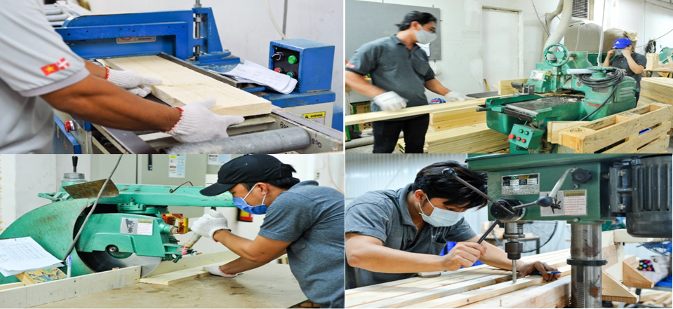
Hình 1.2. Công đoạn làm khung ghế gỗ
- Công đoạn dán mút cho khung ghế:
Khung ghế bán thành phẩm được dán mút xốp theo hình khung ghế. Công ty sử dụng keo Jowatac 457.70 dán mút lên khung ghế gỗ, keo Jowat 2K 494.10 và Jowat Vernetzer 498.00 dán mút lên khung ghế mono, keo sữa PVAc Jowat 110.60 dán gỗ với gỗ. Đây là những loại keo chứa các hợp chất hữu cơ, khá độc hại khi bay hơi và phát tán vào môi trường không khí. Để xử lý nguồn khí thải độc hại này, Công ty đã lắp đặt quạt hút xử lý hơi keo và hơi dung môi công suất 7.000 m³/giờ. Ngoài ra, Công ty còn bố trí quạt hút công nghiệp ở tường nhà xưởng và quạt gió cục bộ để tăng cường trao đổi không khí sạch và không khí cho khu vực này, giảm ảnh hưởng đến mức thấp nhất cho sức khỏe công nhân trực tiếp làm việc và chất lượng môi trường không khí của khu vực.
Các nguồn thải khác phát sinh từ công đoạn này bao gồm chất thải rắn công nghiệp là mút xốp vụn, vải vụn, da vụn, đinh ghim; chất thải nguy hại như thùng chứa keo, mút dính keo; tiếng ồn và độ rung từ các máy móc sản xuất. Công ty đã lắp đặt hệ thống xử lý hơi keo và hơi dung môi; nguồn chất thải rắn công nghiệp và chất thải nguy hại được thu gom vào khu vực lưu trữ riêng biệt và kí kết với đơn vị có chuyên môn để tiến hành thu gom và xử lý.
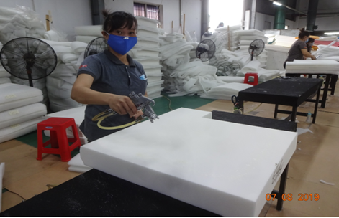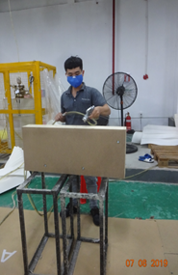
Hình 1.3. Công đoạn phun keo dán mút vào khung ghế
- Công đoạn bọc nệm:
Sau công đoạn dán mút xốp vào khung ghế, bán thành phẩm được chuyển qua công đoạn bọc thêm một lớp vải hoặc da bọc quanh khung ghế, sản phẩm sau khi thực hiện công đoạn này là ghế sofa thành phẩm.
Công đoạn này chất thải phát sinh chủ yếu là vải vụn, da vụn, mút xốp thừa, ghim đinh hỏng. Các chất thải này được phân loại và thu gom đưa về khu vực lưu trữ rác thải công nghiệp của Công ty.
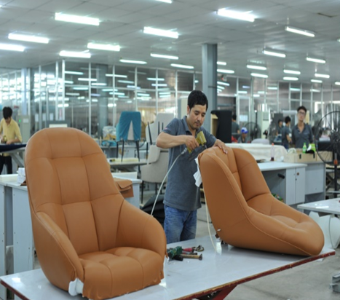
Hình 1.4. Công đoạn bọc nệm cho ghế sofa
- Công đoạn lắp ráp và hoàn thiện sản phẩm
Sản phẩm ghế sofa thành phẩm cùng với gối dành cho ghế sofa thành phẩm được chuyển sang công đoạn lắp ráp thành bộ sản phẩm phù hợp. Tiếp theo, sẽ qua công đoạn kiểm tra các sản phẩm, các sản phẩm đạt yêu cầu sẽ được chuyển sang đóng gói. Công đoạn này phát sinh chủ yếu là thùng carton, băng keo thải các loại sẽ được thu gom và đưa về khu lưu trữ chất thải rắn công nghiệp của Công ty và đưa đi xử lý.
1.3.2.2. Quy trình sản xuất gối dành cho ghế sofa
Nguyên vật liệu
(vải, da)
Cắt vải, da
Bụi, vải vụn, da vụn
May túi áo, vỏ gối sofa
Bụi, vải vụn, da vụn, chỉ vụn, kim gãy
Dồn gối
Bụi,chỉ thừa, kim gãy
Kiểm tra, đóng gói
Đập gối
Bụi
Trộn lông vịt, bông gòn, mút xốp
Thành phẩm

Hình 1.5. Quy trình sản xuất gối dành cho ghế sofa
Thuyết minh quy trình:
- Cắt nguyên liệu vải, da theo thiết kế hoặc yêu cầu của khách hàng
Nguyên vật liệu là vải, da lấy từ kho nguyên liệu được phân loại rồi được cắt theo mẫu thiết kế sẵn hoặc yêu cầu của khách hàng. Sau khi cắt xong, nguyên liệu được chuyển qua khu vực may bọc nệm, vỏ gối và áo gối.
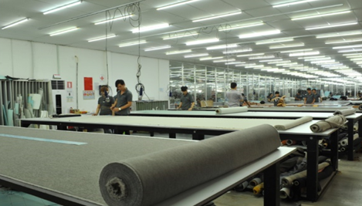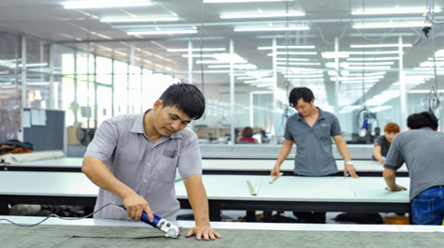
Hình 1.6. Công đoạn cắt vải, da bọc ghế sofa hoặc vỏ bọc gối dành cho ghế sofa
Công đoạn cắt vải và da có thể phát sinh bụi cùng với chất thải rắn như vải vụn, da vụn, chỉ vụn...; tiếng ồn và độ rung từ máy móc. Để giảm thiểu tác động từ các nguồn thải trên, Công ty đã áp dụng một số biện pháp như lắp đặt quạt hút thông gió nhà xưởng, vệ sinh nhà xưởng và thu gom rác thải phát sinh sau mỗi ca làm việc, lắp đặt đêm chân cao su cho máy móc và định kỳ bảo dưỡng.
- Công đoạn may bọc nệm, vỏ gối và áo gối dành cho ghế sofa
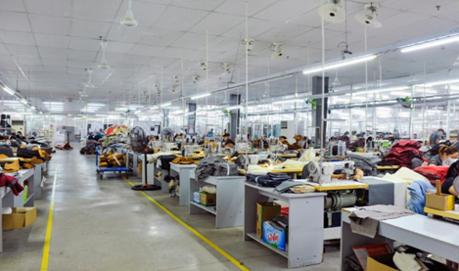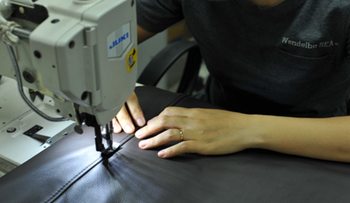
Hình 1.7. Khu vực may vải, da may vỏ bọc ghế sofa và vỏ bọc gối dành cho ghế sofa
Ở công đoạn may sẽ được chia ra may vỏ bọc dùng để bọc nệm cho khung ghế và may túi áo gối, vỏ gối sofa. Túi áo gối sau khi may xong sẽ được chuyển qua khu vực dồn gối với nguyên liệu bao gồm lông vịt, bông gòn; nguyên liệu dồn gối được trộn lại với nhau và đánh tơi lại nhờ máy trộn. Sau khi các túi áo gối được dồn nguyên liệu vào sẽ được mặc các vỏ áo gối bên ngoài và chuyển sang công đoạn đập gối để phân phối đều ruột gối.
Công đoạn này phát sinh chủ yếu là bụi vải, bụi bông, vải thừa, da thừa, kim may gãy hỏng... Công ty đã áp dụng nhiều biện pháp để giảm thiểu lượng bụi phát tán và lơ lửng trong không khí nhà xưởng cũng như tiến hành thu gom các chất thải rắn công nghiệp phát sinh.
- Đóng gói và hoàn thiện sản phầm
Gối dành cho ghế sofa thành phẩm sẽ qua công đoạn kiểm tra, các sản phẩm đạt yêu cầu sẽ được chuyển sang đóng gói. Công đoạn này phát sinh chủ yếu là thùng carton, băng keo thải các loại sẽ được thu gom và đưa về khu lưu trữ chất thải rắn công nghiệp của Công ty và đưa đi xử lý.

1.3.3. Sản phẩm của cơ sở
Các sản phẩm của Công ty được làm từ khung kim loại (nhập nguyên khung đã hoàn thiện), gỗ tự nhiên và gỗ công nghiệp (làm khung ghế sofa), vải, da, lông vịt, bông gòn, mút xốp; bao gồm ghế sofa với công suất 91.200 sản phẩm/năm và gối dành cho ghế sofa với công suất 32.000 sản phẩm/năm.
Các sản phẩm của Công ty sau khi sản xuất phần lớn xuất khẩu ra các nước và tiêu thụ tại thị trường trong nước.

1.4. NGUYÊN LIỆU, NHIÊN LIỆU, VẬT LIỆU, ĐIỆN NĂNG, HÓA CHẤT SỬ DỤNG, NGUỒN CUNG CẤP ĐIỆN, NƯỚC CỦA CƠ SỞ

1.4.1. Các nguyên liệu sử dụng
Nguyên liệu chính phục vụ cho sản xuất của Công ty là gỗ, vải, da, mút xốp, bông gòn, lông vịt, keo, dung môi pha keo và các nguyên liệu khác, được cung cấp từ các nhà sản xuất trong và ngoài nước, tổng hợp khối lượng các nguyên vật liệu sử dụng cụ thể như sau:
Bảng 1.2. Tổng hợp khối lượng các nguyên liệu sử dụng của Công ty năm 2021
STT | Tên nguyên liệu | ĐVT | Số lượng | Xuất xứ
1 | Khung ghế + chân ghế | cái | 95.009 | Việt Nam
2 | Gỗ | m³ | 3.023,4 | Việt Nam
3 | Vải chính | m² | 330.795 | Trung Quốc
4 | Vải lót | m² | 966.864 | Trung Quốc
5 | Mút xốp | m³ | 89.913 | Việt Nam
6 | Bông gòn | kg | 329.962 | Việt Nam
7 | Lông vịt | kg | 100.640 | Trung Quốc
8 | Da | m² | 822.408 | Italy
9 | Lò xo | cái | 1.064.732 | Việt Nam
10 | Dây thun | m | 300.000 | Việt Nam
11 | Keo dán khung | kg | 2.900 | Việt Nam
12 | Keo dán mút | kg | 21.662 | Việt Nam
13 | Thùng carton | cái | 576.832 | Việt Nam
15 | Đinh ghim | hộp | 14.455 | Việt Nam
16 | Kim may | cái | 2.146 | Việt Nam
Nguồn: Công ty Cổ phần Wendelbo Đông Nam Á

1.4.2. Các nhiên liệu sử dụng
Nhiên liệu sử dụng tại Công ty để vận hành các máy móc và thiết bị sản xuất, cụ thể như sau:
Bảng 1.3. Tổng hợp khối lượng các nhiên liệu sử dụng của Công ty
STT | Tên nhiên liệu | ĐVT | Số lượng | Xuất xứ
1 | Dầu DO (sử dụng cho xe nâng dầu, xe tải chuyển hàng nội bộ) | Lít/năm | 6.650 | Trong nước
3 | Dầu nhớt | Lít/năm | 120 | Trong nước
Nguồn: Công ty Cổ phần Wendelbo Đông Nam Á

1.4.3. Các hóa chất sử dụng
Công ty sử dụng hóa chất cho mục đích sản xuất như sau:
Bảng 1.4. Tổng hợp khối lượng các hóa chất sử dụng của Công ty
STT | Tên hóa chất | ĐVT | Số lượng | Ghi chú
1 | Keo dán Jowatac 457.70  (dán mút lên khung ghế gỗ) | kg/năm | 21.420 | Thành phần bao gồm:  - 2-methylpentan: 10 - 20%  - Aceton: 10 – 20%  - Methyl cyclohexane: 1 – 5%  - Pentane: 0,1 – 1%  - n-hexane: 0,1 – 1%
2 | Keo dán Jowat 2K 494.10  (dán mút lên khung ghế mono) | kg/năm | 220 | Thành phần bao gồm:  - Ethyl Acetate: > 50%  - Aceton: 25 – 35%
3 | Keo dán Jowat Vernetzer 498.00  (dán mút lên khung ghế mono) | kg/năm | 22 | Thành phần bao gồm:  - Ethyl Acetate: > 50%  - Polymer: 25 – 35%  - Polyisocyanate: 0,1 – 0,5%  - 4-methyl-m-phenylene diisocyanate: 0,1 – 0,5%
4 | Keo sữa Jowacoll 110.60 (dán khung và dán cạnh gỗ | kg/năm | 2.900 | Thành phần bao gồm:  - Polymer hữu cơ (Poly Vinyl Acetat) > 25%  - Các chất phụ gia < 20%  - Nước <55%
Nguồn: Công ty Cổ phần Wendelbo Đông Nam Á

1.4.4. Các máy móc sử dụng
Máy móc, thiết bị hiện nay sử dụng tại Công ty được nhập khẩu tại Taiwan (Đài Loan). Tổng hợp các máy móc hiện đang được sử dụng tại Công ty:
Bảng 1.5. Tổng hợp khối lượng các máy móc sử dụng của Công ty
STT | Tên máy móc | ĐVT | Số lượng | Xuất xứ | Hiện trạng máy móc
1 | Súng bắn keo | Máy | 40 | Taiwan | 80 - 100%
2 | Máy bắn đinh | Máy | 148 | Taiwan | 90 - 100%
3 | Máy cắt foam | Máy | 3 | Taiwan | 80%
4 | Máy may | Bộ | 141 | Taiwan | 90%
5 | Máy vắt sổ | Bộ | 9 | Taiwan | 90%
6 | Máy trộn lông vịt | Máy | 1 | Taiwan | 80%
7 | Máy cắt ván bàn trượt | Máy | 3 | Taiwan | 95 - 100%
8 | Máy khoan | Bộ | 20 | Taiwan | 95 - 100%
9 | Máy rong gỗ | Máy | 5 | Taiwan | 95 - 100%
10 | Máy bào hai mặt | Bộ | 2 | Taiwan | 95 - 100%
11 | Máy lộng | Máy | 5 | Taiwan | 95 - 100%
12 | Máy tubi | Máy | 5 | Taiwan | 95 - 100%
13 | Máy rounter | Máy | 6 | Taiwan | 95 - 100%
14 | Máy hút bụi | Máy | 17 | Taiwan | 95 - 100%
15 | Máy chà nhám | Máy | 3 | Taiwan | 95 - 100%
16 | Súng bắn vít | Máy | 50 | Taiwan | 80 - 100%
17 | Máy bắn dây đai | Máy | 4 | Taiwan | 80 - 100%
18 | Máy ghép gỗ | Máy | 1 | Taiwan | 80 - 100%
19 | Máy đánh mộng | Máy | 2 | Taiwan | 80 - 100%
20 | Máy tiện | Máy | 4 | Taiwan | 80 - 100%
Nguồn: Công ty Cổ phần Wendelbo Đông Nam Á

1.4.5. Nguồn cung cấp điện, nước

1.4.5.1. Nguồn cung cấp điện
Nguồn điện cung cấp cho hoạt động của Công ty được lấy từ mạng lưới điện quốc gia do Công ty Điện lực Bình Dương - Điện lực Dĩ An. Nhu cầu cấp điện cho Công ty chủ yếu là cấp điện cho hệ thống chiếu sáng của nhà xưởng, hệ thống thông gió, hệ thống hút bụi, máy móc thiết bị sản xuất với nhu cầu sử dụng điện trung bình là 77.870 kWh/tháng (số liệu thống kê căn cứ theo hóa đơn điện của Công ty cung cấp trong các tháng gần đây nhất).
Bảng 1.6. Nhu cầu sử dụng điện của Công ty Cổ phần Wendelbo Đông Nam Á
STT | Tháng | Lượng điện tiêu thụ  (kWh/tháng)
1 | Tháng 01/2022 | 87.987
2 | Tháng 02/2022 | 57.621
3 | Tháng 03/2022 | 88.001
Lượng điện sử dụng trung bình |  | 77.870
Nguồn: Công ty Cổ phần Wendelbo Đông Nam Á

1.4.5.2. Nguồn cung cấp nước
Nguồn nước sử dụng cho hoạt động của Công ty được cung cấp từ Công ty Cổ phần Nước - Môi trường Bình Dương phân phối về cho Công ty TNHH Liên Anh, sau đó theo hệ thống cấp nước đường ống Φ60 - 90 và các máy bơm trung chuyển phân phối về Công ty. Nhu cầu sử dụng nước cho mục đích sinh hoạt, Công ty không sử dụng nước cấp cho mục đích sản xuất. Theo thông tin cung cấp của Công ty, thống kê được lượng nước sử dụng trung bình 2.361,7 m³/tháng, tương đương với 90,8 m³/ngày (số liệu thống kê căn cứ theo hóa đơn nước của Công ty cung cấp, số ngày làm việc của Công ty trung bình là 26 ngày/tháng).
Bảng 1.7. Nhu cầu sử dụng nước của Công ty Cổ phần Wendelbo Đông Nam Á
STT | Tháng | Lượng nước tiêu thụ  (m³/tháng)
1 | Tháng 9/2021 | 2.225
2 | Tháng 10/2021 | 2.483
3 | Tháng 11/2021 | 2.277
Lượng nước sử dụng trung bình |  | 2.361,7
Nguồn: Công ty Cổ phần Wendelbo Đông Nam Á
Nhu cầu sử dụng nước sinh hoạt tại Công ty gồm nước sử dụng vệ sinh cá nhân cho cán bộ, công nhân nhà máy và nước lau dọn vệ sinh sàn Công ty; Công ty không tổ chức bếp ăn tập thể và không sử dụng nước cho mục đích sản xuất, cụ thể như sau:
Bảng 1.8. Nhu cầu sử dụng nước sinh hoạt của Công ty
STT | Mục đích sử dụng | Quy mô | Nhu cầu sử dụng thực tế (m³/ngày.đêm) | Ghi chú
1 | Nước sử dụng nhà vệ sinh cho cán bộ, công nhân | 842 người | 63,2 | Nước thải sau khi xử lý sơ bộ bằng bể tự hoại sẽ đưa về 02 hệ thống xử lý nước thải sinh hoạt của Công ty TNHH Liên Anh
2 | Nước vệ sinh sàn văn phòng, sàn nhà vệ sinh và lavabo | - | 18,5 | Nước thải sẽ được đấu nối sẽ đưa về 02 hệ thống xử lý nước thải sinh hoạt của Công ty TNHH Liên Anh
3 | Nước tưới cây, nước tưới ẩm đường nội bộ | - | 9,1 | Không phát sinh nước thải
Tổng cộng |  |  | 90,8
Nguồn: Công ty Cổ phần Wendelbo Đông Nam Á
Giải trình nhu cầu sử dụng nước chi tiết:
- Nước cấp cho sinh hoạt
Với công suất sản xuất 123.200 sản phẩm các loại như ghế sofa và gối dành cho ghế sofa; tổng số nhân viên hiện tại của nhà máy là 842 người, mỗi người làm việc 1 ca/ngày, tổng số làm việc trong tháng là 26 ngày.
Nhu cầu sử dụng nước cho sinh hoạt của công nhân viên:
- Tổng số lượng cán bộ, nhân viên làm việc tại nhà máy hiện hữu là 842 công nhân viên, lưu lượng nước cấp cho sinh hoạt tối đa của nhà máy trong ngày là:
Q₁ = 842 x 25 lít/người/ca⁽¹⁾ x 3 = 63.150 lít/ngày ≈ 63,2 m³/ngày
Ghi chú:⁽¹⁾ Định mức theo Bảng 3.4, TCXDVN 33:2006 Cấp nước – Mạng lưới đường ống và công trình – Tiêu chuẩn thiết kế: tiêu chuẩn dùng nước sinh hoạt trong cơ sở sản xuất công nghiệp tính cho 1 người trong 1 ca: Q = 25 l/người/ca, hệ số không điều hòa giờ: K = 3.
Nhu cầu sử dụng nước cho vệ sinh nhà xưởng:
Lượng nước cấp thực tế cho hoạt động lau dọn và vệ sinh sàn nhà văn phòng, sàn nhà vệ sinh và lavabo là 18,5 m³/ngày.
Nhu cầu nước tưới cây, nước tưới ẩm đường nội bộ
Lượng nước cấp thực tế cho hoạt động tưới cây, nước tưới ẩm đường nội bộ là 9,1 m³/ngày. Nhu cầu này không phát sinh nước thải.
Nhu cầu xả thải của Công ty:
Căn cứ theo nghị định 80/2014/NĐ-CP ngày 06/08/2014 của Chính phủ quy định về thoát nước và xử lý nước thải thì lượng nước thải sinh hoạt được tính bằng 100% lượng nước cấp. Tại Công ty Cổ Phần Wendelbo Đông Nam Á, không phát sinh nước thải sản xuất, chỉ phát sinh nước thải sinh hoạt.
Như vậy, tổng lượng nước thải phát sinh tại Công ty trung bình khoảng 81,7 m³/ngày.
Bảng 1.9. Lượng nước thải phát sinh của Công ty Cổ phần Wendelbo Đông Nam Á
STT | Tháng | Nước thải phát sinh  (m³/tháng)
1 | Tháng 9/2021 | 2.002
2 | Tháng 10/2021 | 2.235
3 | Tháng 11/2021 | 2.139
Lượng nước sử dụng trung bình |  | 2.125,3
Nguồn: Công ty Cổ phần Wendelbo Đông Nam Á
Nhu cầu xả thải của Công ty cụ thể như sau:
Bảng 1.10. Nhu cầu xả thải của Công ty
TT | Hoạt động phát sinh nước thải | Đơn vị tính | Nhu cầu xả thải
1 | Nước sử dụng nhà vệ sinh cho cán bộ, công nhân | m³/ngày | 63,2
2 | Nước vệ sinh sàn văn phòng, sàn nhà vệ sinh và lavabo | m³/ngày | 18,5
Tổng |  |  | 81,7
Nguồn: Công ty Cổ phần Wendelbo Đông Nam Á
Nước thải sinh hoạt phát sinh từ nhà vệ sinh cho cán bộ, công nhân được xử lý sơ bộ bằng bể tự hoại, sau đó dẫn về 02 hệ thống xử lý nước thải sinh hoạt của Công ty TNHH Liên Anh để tiếp tục xử lý. Hiện nay, Công ty đã đầu tư xây dựng 7 bể tự hoại với thể tích mỗi bể là 20 m³, trong đó có 5 bể ở Xưởng số 1 và 2 bể ở Xưởng số 4.
Nước thải sinh hoạt phát sinh từ hoạt động vệ sinh sàn văn phòng, sàn nhà vệ sinh và lavabo được thu gom, đấu nối vào hệ thống thoát nước thải và dẫn về dẫn về 02 hệ thống xử lý nước thải sinh hoạt của Công ty TNHH Liên Anh để tiếp tục xử lý.
Hiện tại, Công ty TNHH Liên Anh đã đầu tư hệ thống xử lý nước thải sinh hoạt có công suất lần lượt 200 m³/ngày.đêm và 120 m³/ngày.đêm để xử lý toàn bộ nước thải sinh hoạt và sản xuất cho các cơ sở sản xuất đang hoạt động trong khu đất của Công ty TNHH Liên Anh. Nước thải được xử lý đạt Quy chuẩn kỹ thuật Quốc gia về nước thải công nghiệp QCVN 40:2011/BTNMT cột A (K_{q}=0,9, K_{f}=1,1), trước khi thải ra suối Tư Ngởi.
Công ty TNHH Liên Anh đã được cấp Giấy phép số 3110/STNMT-CCBVMT ngày 16 tháng 7 năm 2020 của Sở Tài nguyên và Môi trường tỉnh Bình Dương về việc xác nhận hoàn thành các công trình bảo vệ môi trường theo Đề án bảo vệ môi trường chi tiết của Công ty TNHH Liên Anh.

1.5. CÁC THÔNG TIN KHÁC LIÊN QUAN ĐẾN CƠ SỞ

1.5.1. Vị trí địa lý và hiện trạng môi trường khu vực cơ sở
1.5.1.1. Vị trí địa lý khu vực cơ sở
Công ty Cổ phần Wendelbo Đông Nam Á đã thuê lại nhà xưởng của Công ty TNHH Liên Anh, với tổng diện tích nhà xưởng thuê lại là 25.030 m² với ngành nghề sản xuất ghế sofa và gối dành cho ghế sofa có công suất 123.200 sản phẩm/năm tại địa chỉ số 189/8 Đường Lê Hồng Phong, Khu phố Tân Phước, Phường Tân Bình, Thành phố Dĩ An, Tỉnh Bình Dương.
Vị trí dự án có các hướng tiếp giáp như sau:
- Đối với Công ty TNHH Liên Anh
+ Phía Đông: Giáp với Khu dân cư An Thịnh Phát III.
+ Phía Tây: Giáp với đường Lê Hồng Phong;
+ Phía Nam: Giáp với Khu dân cư Đại Quang;
+ Phía Bắc: Giáp với Khu dân cư.
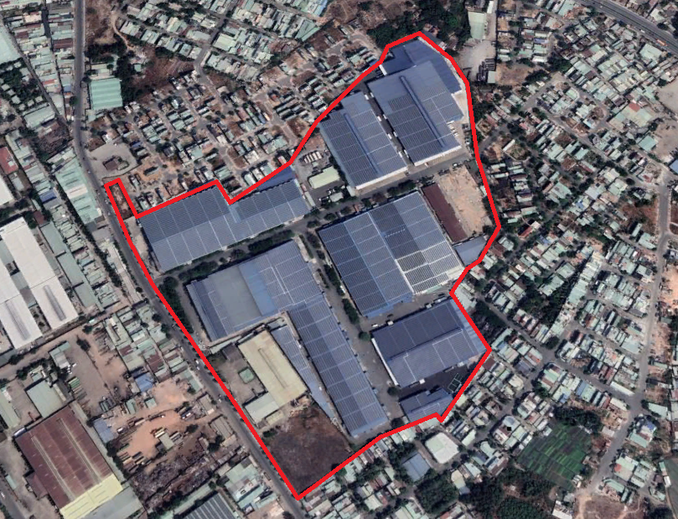
Hình 1.8. Vị trí khu đất Công ty TNHH Liên Anh
- Đối với Công ty Cổ phần Wendelbo Đông Nam Á
Cụm 1 tổng diện tích 13.644 m², bao gồm:
+ Xưởng sản xuất số 1: có diện tích 6.000 m².
+ Xưởng sản xuất số 2: có diện tích 5.333 m².
+ Xưởng sản xuất số 3: có diện tích 2.311 m².
Có các vị trí tiếp giáp như sau:
- Phía Bắc: Giáp Kho C4.
- Phía Nam: Giáp Công ty TNHH Tuệ Lâm và Công ty TNHH Connell Bros Việt Nam.
- Phía Đông: Giáp tường rào ngăn cách của Công ty TNHH Liên Anh với bên ngoài.
- Phía Tây: Giáp Công ty TNHH Tuệ Lâm (văn phòng) và khu nhà xưởng của Công ty TNHH Liên Anh.
- Phía Tây: Giáp đường nội bộ của Công ty TNHH Liên Anh.
Cụm 2 tổng diện tích 6.945 m², bao gồm kho chứa và khu lắp ráp khung gỗ. Vị trí Cụm 1 và Cụm 2 cách nhau khoảng 250m đường nội bộ của Liên Anh. Cả 2 vị trí này đều nằm trong khu nhà xưởng Liên Anh. Các bán thành phẩm, nguyên vật liệu đầu vào (lắp ráp khung gỗ đơn giản, những khung ghế phức tạp hoặc sơn Công ty không sản xuất mà đưa đi gia công bên ngoài) được vận chuyển từ Cụm 2 qua Cụm 1 bằng xe tải lưu thông bằng đường nội bộ trong khuôn viên Liên Anh và dùng xe nâng để vận chuyển các nguyên vật liệu vào trong xưởng. Bao gồm:
+ Xưởng sản xuất số 4: có diện tích 6.945 m².
Có các vị trí tiếp giáp như sau:
- Phía Bắc: Giáp Công ty TNHH Maersk Việt Nam.
- Phía Nam: Giáp Khu văn phòng Công ty TNHH Liên Anh; khu văn phòng Công ty CP Vận tải Lộc Tiến Phát và Công ty Khởi Tường.
- Phía Đông: Giáp Công ty TNHH Maersk Việt Nam và đường nội bộ của Công ty TNHH Liên Anh.
- Phía Tây: Đường nội bộ của Công ty TNHH Liên Anh.
Cụm 3 tổng diện tích 4.441 m². Vị trí Cụm 3 cách Cụm 1 khoảng 500 m và cách Cụm 2 khoảng 300 m. Các nguyên liệu sản xuất được vận chuyển qua các cụm bằng xe tải lưu thông bằng đường nội bộ trong khuôn viên Liên Anh. bao gồm:
+ Kho chứa: có diện tích 4.441 m².
Có các vị trí tiếp giáp như sau:
- Phía Bắc: Đường nội bộ Công ty TNHH Liên Anh.
- Phía Nam: Giáp Công ty Kim Thành Lợi.
- Phía Đông: Giáp tường rào ngăn cách của Công ty TNHH Liên Anh với bên ngoài.
- Phía Tây: Đường nội bộ của Công ty TNHH Liên Anh.
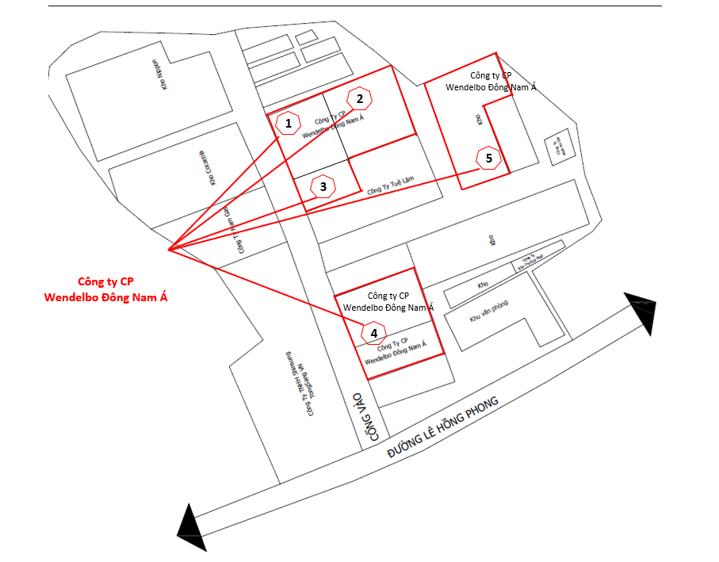
Hình 1.9. Sơ đồ các khu sản xuất và kho chứa của Công ty Cổ phần Wendelbo Đông Nam Á
Cơ sở sản xuất của Công ty Cổ phần Wendelbo Đông Nam Á đã thuê lại nhà xưởng và nằm trong khuôn viên của Công ty TNHH Liên Anh, có vị trí tại Thành phố Dĩ An, tỉnh Bình Dương tiếp giáp với 2 thành phố là Biên Hòa và Thành phố Hồ Chí Minh, đồng thời là cửa ngõ quan trọng để đi các tỉnh miền Trung, Tây Nguyên và các tỉnh phía Bắc.
Khu vực có điều kiện khí hậu ôn hòa cũng đóng góp cho sự thuận lợi trong sản xuất và lưu thông nguyên vật liệu cho sản xuất cũng như hàng hóa của Công ty. Khí hậu ở Bình Dương cũng như khí hậu của khu vực miền Đông Nam bộ với đặc điểm nắng nóng và mưa nhiều, độ ẩm khá cao. Khí hậu nhiệt đới gió mùa, chia thành hai mùa rõ rệt: mùa khô và mùa mưa. Mùa mưa thường bắt đầu từ tháng 5 kéo dài đến cuối tháng 10 dương lịch. Vào những tháng đầu mùa mưa, thường xuất hiện những cơn mưa rào lớn, rồi sau đó dứt hẳn. Nhiệt độ trung bình hàng năm ở Bình Dương từ 26ºC - 27ºC. Tính chất khí hậu tương đối dễ chịu, không có các yếu tố khí hậu khắc nghiệt hay những mùa gây khó khăn cho hoạt động sản xuất và di chuyển.
Công ty TNHH Liên Anh nằm trên đường Lê Hồng Phong giáp với tuyến đường Mỹ Phước Tân Vạn, là một trong những tuyến đường lớn của Thành phố Dĩ An, thuận tiện cho các phương tiện vận tải lưu thông. Hệ thống đường nội bộ công ty đạt tiêu chuẩn quy định với các trục đường chính lộ giới rộng 30m - 45m, đường phụ lộ giới rộng 20m - 25m.
Công ty TNHH Liên Anh đã xây dựng hoàn thiện cơ sở hạ tầng cơ bản và đã được cấp giấy phép số 3110/STNMT-CCBVMT ngày 16 tháng 7 năm 2020 của Sở Tài nguyên và Môi trường tỉnh Bình Dương về việc xác nhận hoàn thành các công trình bảo vệ môi trường theo Đề án bảo vệ môi trường chi tiết của Công ty TNHH Liên Anh như:
- Hệ thống các công trình phụ trợ trong khu vực đáp ứng được nhu cầu sản xuất của Công ty như hệ thống cấp điện được cung cấp từ điện lực Dĩ An – Công ty điện lực tỉnh Bình Dương; nguồn nước cấp từ thủy cục Thành phố Dĩ An.
- Xây dựng hoàn thiện hệ thống thoát nước mưa: Công ty TNHH Liên Anh đã đầu tư xây dựng mạng lưới thoát nước mưa độc lập với mạng thoát nước thải được thiết kế hoàn thiện để đảm bảo sự thoát nước nhanh, không gây ngập úng trong khuôn viên công ty.
- Hệ thống thoát nước thải: Nước thải sinh hoạt của công nhân từ nhà vệ sinh được xử lý sơ bộ bằng bể tự hoại, cùng với nước thải vệ sinh sàn nhà văn phòng Công ty, sàn vệ sinh và lavabo đấu nối vào hệ thống thu gom nước thải tập trung, rồi dẫn về 02 hệ thống xử lý nước thải sinh hoạt của Công ty TNHH Liên Anh có công suất lần lượt là 200 m³/ngày.đêm và 120 m³/ngày.đêm. Tại đây nước thải được xử lý đạt Quy chuẩn kỹ thuật Quốc gia về nước thải công nghiệp QCVN 40:2011/BTNMT cột A (K_{q}=0,9, K_{f}=1,1), trước khi thải ra suối Tư Ngởi.
- Hệ thống thông tin liên lạc: Mạng lưới thông tin của Công ty kết nối vào mạng viễn thông của bưu điện Thành phố Dĩ An, mạng cáp điện thoại có dung lượng đảm bảo đáp ứng các nhu cầu viễn thông với các loại hình đa dịch vụ cho các nhà đầu tư: thông tin thoại, fax; đường dây thuê bao số, sử dụng cho các loại hình đa dịch vụ như thoại, truyền data, internet, conference…trên một đôi dây cáp; truyền số liệu, Frame Relay, chuyển mạch gói.
- Khu dân cư: Công ty TNHH Liên Anh tiếp giáp với các khu dân cư xung quanh như phía Bắc giáp KDC Thung Lũng, phía Đông giáp KDC An Thịnh Phát III và phía Nam giáp KDC Đại Quang.
1.5.1.2. Các công trình bảo vệ môi trường của Công ty Wendelbo Đông Nam Á
Để giảm thiểu các tác động và ngăn ngừa các sự cố môi trường trong quá trình sản xuất, Công ty Cổ phần Wendelbo Đông Nam Á đã đầu tư các công trình xử lý các nguồn chất thải phát sinh, cụ thể như sau:
- Về nước thải sinh hoạt tại cơ sở:
+ Nước thải sinh hoạt từ nhà vệ sinh xử lý sơ bộ bằng bể tự hoại 3 ngăn (gồm 7 bể, tại Xưởng số 1 là 5 bể và Xưởng số 4 là 2 bể, với thể tích mỗi bể là 20 m³), sau đó dẫn về 02 hệ thống xử lý nước thải sinh hoạt của Công ty TNHH Liên Anh có tổng công suất 320 m³/ngày.đêm (gồm 01 hệ thống xử lý có công suất 200m³/ngày.đêm, 01 hệ thống xử lý có công suất 120 m³/ngày.đêm để tiếp tục xử lý đạt Quy chuẩn kỹ thuật Quốc gia về nước thải công nghiệp 40:2011/BTNMT cột A (K_{q}=0,9, K_{f}=1,1), trước khi thải ra suối Tư Ngởi.
+ Nước thải vệ sinh sàn nhà Công ty, sàn nhà vệ sinh, lau dọn lavabo, nước thoát sàn sẽ được đấu nối vào hệ thống thoát nước thải của Công ty TNHH Liên Anh và dẫn về 02 hệ thống xử lý nước thải sinh hoạt của Công ty TNHH Liên Anh có công suất lần lượt 200 m³/ngày.đêm và 120 m³/ngày.đêm để tiếp tục xử lý đạt Quy chuẩn kỹ thuật Quốc gia về nước thải công nghiệp 40:2011/BTNMT cột A (K_{q}=0,9, K_{f}=1,1), trước khi thải ra suối Tư Ngởi.
Công ty TNHH Liên Anh đã được cấp Giấy phép số 3110/STNMT-CCBVMT ngày 16 tháng 7 năm 2020 của Sở Tài nguyên và Môi trường tỉnh Bình Dương về việc xác nhận hoàn thành các công trình bảo vệ môi trường theo Đề án bảo vệ môi trường chi tiết của Công ty TNHH Liên Anh.
- Về bụi phát sinh từ quá trình trộn lông vịt, bông gòn; dồn gối và đập gối:
+ Khu vực trộn lông vịt và bông gòn: Trang bị máy móc sản xuất tại khu vực riêng biệt và trong phòng kín để hạn chế bụi phát sinh ra các khu vực khác.
+ Khu vực dồn gối và đập gối: Bố trí khu vực đập gối thông thoáng, trang bị quạt gió nhằm làm tăng khả năng thông thoáng và làm mát.
- Bụi phát sinh từ công đoạn cắt, khoan, rong, bào khung ghế:
+ Bố trí 17 bộ quạt hút bụi túi vải tại các máy móc phát sinh bụi gỗ có công suất 5,5HP tại các vị trí: 05 bộ quạt hút bụi túi vải tại máy cưa, 03 bộ quạt hút bụi túi vải tại máy cắt, 03 bộ quạt hút bụi túi vải tại máy rong, 03 bộ quạt hút bụi túi vải tại máy bào, 03 bộ quạt hút bụi túi vải tại máy chà nhám.
- Hơi keo phát sinh từ quá trình dán keo ghế sofa:
+ Keo dán sử dụng tại Công ty bao gồm 02 nhóm cơ bản là nhóm keo gốc nước (keo sữa dán gỗ với gỗ) chứa phần lớn các polymer tổng hợp, ít phát sinh các khí độc hại khi sử dụng và nhóm keo gốc dầu (keo dán mút xốp, dán cạnh và keo dán khung) chứa các hợp chất hữu cơ độc hại, khi sử dụng sẽ phát tán hơi keo chứa các chất độc hại, gây ảnh hưởng trực tiếp đến sức khỏe công nhân tiếp xúc. Vì vậy, để xử lý hơi keo phát sinh, Công ty đã lắp đặt hệ thống quạt hút hơi keo gồm 2 máng hút tại khu vực dán mút xốp, dán khung ghế, mỗi máng hút có công suất 10HP, hơi keo được hút qua ống có đường kính D400m.
+ Ngoài ra Công ty còn áp dụng các biện pháp khác như bố trí máy móc hợp lý tạo sự thông thoáng cho nhà xưởng, trang bị thêm các quạt hút công nghiệp, trang bị các vật dụng bảo hộ lao động cho công nhân trực tiếp sản xuất để giảm thiểu tác động đến sức khỏe của công nhân.
- Về chất thải:
+ Chất thải rắn sinh hoạt: Lưu chứa trong các thùng rác có dung tích từ 25 - 120 lít, sau đó được thu gom về khu vực tập kết chất thải rắn sinh hoạt của Công ty có diện tích 5 m², đặt tại Xưởng số 2, và được Công ty TNHH Liên Anh thu gom, vận chuyển đem đi xử lý hàng ngày theo đúng quy định.
+ Chất thải rắn công nghiệp: như thùng giấy, bao ni long, bụi bông, bông thải…được thu gom về kho tập kết chất thải rắn công nghiệp của Công ty có diện tích 28 m², đặt tại Xưởng số 2 và thực hiện ký kết hợp đồng số 01/2022/HĐKT/WSEA-TL ngày 01 tháng 04 năm 2022 với Công ty TNHH TM XD Xử lý Môi trường Thanh Long.
+ Chất thải rắn công nghiệp: như mùn cưa được thu gom về kho tập kết chất thải rắn công nghiệp của Công ty có diện tích 15 m², đặt tại Xưởng số 4 và thực hiện ký kết hợp đồng số 01/2022/HĐKT/WSEA-TL ngày 01 tháng 04 năm 2022 với Công ty TNHH TM XD Xử lý Môi trường Thanh Long.
+ Chất thải rắn công nghiệp: như củi vụn được thu gom về kho tập kết chất thải rắn công nghiệp của Công ty có diện tích 42 m², đặt tại Xưởng số 4 và thực hiện ký kết hợp đồng số 01/2022/HĐKT/WSEA-TL ngày 01 tháng 04 năm 2022 với Công ty TNHH TM XD Xử lý Môi trường Thanh Long.
+ Chất thải nguy hại: được thu gom về kho lưu trữ chất thải nguy hại của Công ty có diện tích 12 m², đặt tại Xưởng số 2 có nền bê tông chống thấm, mái che, gờ chống tràn. Kho chứa được dán biển cảnh báo, phân loại và dán nhãn CTNH theo đúng hướng dẫn tại Thông tư số 02/2022/TT-BTNMT ngày 10/01/2022 của Bộ Tài nguyên và Môi trường về quy định chi tiết thi hành một số điều của Luật Bảo vệ môi trường. Hiện tại, Công ty đã ký kết hợp đồng số 399-RNH/HĐ-KT/22 ngày 11 tháng 01 năm 2022 với Chi nhánh xử lý chất thải – Công ty Cổ phần Nước – Môi trường Bình Dương về việc xử lý chất thải nguy hại cho Công ty Cổ phần Wendelbo Đông Nam Á.

1.5.2. Các hạng mục công trình chính của cơ sở
Tổng diện tích thuê nhà xưởng từ Công ty TNHH Liên Anh của Công ty Cổ phần Wendelbo Đông Nam Á là 25.030 m² với Hợp đồng thuê nhà xưởng số 04/2015/LA-AW giữa Công ty TNHH Liên Anh với Công ty Cổ phần Wendelbo Đông Nam Á kèm theo các Phụ lục mở rộng diện tích thuê nhà xưởng. Các hạng mục chính của Công ty bao gồm các nhà xưởng, văn phòng, kho chứa nguyên liệu và thành phẩm, khu chứa rác công nghiệp thông thường và nguy hại... cụ thể như sau:
Bảng 1.11. Diện tích mặt bằng các khu xưởng và kho chứa hàng hiện hữu của Công ty
STT | Khu vực | Diện tích (m²) | Số hợp đồng | Vị trí xưởng | Ghi chú
1 | Khu xưởng sản xuất | 500 | 04/2015/LA-AW ngày 01/02/2015 | Vị trí 1 | Diện tích đã có trong quyết định phê duyệt ĐTM
2 | Xưởng sản xuất | 5.500 | 04/2015/LA-AW ngày 01/02/2015 | Vị trí 1 | Diện tích đã có trong quyết định phê duyệt ĐTM
3 | Xưởng sản xuất (tầng trệt) | 1.241 | 11/04/2015/LA-AW ngày 15/03/2019 | Vị trí 2 | Diện tích đã có trong quyết định phê duyệt ĐTM
4 | Văn phòng (lầu 2) | 1.241 | 11/04/2015/LA-AW ngày 15/03/2019 | Vị trí 2 | Diện tích đã có trong quyết định phê duyệt ĐTM
5 | Xưởng sản xuất | 2.851 | 11/04/2015/LA-AW ngày 15/03/2019 | Vị trí 2 | Diện tích đã có trong quyết định phê duyệt ĐTM
6 | Kho nguyên liệu | 1.231 | 04/04/2015/LA-AW ngày 15/06/2016 | Vị trí 3 | Diện tích đã có trong quyết định phê duyệt ĐTM
7 | Kho hàng | 1.080 | 05/04/2015/LA-AW ngày 07/02/2017 | Vị trí 3 | Diện tích đã có trong quyết định phê duyệt ĐTM
8 | Xưởng sản xuất | 3.445 | 06/04/2015/LA-AW ngày 01/12/2017 | Vị trí 4 | Diện tích đã có trong quyết định phê duyệt ĐTM
9 | Kho nguyên liệu và bán thành phẩm | 3.500 | 24/04/2015/LA-AW ngày 07/04/2021 | Vị trí 4 | Diện tích chưa có trong quyết định phê duyệt ĐTM
10 | Kho nguyên liệu và bán thành phẩm | 2.971 | 20/04/2015/LA-AW ngày 07/11/2020 | Vị trí 5 | Diện tích chưa có trong quyết định phê duyệt ĐTM
11 | Kho nguyên liệu và bán thành phẩm | 900 | 18/04/2015/LA-AW ngày 20/07/2020  19/04/2015/LA-AW ngày 01/09/2020 | Vị trí 5 | Diện tích chưa có trong quyết định phê duyệt ĐTM
12 | Kho nguyên liệu và bán thành phẩm | 570 | 23/04/2015/LA-AW ngày 19/03/2021 | Vị trí 5 | Diện tích chưa có trong quyết định phê duyệt ĐTM
 | Tổng | 25.030
Nguồn: Công ty Cổ phần Wendelbo Đông Nam Á, năm 2022
Ghi chú: Hiện nay, diện tích nhà xưởng là 25.030 m² đã tăng thêm 7.030 m² so với diện tích được phê duyệt trong báo cáo đánh giá tác động môi trường là 18.000 m² (trong đó 17.089 m² đã có Hợp đồng thuê với Công ty TNHH Liên Anh và 911 m² dự kiến thuê) và tăng thêm 7.941 m² so với diện tích đã thuê thực tế tại thời điểm ĐTM được phê duyệt, vị trí Công ty thuê bổ sung tại Nhà xưởng số 4 với diện tích tăng thêm 3.500 m² và Nhà xưởng số 5 với diện tích 4.441 m². Diện tích tăng thêm được Công ty sử dụng làm kho chứa nguyên liệu, bán thành phẩm và thành phẩm của Công ty; không tổ chức sản xuất tại các khu vực này.
Bảng 1.12. Phân bổ diện tích hiện hữu của các khu sản xuất và các công trình phụ trợ của Công ty
STT | Các hạng mục công trình | Diện tích  (m²) | Tỉ lệ  (%) | Vị trí của khu vực
1 | Khu vực may | 1.085 | 4,33 | Xưởng số 1
2 | Khu vực cắt | 676 | 2,70 | Xưởng số 1
3 | Khu vực trộn bông gòn và lông vịt | 386 | 1,54 | Xưởng số 1
4 | Khu vực vệ sinh, nhà xe, đường nội bộ | 2.756 | 11,01 | Xưởng số 1
5 | Khu vực bọc nệm | 3.190 | 12,74 | Xưởng số 1,2
 | Khu vực bọc nệm | 384 | 1,53 | Xưởng số 1
 | Khu vực bọc nệm | 2.806 | 11,21 | Xưởng số 2
6 | Khu vực hoàn thành, đóng gói | 1.843 | 7,36 | Xưởng số 1,3
 | Khu vực hoàn thành, đóng gói | 713 | 2,85 | Xưởng số 1
 | Khu vực hoàn thành, đóng gói | 1.130 | 4,51 | Xưởng số 3
7 | Văn phòng (tầng 2) | 1.241 | 4,96 | Xưởng số 2
8 | Kho bọc nệm (tầng trệt) | 1.241 | 4,96 | Xưởng số 2
9 | Kho chứa chất thải | 102 | 0,41 | Xưởng số 2,4
 | Kho chứa rác nguy hại | 12 | 0,05 | Xưởng số 2
 | Kho chứa rác công nghiệp | 28 | 0,11 | Xưởng số 2
 | Kho chứa dăm bào | 15 | 0,06 | Xưởng số 4
 | Kho chứa củi vụn | 42 | 0,17 | Xưởng số 4
 | Kho chứa rác sinh hoạt | 5 | 0,02 | Xưởng số 4
10 | Kho thành phẩm | 1.080 | 4,31 | Xưởng số 3
11 | Phòng chụp hình | 101 | 0,40 | Xưởng số 3
12 | Xưởng sản xuất khung | 3.445 | 13,76 | Xưởng số 4
13 | Kho khung ghế gỗ | 3.443 | 13,76 | Xưởng số 4
14 | Kho chứa hóa chất | 23 | 0,09 | Xưởng số 5
15 | Kho mút | 570 | 2,28 | Xưởng số 5
16 | Kho nguyên liệu | 3.848 | 15,37 | Xưởng số 5
Tổng diện tích |  | 25.030 | 100,00
Nguồn: Công ty Cổ phần Wendelbo Đông Nam Á
Mặt bằng xây dựng các hạng mục công trình thiết kế trên cơ sở tuân thủ các tiêu chuẩn kỹ thuật, đảm bảo sự vận hành thuận tiện và khai thác tối đa công suất thiết kế công trình, đồng thời cũng đảm bảo sự hài hòa tổng thể về không gian và kiến trúc.

1.5.3. Các hạng mục công trình phụ trợ
1.5.3.1. Hệ thống giao thông
- Hệ thống giao thông ngoài Công ty:
Hệ thống giao thông trong khu vực có nhà xưởng của Công ty Cổ phần Wendelbo Đông Nam Á được xây dựng hoàn chỉnh dựa trên các quy hoạch tổng thể chung của quốc gia, của tỉnh và khu vực, tạo nên sự kết nối giữa các nơi đối với khu vực, tạo nên sự thuận liệu trong giao lưu thông thương hàng hóa trong và ngoài nước.
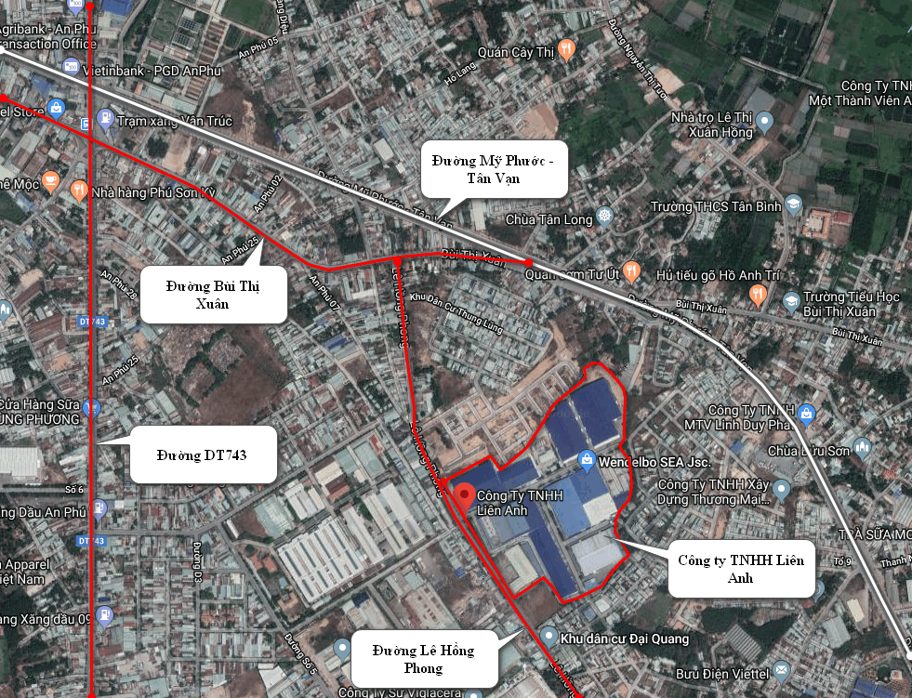
Hình 1.10. Hệ thống giao thông quanh khu vực nhà xưởng Công ty
Khu vực được bao quanh bởi các tuyến đường lớn và trọng điểm của Thành phố Dĩ An nói riêng và tỉnh Bình Dương nói chung như tuyến đường Lê Hồng Phong, tuyến đường Mỹ Phước – Tân Vạn, tuyến đường Bùi Thị Xuân, tuyến đường ĐT 743. Đặc biệt là tuyến đường Mỹ Phước – Tân Vạn, một trong 6 tuyến đường huyết mạch của Bình Dương, đây là một trong những tuyến đường tạo lực thúc đẩy phát triển, giao thương thuận lợi cho các khu công nghiệp, khu sản xuất tập trung ở Bình Dương; thông qua tuyến đường này, các phương tiện vận chuyển hàng hóa thuận tiện hơn đi từ khu công nghiệp, khu sản xuất tập trung đến trung tâm logistics và cầu cảng tại ở Thành phố Hồ Chí Minh, Đồng Nai.
- Hệ thống giao thông nội bộ Công ty:
- Hệ thống các trục đường chính và đường nội bộ trong khuôn viên Công ty TNHH Liên Anh là 10.400 m² (chiếm tỷ lệ 6,55% tổng diện tích).
- Toàn bộ hệ thống giao thông của khu được bê tông hóa nên hạn chế bụi đất bị cuốn vào không khí khi có các phương tiện đi lại.
1.5.3.2. Hệ thống thoát nước mưa
Hệ thống thoát nước mưa của Công ty được xây dựng hoàn chỉnh với hệ thống thu gom nước mưa mái nhà xưởng bằng seno và các ống PVC đứng, nước mưa chảy tràn trên mặt đất bằng hệ thống ống nối có đường kính 114mm. Nước mưa chảy tràn trên bề mặt được thu gom về hố ga hay mương thu nước qua các lỗ trên nắp đan để chảy về hệ thống thu gom nước mưa. Nước mưa của nhà máy được thu gom bởi hệ thống các hố ga và thoát ra hệ thống thoát nước mưa của Công ty TNHH Liên Anh.
1.5.3.3. Hệ thống thoát nước thải
Đối với nước thải sinh hoạt:
+ Nước thải từ vệ sinh văn phòng, sàn nhà vệ sinh, lavabo: được thu gom và đấu nối vào hệ thống thu gom và xử lý nước thải sinh hoạt của Công ty TNHH Liên Anh bằng ống nhựa Bình Minh đường kính 60mm, sau đó dẫn về 02 hệ thống xử lý nước thải sinh hoạt của Công ty TNHH Liên Anh có công suất lần lượt là 200 m³/ngày.đêm và 120 m³/ngày.đêm để tiếp tục xử lý trước khi xả thải ra suối Tư Ngởi.
+ Đối với nước thải nhà vệ sinh (bồn cầu, âu tiểu) sẽ được được thu gom và xử lý sơ bộ bằng bể tự hoại 3 ngăn (hiện hữu có 7 bể tự hoại với 5 bể nằm ở Xưởng số 1 và 2 bể Xưởng số 4) trước khi đấu nối vào hệ thống thu gom và xử lý nước thải sinh hoạt của Công ty TNHH Liên Anh bằng ống nhựa Bình Minh đường kính 60mm và dẫn về 02 hệ thống xử lý nước thải sinh hoạt của Công ty TNHH Liên Anh có công suất lần lượt là 200 m³/ngày.đêm và 120 m³/ngày.đêm để tiếp tục xử lý trước khi xả thải ra suối Tư Ngởi.
+ Công ty TNHH Liên Anh đã được cấp giấy phép xả thải vào nguồn nước số 34/GP-UBND ngày 01 tháng 11 năm 2021 của Ủy ban nhân dân tỉnh Bình Dương cho phép Công ty TNHH Liên Anh, địa chỉ 189/8 Lê Hồng Phong, khu phố Tân Phước, phường Tân Bình, thành phố Dĩ An, tỉnh Bình Dương được xả thải vào nguồn nước tiếp nhận là suối Tư Ngởi – rạch Ông Tiếp – sông Đồng Nai với lưu lượng xả 300 m³/ngày.đêm.
Công ty TNHH Liên Anh đã được cấp Giấy phép số 3110/STNMT-CCBVMT ngày 16 tháng 7 năm 2020 của Sở Tài nguyên và Môi trường tỉnh Bình Dương về việc xác nhận hoàn thành các công trình bảo vệ môi trường theo Đề án bảo vệ môi trường chi tiết của Công ty TNHH Liên Anh.
Đối với nước thải sản xuất: Hoạt động sản xuất của Công ty không phát sinh nước thải sản xuất.
1.5.3.4. Hệ thống cây xanh
Công ty Cổ phần Wendelbo Đông Nam Á thuê lại xưởng của Công ty TNHH Liên Anh nên phần diện tích cây xanh sẽ được Công ty TNHH Liên Anh đáp ứng diện tích cây xanh tối thiểu 20% diện tích của nhà xưởng. Cây xanh được trồng dọc đường nội bộ và xung quanh hàng rào cơ sở. Tổng diện tích phủ xanh trong khuôn viên Công ty TNHH Liên Anh là 32.442,8 m² (chiếm 20,44% tổng diện tích). Cây xanh bố trí xung quanh khuôn viên nhà xưởng để giảm thiểu phán tán bụi, mùi hôi và khí thải trong quá trình sản xuất.
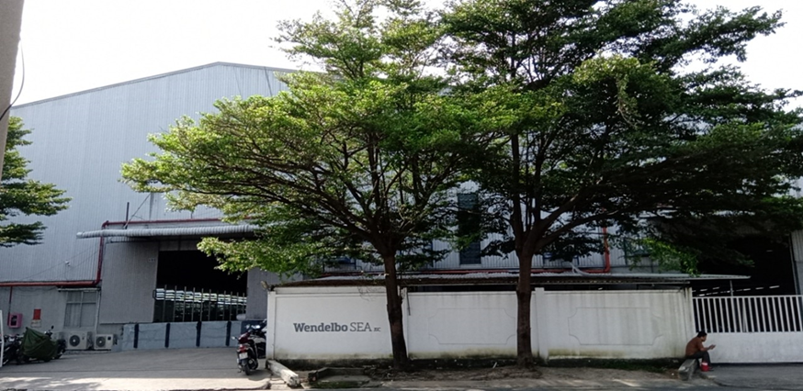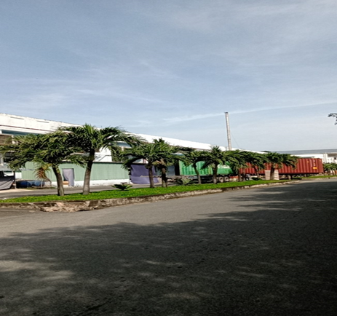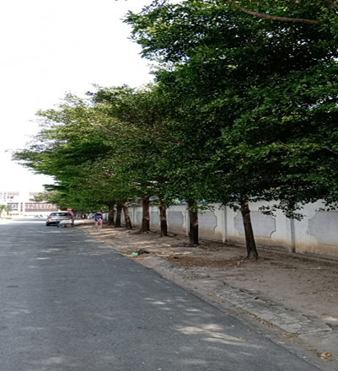
Hình 1.11. Hiện trạng cây xanh trong khuôn viên Công ty TNHH Liên Anh
1.5.3.5. Hệ thống phòng cháy chữa cháy
Công ty Cổ phần Wendelbo Đông Nam Á thuê lại nhà xưởng của Công ty TNHH Liên Anh và cơ sở hạ tầng khi thuê lại đã được đầu tư hoàn chỉnh hệ thống PCCC cho toàn bộ các khu xưởng. Hệ thống PCCC được đầu tư hệ thống chữa cháy vách tường, đội an ninh PCCC được huấn luyện và đào tạo chuyên nghiệp; được trang bị đầy đủ các phương tiện và các thiết bị phục vụ cho công tác PCCC như xe chữa cháy, toàn bộ khu xưởng cho thuê của Công ty TNHH Liên Anh được lắp đặt họng cứu hỏa theo đúng quy định (cách 150m được trang bị một họng cứu hỏa).

CHƯƠNG II

SỰ PHÙ HỢP CỦA CƠ SỞ VỚI QUY HOẠCH, KHẢ NĂNG CHỊU TẢI CỦA MÔI TRƯỜNG

2.1. SỰ PHÙ HỢP CỦA CƠ SỞ VỚI QUY HOẠCH BẢO VỆ MÔI TRƯỜNG QUỐC GIA, QUY HOẠCH TỈNH, PHÂN VÙNG MÔI TRƯỜNG
Cơ sở “Nhà máy sản xuất ghế sofa và gối dành cho ghế sofa” của Công ty Cổ phần Wendelbo Đông Nam Á đã được Sở Kế hoạch và Đầu tư tỉnh Bình Dương – Phòng Đăng ký kinh doanh cấp Giấy đăng ký kinh doanh số 0305485101, đăng ký lần đầu ngày 21 tháng 01 năm 2015, đăng ký thay đổi lần thứ 3 ngày 15 tháng 02 năm 2019; và đã được Sở Kế hoạch và Đầu tư tỉnh Bình Dương cấp Giấy chứng nhận đăng ký đầu tư số 1028382628, chứng nhận lần đầu ngày 21 tháng 01 năm 2015 và chứng nhận thay đổi lần thứ 2 ngày 08 tháng 05 năm 2018.
Cơ sở “Nhà máy sản xuất ghế sofa và gối dành cho ghế sofa” được Công ty Cổ phần Wendelbo Đông Nam Á thuê nhà xưởng của Công ty TNHH Liên Anh, nằm tại số 189/8 Lê Hồng Phong, khu phố Tân Phước, phường Tân Bình, thành phố Dĩ An, tỉnh Bình Dương. Công ty TNHH Liên Anh là công ty TNHH tư nhân thành lập ngày 02 tháng 05 năm 2002 có Giấy chứng nhận đăng ký doanh nghiệp Công ty trách nhiễm hữu hạn hai thành viên trở lên mã số 3700530897 của Sở Kế hoạch Đầu tư tỉnh Bình Dương cấp lần đầu ngày 02 tháng 05 năm 2002 và thay đổi lần thứ 7 ngày 11 tháng 01 năm 2003. Công ty có số vốn điều lệ là 50.000.000.000 tỷ đồng. Công ty TNHH Liên Anh cũng đã nhận Quyết định số 2417/QĐ-UBND ngày 21 tháng 09 năm 2015 của UBND tỉnh Bình Dương về việc phê duyệt Đề án bảo vệ môi trường chi tiết Khu nhà xưởng, kho bãi cho thuê với tổng diện tích 158.748,8 m² tại 189/8 Đường Lê Hồng Phong, khu phố Tân Phước, phường Tân Bình, thị xã Dĩ An, tỉnh Bình Dương. Công ty TNHH Liên Anh đã đầu tư cơ sở hạ tầng và các công trình bảo vệ môi trường đồng bộ và hoàn chỉnh, đúng với các tiêu chí theo quy hoạch bảo vệ môi trường quốc gia. Ngành nghề sản xuất của cơ sở “Nhà máy sản xuất ghế sofa và gối dành cho ghế sofa” của Công ty Cổ phần Wendelbo Đông Nam Á là ngành sản xuất đồ nội thất từ gỗ, phù hợp với ngành nghề đang được khuyến khích đầu tư và phát triển tại tỉnh Bình Dương theo quy hoạch ngành công nghiệp và quy hoạch phát triển kinh tế - xã hội tỉnh Bình Dương, đáp ứng mục tiêu đạt kế hoạch phát triển kinh tế - xã hội 5 năm 2021 – 2025 lồng ghép với bảo vệ môi trường của tỉnh Bình Dương theo Quyết định số 2902/QĐ-UBND ngày 20 tháng 12 năm 2021 của Ủy ban nhân dân tỉnh Bình Dương về Ban hành Kế hoạch.
Đồng thời ngành nghề sản xuất của Công ty Cổ phần Wendelbo Đông Nam Á cũng phù hợp với quy hoạch vùng cũng như quy hoạch công nghiệp của tỉnh Bình Dương theo Quyết định số 3281/QĐ-UBND ngày 18/12/2013 của Ủy ban nhân dân tỉnh Bình Dương về việc phê duyệt điều chỉnh Quy hoạch phát triển công nghiệp tỉnh Bình Dương đến năm 2020 và định hướng đến năm 2025. Theo như nội dung quy hoạch, ngành nghề sản xuất hàng nội thất sẽ được định hướng phát triển và mở rộng ở vùng kinh tế phía Nam của tỉnh Bình Dương, như vậy cơ sở sản xuất đặt tại thành phố Dĩ An là phù hợp với định hướng phát triển theo vùng của tỉnh.
Trong quá trình sản xuất, cơ sở “Nhà máy sản xuất ghế sofa và gối dành cho ghế sofa” của Công ty Cổ phần Wendelbo Đông Nam Á có phát sinh chủ yếu là nước thải sinh hoạt (Công ty không phát sinh nước thải sản xuất), bụi gỗ, hơi keo, chất thải rắn (sinh hoạt và sản xuất), chất thải nguy hại, tiếng ồn và độ rung của máy móc. Và để hạn chế phát sinh cũng như giảm thiểu các tác động đến môi trường và sức khỏe công nhân làm việc tại cơ sở:
- Công ty sử dụng bể tự hoại 3 ngăn để xử lý sơ bộ nước thải sinh hoạt từ hố xí, bồn tiểu (hiện tại Công ty có 7 bể tự hoại với 5 bể tại Xưởng số 1 và 2 bể tại Xưởng số 4, với diện tích mỗi bể là 20 m²) trước khi đấu nối về 02 hệ thống xử lý nước thải sinh hoạt của Công ty TNHH Liên Anh có công suất lần lượt là 200 m³/ngày.đêm và 120 m³/ngày.đêm để tiếp tục xử lý trước khi xả thải ra suối Tư Ngởi; Công ty TNHH Liên Anh đã được cấp Giấy phép số 3110/STNMT-CCBVMT ngày 16 tháng 7 năm 2020 của Sở Tài nguyên và Môi trường tỉnh Bình Dương về việc xác nhận hoàn thành các công trình bảo vệ môi trường theo Đề án bảo vệ môi trường chi tiết của Công ty TNHH Liên Anh. Nước thải sau xử lý của hệ thống đạt QCVN 40:2011/BTNMT cột A (K_{q}=0,9, K_{f}=1,1) trước khi xả thải ra suối Tư Ngởi theo Giấy phép xả thải vào nguồn nước số 34/GP-UBND ngày 01 tháng 11 năm 2021 của Ủy ban nhân dân tỉnh Bình Dương cho phép Công ty TNHH Liên Anh, địa chỉ 189/8 Lê Hồng Phong, khu phố Tân Phước, phường Tân Bình, thành phố Dĩ An, tỉnh Bình Dương được xả thải vào nguồn nước tiếp nhận là suối Tư Ngởi – rạch Ông Tiếp – sông Đồng Nai với lưu lượng xả 300 m³/ngày.đêm.
- Để xử lý bụi gỗ phát sinh từ các máy móc như cắt, cưa, bào, rong, chà nhám, Công ty trang bị 17 quạt hút lọc bụi túi vải với công suất mỗi quạt là 5,5 HP, mỗi quạt có 2 túi vải lọc,
- Trang bị 02 quạt hút để xử lý hơi keo tại khu vực có sử dụng keo dán mút và keo dán khung cạnh ghế sofa với công suất mỗi quạt là 10HP.
- Chất thải rắn sinh hoạt và công nghiệp, chất thải nguy hại được thu gom, lưu trữ và ký kết với đơn vị có chuyên môn vận chuyển và xử lý.
- Công ty bố trí các máy móc sản xuất có không gian và khoảng cách phù hợp, các máy móc phát sinh tiếng ồn lớn được tập trung vào các khu vực riêng, chân máy lắp đệm cao su hạn chế độ rung, thường xuyên kiểm tra và bảo dưỡng máy móc.
Như vậy, hoạt động sản xuất cơ sở “Nhà máy sản xuất ghế sofa và gối dành cho ghế sofa” của Công ty Cổ phần Wendelbo Đông Nam Á cũng phù hợp với mục tiêu quy hoạch bảo vệ môi trường quốc gia khi các nguồn thải phát sinh đều được quản lý, xử lý và giám sát trước khi xả thải ra môi trường tiếp nhận.
Vì vậy, hoạt động sản xuất của cơ sở “Nhà máy sản xuất ghế sofa và gối dành cho ghế sofa” của Công ty Cổ phần Wendelbo Đông Nam Á là phù hợp với các quy định của pháp luật, quy hoạch bảo vệ môi trường quốc gia, các quy hoạch ngành, phân vùng môi trường của địa phương và quốc gia.

2.2. SỰ PHÙ HỢP CỦA CƠ SỞ ĐỐI VỚI SỰ CHỊU TẢI CỦA MÔI TRƯỜNG
Cơ sở “Nhà máy sản xuất ghế sofa và gối dành cho ghế sofa” của Công ty Cổ phần Wendelbo Đông Nam Á với loại hình sản xuất đồ nội thất từ gỗ là ghế sofa và gối dành cho ghế sofa đặt tại 189/8 Lê Hồng Phong, khu phố Tân Phước, phường Tân Bình, thành phố Dĩ An, tỉnh Bình Dương, với diện tích 25.030 m². Trong quá trình sản xuất nhà máy đã phát sinh chủ yếu nước thải (nước thải sinh hoạt), bụi gỗ và bụi bông, tiếng ồn, chất thải rắn (sinh hoạt và công nghiệp thông thường), chất thải nguy hại.
Và để hạn chế phát sinh và giảm thiểu tác động từ các nguồn thải, đáp ứng được sự phù hợp của cơ sở đối với sự chịu tải của môi trường khu vực, Công ty đã áp dụng các biện pháp để xử lý các nguồn thải đó như sau:
- Nước thải sinh hoạt: Nước sử dụng cho bồn cầu và bồn tiểu được xử lý sơ bộ bằng bể tự hoại 3 ngăn trước đạt QCVN 14:2008/BTNMT (cột B) trước khi đấu nối vào hệ thống thoát nước thải của Công ty TNHH Liên Anh. Nước vệ sinh sàn, rửa tay chân của công nhân viên được đấu nối trực tiếp vào hệ thống thoát nước thải của Công ty TNHH Liên Anh. Nước thải sau đó được đưa về 02 HTXL nước thải tập trung của Công ty TNHH Liên Anh có công suất lần lượt là 200 m³/ngày.đêm và 120 m³/ngày.đêm để tiếp tục xử lý; Công ty TNHH Liên Anh đã được cấp Giấy phép số 3110/STNMT-CCBVMT ngày 16 tháng 7 năm 2020 của Sở Tài nguyên và Môi trường tỉnh Bình Dương về việc xác nhận hoàn thành các công trình bảo vệ môi trường theo Đề án bảo vệ môi trường chi tiết của Công ty TNHH Liên Anh. Nước thải sau xử lý của các hệ thống đạt QCVN 40:2011/BTNMT cột A (K_{q}=0,9, K_{f}=1,1) trước khi xả thải ra suối Tư Ngởi theo Giấy phép xả thải vào nguồn nước số 34/GP-UBND ngày 01 tháng 11 năm 2021 của Ủy ban nhân dân tỉnh Bình Dương cho phép Công ty TNHH Liên Anh, địa chỉ 189/8 Lê Hồng Phong, khu phố Tân Phước, phường Tân Bình, thành phố Dĩ An, tỉnh Bình Dương được xả thải vào nguồn nước tiếp nhận là suối Tư Ngởi – rạch Ông Tiếp – sông Đồng Nai với lưu lượng xả 300 m³/ngày.đêm. Vì nguồn tiếp nhận nước thải của cơ sở là HTXL nước thải sinh hoạt của Công ty TNHH Liên Anh nên không thuộc đối tượng phải đánh giá khả năng tiếp nhận nước thải, sức chịu tải của nguồn nước sông hồ theo Thông tư 76/2017/TT-BTNMT và Điều 82 của Thông tư 02/2022/TT-BTNMT.
- Bụi gỗ: Bụi gỗ phát sinh trong quá trình tạo hình khung ghế gỗ được xử lý bằng các cyclon lọc bụi túi vải, mỗi cyclon có công suất 5,5 HP.
- Hơi keo: Hơi keo phát sinh trong công đoạn dán mút xốp được xử lý bằng 02 quạt hút cùng máng hấp thụ hơi keo bằng than hoạt tính, mỗi quạt hút có công suất 10HP.
- Áp dụng các biện pháp giảm thiểu tiếng ồn và độ rung đạt QCVN 24:2016/BYT - Quy chuẩn kỹ thuật quốc gia về tiếng ồn - Mức tiếp xúc cho phép tiếng ồn tại nơi làm việc, QCVN 26:2010/BTNMT - Quy chuẩn kỹ thuật quốc gia về tiếng ồn, QCVN 27:2010/BTNMT - Quy chuẩn kỹ thuật Quốc gia về độ rung, QCVN 27:2016/BYT - Quy chuẩn kỹ thuật quốc gia về rung - Giá trị cho phép tại nơi làm việc.
- Áp dụng các biện pháp trang bị thiết bị bảo hộ chuyên dụng cho các công nhân thực hiện ở các khu vực sản xuất, tạo môi trường nhà xưởng thông thoáng, mái nhà xưởng cao ráo, lắp đặt hệ thống quạt hút công nghiệp có công suất lớn, sử dụng các vật liệu cách nhiệt hiệu quả để điều hòa không khí môi trường làm việc.
- Định kỳ khám sức khỏe cho người lao động hàng năm.
- Định kỳ tập huấn về PCCC, ứng phó với các sự cố lao động, tai nạn lao động có thể xảy ra trong quá trình vận hành nhà máy.
- Công ty cũng áp dụng các biện pháp phòng ngừa ứng phó với các sự cố môi trường nhằm hạn chế thấp nhất mức độ tác động của các sự cố đến môi trường, sức khỏe người lao động cũng như tình hình sản xuất của Công ty.
Như vậy, tất cả các nguồn thải phát sinh tại Công ty đều đã được quản lý, giám sát và xử lý đạt theo mức cho phép của các quy chuẩn hiện hành tại Việt Nam trước khi đưa ra nguồn tiếp nhận.
Ngoài ra, Công ty còn thực hiện quan trắc môi trường định kỳ và xây dựng chương trình quan trắc môi trường định kỳ môi trường hàng năm. Công ty cam kết sẽ thực hiện đúng tất cả các quy định bảo vệ môi trường trong suốt thời gian hoạt động nhà máy để đáp ứng mục tiêu bảo vệ môi trường quốc gia và mức độ xả thải luôn nằm tuân thủ các quy định của nguồn tiếp nhận là HTXL nước thải sinh hoạt của Công ty TNHH Liên Anh.

CHƯƠNG III

KẾT QUẢ HOÀN THÀNH CÁC CÔNG TRÌNH, BIỆN PHÁP BẢO VỆ MÔI TRƯỜNG CỦA CƠ SỞ

3.1. CÔNG TRÌNH, BIỆN PHÁP THOÁT NƯỚC MƯA, THU GOM VÀ XỬ LÝ NƯỚC THẢI

3.1.1. Thu gom, thoát nước mưa
Hiện nay, tại cơ sở “Nhà máy sản xuất ghế sofa và gối dành cho ghế sofa” của Công ty Cổ phần Wendelbo Đông Nam Á thuê lại nhà xưởng của Công ty TNHH Liên Anh với tổng diện tích 25.030 m² và đã được Công ty TNHH Liên Anh đầu tư hoàn thiện hệ thống thu gom và thoát nước mưa tách biệt với hệ thống thu gom nước thải, cụ thể như sau:
- Nước mưa trên mái thu về qua ống xối xuống hố ga và đi vào hệ thống mương thu gom.
- Nước mưa chảy tràn trên bề mặt được thu gom về hố ga hay mương thu nước qua các lỗ trên nắp đan để chảy về hệ thống thu gom nước mưa. Hệ thống thu gom nước mưa kết hợp ống kín có đường kính từ D300 đến D600 và mương hở có nắp đan có lỗ thu nước B=400.
- Hệ thống được thiết kế tự chảy, lợi dụng độ dốc tự nhiên của thế đất để đặt hệ thống thu gom nước mưa.
- Nước mưa của nhà máy được thu gom bởi hệ thống các hố ga và thoát ra hệ thống thoát nước mưa của Công ty TNHH Liên Anh.
Nước mưa trên
mái các nhà xưởng
Ống thoát nước mưa chính có đường kính từ D300 – D600 hoặc mương hở B400
Nước mưa chảy tràn từ sân, đường
Hệ thống thoát nước mưa chung của Công ty TNHH Liên Anh

Ống nhựa uPVC D114

Hình 3.1. Sơ đồ thu gom nước mưa của Công ty
Bảng 3.1. Tổng hợp các thông số kỹ thuật hệ thống thu gom nước mưa
TT | Hệ thống thu gom nước mưa | Thông số, quy cách | Vị trí lắp đặt
1 | Ống nhựa uPVC | D114mmm | Xung quanh nhà xưởng, thu gom nước mưa trên mái
2 | Cống BTCT | D300mm  D600mm | Bố trí xung quanh nhà xưởng đến hố ga đấu nối thoát nước mưa của Công ty TNHH Liên Anh
3 | Hố ga | Khoảng cách 20 – 25m bố trí một hố thu. Xây gạch đặc, láng vữa xi măng M75 dày 100mm, nắp đậy bằng tấm đan bê tông M80 dày 100mm | Bố trí xung quanh nhà xưởng
Nguồn: Công ty Cổ phần Wendelbo Đông Nam Á

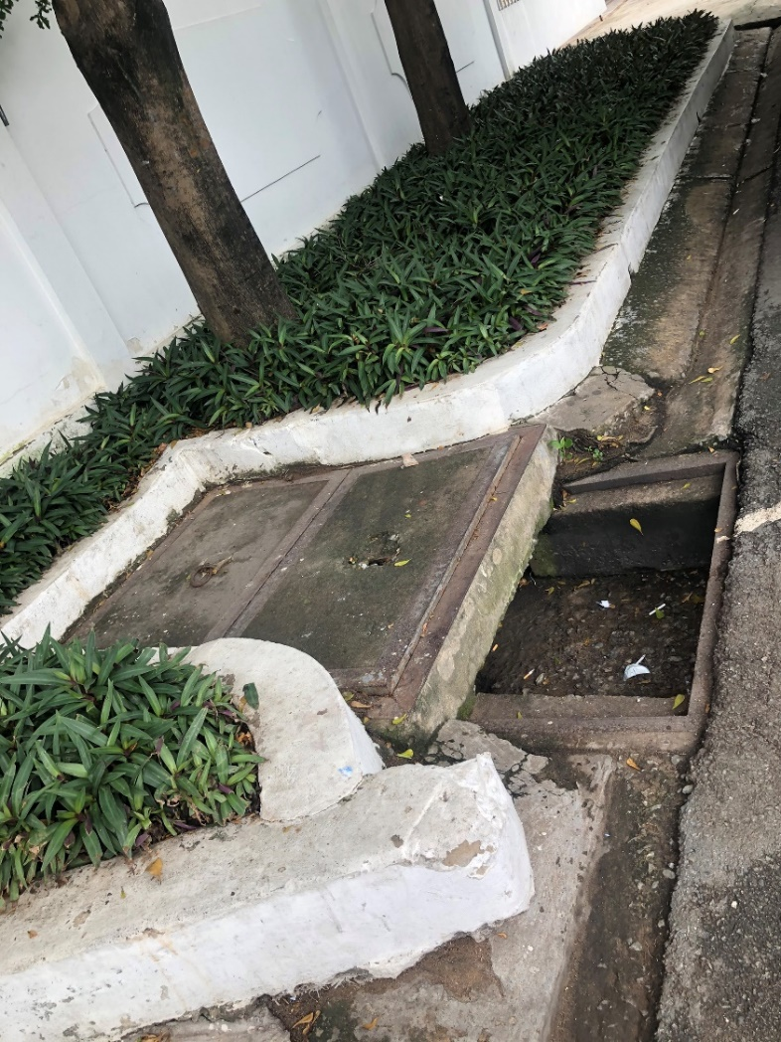
Hình 3.2. Mương thoát nước mua chung của Công ty TNHH Liên Anh (trước cổng Công ty Cổ phần Wendelbo Đông Nam Á)
(Bản vẽ mặt bằng thoát nước mưa của Công ty đính kèm Phụ lục)

3.1.2. Thu gom, thoát nước thải
- Nước thải sinh hoạt
- Nước thải từ vệ sinh văn phòng, sàn nhà vệ sinh, lavabo: được thu gom và đấu nối vào hệ thống thu gom và dẫn về 02 hệ thống xử lý nước thải sinh hoạt của Công ty TNHH Liên Anh bằng ống nhựa Bình Minh đường kính 60mm.
- Đối với nước thải nhà vệ sinh (bồn cầu, âu tiểu) sẽ được được thu gom và xử lý sơ bộ bằng bể tự hoại 3 ngăn trước khi đấu nối vào hệ thống thu gom và dẫn về 02 hệ thống xử lý nước thải sinh hoạt của Công ty TNHH Liên Anh bằng ống nhựa Bình Minh đường kính 60mm.
Bể tự hoại là công trình đồng thời làm 3 chức năng: phân huỷ cặn, lắng và lọc. Cặn lắng giữ lại trong bể tự hoại từ 3 – 6 tháng, dưới ảnh hưởng của các vi sinh vật kỵ khí, các chất hữu cơ bị phân hủy một phần tạo thành các chất khí, một phần tạo thành các chất vô cơ hòa tan.
Nhà xưởng Công ty thuê đã được bố trí 07 bể tự hoại:
- Xưởng số 1: 5 bể, thể tích mỗi bể là 20 m³.
- Xưởng số 4: 2 bể, thể tích mỗi bể là 20 m³.
- Nước thải sản xuất
Công ty không phát sinh nước thải sản xuất.
- Điểm xả nước thải sau xử lý
Nước thải sinh hoạt của Công ty, đối với nước thải từ bệ xí, bồn tiểu sẽ được xử lý sơ bộ hoặc nước thoát sàn, nước thải từ lavabo sẽ được đấu nối trực tiếp vào hệ thống thoát nước thải và dẫn về 02 HTXL nước thải sinh hoạt của Công ty TNHH Liên Anh có công suất lần lượt là 200 m³/ngày.đêm và 120 m³/ngày.đêm để tiếp tục xử lý.
(Bản vẽ mặt bằng thoát nước thải của Công ty đính kèm Phụ lục)

3.1.3. Xử lý nước thải
Công ty Cổ phần Wendelbo Đông Nam Á đã thuê lại nhà xưởng của Công ty TNHH Liên Anh với tổng diện tích 25.030 m². Nước thải sinh hoạt phát sinh của Công ty sau khi xử lý sơ bộ sẽ được Công ty TNHH Liên Anh tiếp nhận và xử lý. Công ty TNHH Liên Anh đã được cấp Giấy phép số 3110/STNMT-CCBVMT ngày 16 tháng 7 năm 2020 của Sở Tài nguyên và Môi trường tỉnh Bình Dương về việc xác nhận hoàn thành các công trình bảo vệ môi trường theo Đề án bảo vệ môi trường chi tiết của Công ty TNHH Liên Anh.
3.1.3.1. Xử lý sơ bộ trước khi đấu nối về HTXL nước thải sinh hoạt của Công ty TNHH Liên Anh
Hiện tại, tổng lượng nước thải phát sinh từ nhà xưởng của Công ty trung bình 81,7 m³/ngày (100% lượng nước cấp tiêu thụ). Nước thải sau khi được xử lý sơ bộ được dẫn về hệ thống xử lý nước thải sinh hoạt của Công ty TNHH Liên Anh xử lý đạt quy chuẩn trước khi xả thải ra suối Tư Ngởi.
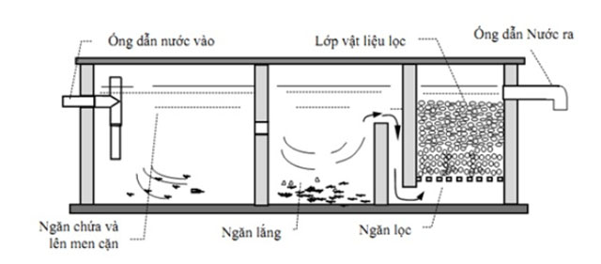
Hình 3.3. Chi tiết bể tự hoại 3 ngăn
Nước thải sinh hoạt từ các nhà vệ sinh được xử lý sơ bộ bằng bể tự hoại 3 ngăn. Bể tự hoại có hai chức năng chính là lắng cặn và phân hủy cặn lắng. Thời gian lưu nước trong bể từ 1 - 3 ngày, khoảng 90% chất rắn lơ lửng sẽ lắng xuống đáy bể. Cặn được giữ lại trong đáy bể từ 3 - 6 tháng, dưới sự ảnh hưởng của các vi sinh vật kị khí, phân hủy một phần các chất hữu cơ, tạo ra các chất khí như CH₄, CO₂, H₂S… và các chất vô cơ hòa tan. Cặn trong bể được lấy ra định kỳ.
Nước thải được lưu trong bể trong một khoảng thời gian nhất định rồi chuyển qua ngăn lọc và thoát ra ngoài theo đường ống dẫn. Mỗi bể tự hoại đều có ống thông hơi để giải phóng khí từ quá trình phân hủy.
3.1.3.2. Hệ thống xử lý nước thải sinh hoạt của Công ty TNHH Liên Anh
- Hệ thống xử lý nước thải sinh hoạt công suất 120 m³/ngày.đêm
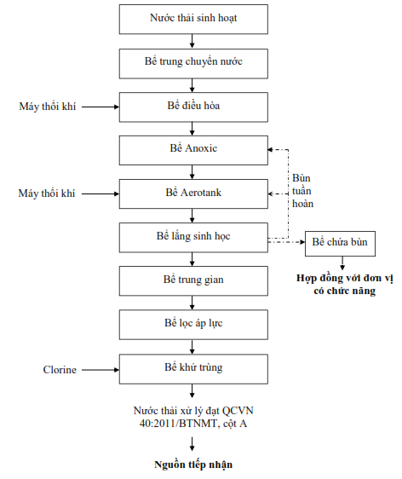

Hình 3.4. Quy trình hệ thống xử lý nước thải sinh hoạt công suất 120 m³/ngày.đêm của Công ty TNHH Liên Anh
Thuyết minh quy trình
- Hố ga trung chuyển nước thải
Có chức năng trung chuyển NTSH từ hệ thống thu gom, nước thải sau khi tách rác lên bể điều hòa có cao trình cao hơn. Trong bể này có lắp đặt lưới chắn rác để tách các cặn lớn trong nước thải tránh gây hư hại máy móc thiết bị của các công trình đơn vị xử lý phía sau.
- Bể điều hòa
Bể điều hòa giữ nhiệm vụ điều hòa lưu lượng và ổn định nồng độ trước khi đưa nước thải đến các công trình đơn vị phía sau, tránh sự biến động về hàm lượng các chất hữu cơ trong nước thải làm ảnh hưởng hoạt động của vi sinh trong quá trình xử lý sinh học, tạo điều kiện cho các công trình xử lý phía sau ổn định và đạt hiệu quả xử lý cao.
Để tránh cặn lắng, giảm mùi hôi, tránh hiện tượng kỵ khí, tại bể điều hòa có lắp đặt hệ thống thổi khí. Từ bể diều hòa, nước thải được bơm lên bể Anoxic.
- Bể thiếu khí Anoxic
NTSH chưa một lượng lớn các chất dinh dưỡng Nitơ và Photpho. Đây là thành phần ô nhiễm gây ra hiện tượng phú dưỡng hóa đối với nguồn tiếp nhận và gây ảnh hưởng đến môi trường nước nếu không được xử lý phù hợp, do đó cần phải loại bỏ trước khi xả ra nguồn tiếp nhận.
Bể Anoxic đồng thời diễn ra các quá trình như lên men các chất trong nước thải, cắt các mạch Poly-photphat thành Photphat, quá trình khử Nitrat (NO₃) thành Nitơ (N₂)... ở điều kiện thiếu khí. Chuyển hóa NO₃⁻ trong nước thải thành N₂ phân tử và giải phóng vào không khí thông qua đó làm giảm nồng độ Nitrat.
NO₃⁻ + CHC Tế bào mới + N₂ + H₂O
Trong bể Anoxic còn diễn ra quá trình lên men các chất hữu cơ. Sản phẩm của quá trình lên men cấu thành thành phần đặc biệt của vi sinh vật có khả năng lưu giữ Photpho. Trong giai đoạn xử lý hiếu khí, Photpho hòa tan được hấp thu bởi Photpho lưu giữ trong vi sinh khuẩn (Acinetabacter) mà chúng đã sinh trưởng trong vùng noxic. Photpho sau đồng hóa sẽ được loại bỏ khỏi hệ thống như xác vi sinh hay bùn dư. Khối lượng và hàm lượng Photpho loại bỏ phụ thuộc chủ yếu vảo tỷ lệ BOD/P trong nước thải đầu vào.
Nước thải sau khi qua bể Anoxic sẽ tự chảy vào ngăn hiếu khí để thực hiện quá trình Nitrat hóa.
- Bể hiếu khí
Chức năng chính của bể sinh học hiếu khí là chuyển hóa Amoni có trong nước thải thành Nitrits và Nitrat. Lượng Nitrat sinh ra trong quá trình hiếu khí phần nào sẽ được tuần hoàn lại bể thiếu khí để thực hiện quá trình khử Nitrat, một phần sẽ giữ lại trong bùn hoạt tính và được lắng ở bể sinh học. Quá trình Nitrat hóa sẽ được thể hiện theo phương trình sau:
CH₄⁺ + 2O₂ NO₃⁻ + 2H⁺ + H₂O
Quá trình khử các chất hữu cơ như COD. BOD được thực hiện cùng với quá trình loại bỏ các chất dinh dưỡng N, P. Một phần bùn hoạt tính trong bể này sẽ được tuần hoàn về bể thiếu khí để thực hiện quá trình khử Nitrat hóa. Nước thải sau khi qua bể sinh học hiếu khí sẽ tự chảy qua bể lắng sinh học.
- Bể lắng sinh học
Bể lắng có chức năng lắng các bông bùn sinh học tạo ra trong quá trình xử lý sinh học. Quá trình lắng làm loại bỏ các chất ô nhiễm và phần nước trong sẽ được đưa lên bể chứa trung gian.
Bùn cặn sinh ra trong quá trình lắng một phần được tuần hoàn về bể hiếu khí đẻ bổ sung bùn hoạt tính cho quá trình xử lý. Phần bùn còn lại Công ty TNHH Liên Anh ký hợp đồng với đơn vị thu gom, xử lý theo đúng quy định.
- Bể trung gian
Nhiệm vụ lưu chứa nước sau bể lắng để bơm lên bể lọc áp lực. Trước khi bơm nước vào bể lọc áp lực, phải có bể chứa trung gian để đảm bảo thời gian hoạt động của bơm lọc áp lực.
- Bể lọc áp lực
Nhiệm vụ của bể lọc áp lực là khử mùi, màu và loại bỏ cặn còn lại trong nước thải mà quá trình xử lý trước chưa xử lý triệt để. Nước thải sau lọc áp lực chảy về bể khử trùng trước khi xả ra nguồn tiếp nhận.
- Bể khử trùng
Mục đích loại bỏ các vi sinh vật còn tồn tại trong nước thải. Nước thải sau bể khử trùng đạt QCVN 40:2011/BTNMT, cột A (K_{q} = 0,9, K_{f} = 1,1)
- Bể chứa bùn
Bể chứa bùn có nhiệm vụ chứa bùn dư từ quá trình xử lý sinh học.
Thông số kỹ thuật của hệ thống xử lý nước thải công suất 120 m³/ngày.đêm
Bảng 3.2. Thông số kỹ thuật của hệ thống xử lý nước thải sinh hoạt công suất 120 m³/ngày.đêm
1. Hố gom trung chuyển nước thải
Nhiệm vụ | Chứa nước để bơm trung chuyển nước thải về hệ thống
Số lượng | 1 bể
Kích thước | 1,2m x 1,2m x 1,2m = 1,73 m³
Vật liệu | BTCT
2. Bể điều hòa
Nhiệm vụ | Điều hòa lưu lượng nước thải vào công trình xử lý sau
Số lượng | 1 bể
Kích thước | 2,7m x 4,0m x 3,5m = 37,8 m³
Vật liệu | BTCT
3. Bể Anoxic
Nhiệm vụ | Xử lý chất thải ô nhiễm bằng vi sinh thiếu khí
Số lượng | 1 bể
Kích thước | 2,5m x 2,1m x 3,5m = 18,38 m³
Vật liệu | BTCT
4. Bể Aerotank
Nhiệm vụ | Xử lý chất thải ô nhiễm bằng vi sinh hiếu khí
Số lượng | 1 bể
Kích thước | 3,1m x 4,0m x 3,5m = 43,4 m³
Vật liệu | BTCT
5. Bể lắng sinh học
Nhiệm vụ | Lắng bùn từ quá trình xử lý sinh học
Số lượng | 1 bể
Kích thước | 2,4m x 2,5m x 3,5m = 21 m³
Vật liệu | BTCT
6. Bể trung gian
Nhiệm vụ | Chứa nước thải trung gian sang các công trình phía sau
Số lượng | 1 bể
Kích thước | 1,3m x 2,4m x 3,5m = 10,92 m³
Vật liệu | BTCT
7. Bể khử trùng
Nhiệm vụ | Xử lý vi sinh vật trong nước thải
Số lượng | 1 bể
Kích thước | 1,2m x 1,9m x 3,5m = 7,98 m³
Vật liệu | BTCT
8. Bể chứa bùn
Nhiệm vụ | Thu bùn từ bể lắng
Số lượng | 1 bể
Kích thước | 1,2m x 2,2m x 3,5m = 9,24 m³
Vật liệu | BTCT
10. Sân phơi bùn
Nhiệm vụ | Lắng bùn từ quá trình xử lý vi sinh vật
Số lượng | 3 bể
Kích thước | 0,6m x 2,5m x 1,0m = 1,5 m³ (kích thước của 1 bể)
Vật liệu | BTCT
Nguồn: Báo cáo hoàn thành các Công trình Bảo vệ môi trường theo đề án môi trường chi tiết của Công ty TNHH Liên Anh
Danh sách máy móc, thiết bị của hệ thống xử lý nước thải sinh hoạt công suất 120 m³/ngày.đêm
Bảng 3.3. Thông số kỹ thuật của hệ thống xử lý nước thải công suất 120 m³/ngày.đêm
STT | Tên thiết bị | Đơn vị | Số lượng | Đặc tính kỹ thuật
Hố ga trung chuyển nước thải
1 | Song chắn rác | Cái | 1 | - Mắt lưới 5 mm  - Vật liệu: Inox
2 | Bơm nước thải | Cái | 2 | - Bơm chìm, hoạt động luân phiên  - Lưu lượng: 12 m³/h  - Công suất: 0,4 kW  - Điện áp: 3 pha/380V  - Vật liệu: Gang và inox
Bể điều hòa
3 | Bơm nước thải | Cái | 2 | - Bơm chìm, hoạt động luân phiên  - Lưu lượng: 12 m³/h  - Công suất: 0,4kW  - Điện áp: 3 pha/380V  - Vật liệu: Gang và inox
4 | Đĩa phân phối khí tinh | Cái | 8 | - Loại bọt khí mịn  - Lưu lượng max: 8,5 m³/h  - Đường kính: 9 inch
Bể Anoxic
5 | Thiết bị khuấy trộn chìm | Cái | 1 | - Đường kính cánh khuấy: 176 mm  - Tốc độ khuấy: 1.380 vòng/phút  - Công suất: N = 1,1 kW
Bể hiếu khí
6 | Máy thổi khí | Cái | 2 | - Cột áp: H = 4 m  - Lưu lượng: 2,44 m³/phút  - Công suất: 3 kW
7 | Đĩa phân phối khí tinh | Cái | 12 | - Loại bọt khí mịn  - Lưu lượng max: 8,5 m³/h  - Đường kính: 9 inch
8 | Bơm tuần hoàn | Cái | 2 | - Lưu lượng: 12 m³/h  - Cột áp: H = 8 m  - Công suất: 0,75 kW
Bể lắng
9 | Ống lắng trung tâm | Bộ | 1 | - Inox dày: 1,2 ly  - D x H = 0,5 m x 2,0 m
10 | Máng răng cưa thu nước | Bộ | 1 | - Inox dày: 1,2 ly  - D x H = 7,0 m x 0,25 m
11 | Máng ngăn bọt | Bộ | 1 | - Inox dày: 1,2 ly  - D x H = 0,5 m x 2,0 m
12 | Bơm bùn | Bộ | 1 | - Lưu lượng: 5 m³/h  - Cột áp: H = 8 m  - Công suất: 0,4 kW
Bể lọc áp lực
13 | Bồn lọc áp lực | Cái | 1 | - D x H = 0,8 m x 1,8 m  - Chân cao: 0,4 m  - Inox 304
14 | Bơm áp lực | Cái | 2 | - Bơm ly tâm trục ngang  - Lưu lượng: 6 m³/h  - Cột áp: H = 28 m  - Công suất: 1,5 kW
Bể khử trùng
15 | Bơm định lượng hóa chất | Cái | 1 | - Lưu lượng: 20 lít/h  - Cột áp: 3 bar  - Điện áp: 1 pha
16 | Bồn chứa hóa chất | Cái | 1 | - Thể tích: 500 lít  - Vật liệu: Nhựa
Bể chứa bùn + Sân phơi bùn
17 | Bơm bùn | Cái | 1 | - Bơm chìm  - Lưu lượng: 5 m³/h  - Cột áp: H = 8 m  - Công suất: 0,4 kW
Hệ thống kỹ thuật khác
18 | Hệ thống đường ống công nghệ | Hệ thống | 1 | Toàn bộ đường ống và phụ kiện dẫn nước thải và phân phối khí trong khu vực HTXL
19 | Hệ thống điện, tủ điện điều khiển tự động | Hệ thống | 1 | Tủ điện bằng thép sơn tĩnh điện
Nguồn: Báo cáo hoàn thành các Công trình Bảo vệ môi trường theo đề án môi trường chi tiết của Công ty TNHH Liên Anh
- Hệ thống xử lý nước thải sinh hoạt công suất 200 m³/ngày.đêm
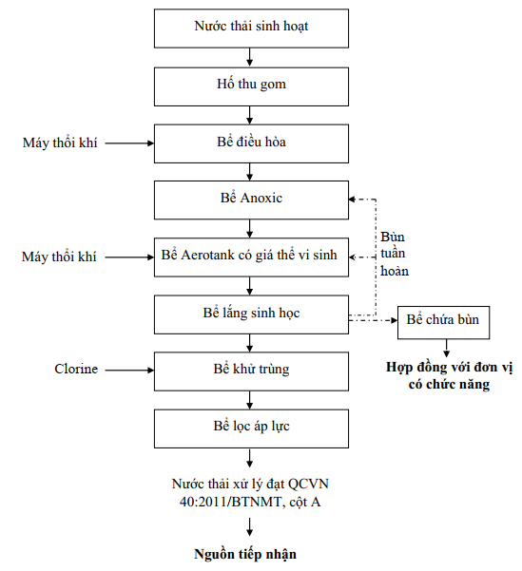
Hình 3.5. Quy trình hệ thống xử lý nước thải sinh hoạt công suất 200 m³/ngày.đêm của Công ty TNHH Liên Anh
Thuyết minh quy trình
Nước thải phát sinh từ hoạt động sinh hoạt của toàn bộ khu vực Công ty TNHH Liên Anh một phần được đưa vào HTXL nước thải thứ nhất công suất 120 m³/ngày.đêm. Phần còn lại sẽ được dẫn về HTXL nước thải thứ hai công suất 200 m³/ngày.đêm. Nước thải sau khi được tách rác sẽ bơm lên bể điều hòa.
Bể điều hòa có chức năng ổn địn, diều hòa lưu lượng nước thải, đảm bảo an toàn cho các hạng mục công trình xử lý phía sau. Sau khi qua bể điều hòa, nước thải được bơm phân phối qua các công trình xử lý sinh học.
Nước qua bể Anoxic, tại đây diễn ra quá trình khử Nitơ. Chức năng chính của bể Anoxic là chuyển hóa NO3- trong nước thải thành N2 phân tử và giải phóng vào không khí, thông qua đó làm giảm nồng độ Nitrat.
Sự khử Photpho cơ học trong quy trình này tương tự trong chu trình Photpho. Trong bể Anoxic diễn ra quá trình lên men các chất hữu cơ. Sản phẩm của quá trình lên men cấu thành phần đặc biệt của VSV có khả năng lưu giữ Photpho. Trong giai đoạn xử lý hiếu khí, Photpho hòa tan được hấp thu bởi Photpho lưu giữ trong vi sinh khuẩn (Acinetabacter) mà chúng đã sinh trưởng trong vùng anoxic. Photpho sau đồng hóa sẽ được loại bỏ khỏi hệ thống như xác vi sinh hay bùn dư. Khối lượng và hàm lượng Photpho loại bỏ phụ thuộc chủ yếu vào tỷ lệ BOD/P trong nước thải đầu vào.
Để tạo môi trường thiếu khí, phải cung cấp ,một lượng oxy vừa phải từ việc tuần hoàn nước và VSV hiếu khí và dùng máy khuấy trộn chìm để tạo sử tiếp xúc tốt giữa các pha rắn, lỏng, khí. Hỗn hợp nước từ bể Anoxic sẽ tự chảy sang bể Aerotank.
Trong bể Aerotank, các chất hữu cơ hòa tan và không hòa tan sẽ được chuyển hóa thành bông bùn sinh học - quần thể VSV hiếu khí, có khả năng lắng dưới tác động của trọng lực. Nước chảy liên tục vào bể sinh học trong đó khí được đưa vào cùng xáo trộn với bùn hoạt tính (DO>3 mg/l). Khí sẽ được cung cấp vào bể để được duy trì một lượng oxy cao nhằm cung cấp cho các VSV trao đổi chất, sinh trưởng. Quá trình này làm giảm các chất bẩn và chất ô nhiễm có trong nước. Dưới điều kiện như thế, VSV tăng sinh khối và kết thành bông bùn:
VSV + C₅H₇O₂N (CHC) + 5O₂ 5CO₂ + 2H₂O + NH₃ + VSV mới
VSV hấp thụ chất hữu cơ và nhờ có oxy mà quá trình oxy hóa được thực hiện. Những màng vi sinh đã chết sẽ cùng với nước thải ra khỏi bể và được giữ lại ở bể lắng (để đảm bảo vi sinh hoạt động tốt, cần duy trì tỷ lệ BOD:N:P = 100:5:1). Hầu hết các chất ô nhiễm hữu cơ được sử dụng để duy trì sự sống của vi khuẩn tại bể sinh học. Nước thải sau quá trình xử lý sinh học sẽ tự chảy qua bể lắng.
Ở bể lắng, bùn được phân phối ở đáy và thu hồi ở bề mặt. Quá trình hoạt động của bể là hoạt động liên tục, bùn sinh ra từ trong quá trình lắng sẽ được xả về bể chứa bùn trong khi đó nước vẫn sẽ được đưa về bể qua ống phân phối trung tâm.
Nước sau lắng sẽ tràn vào máng răng cưa và tự chảy sang bể khử trùng để xử lý tiếp. Tại bể khử trùng một lượng Clorine được châm vào bể nhằm tiêu diệt các vi trùng gây bệnh có trong nước thải. Cuối cùng nước thải từ bể khử trùng sẽ chảy qua bể lọc áp lực để loại bỏ các chất ô nhiễm chưa xử lý hết ở các công trình trước. Nước thải sau xử lý đạt QCVN 40:2011/BTNMT, cột A (K_{q} = 0,9, K_{f} = 1,1) trước khi thải ra suối Tư Ngởi.
Bảng 3.4. Thông số kỹ thuật của hệ thống xử lý nước thải sinh hoạt công suất 200 m³/ngày.đêm
1. Hố gom trung chuyển nước thải
Nhiệm vụ | Chứa nước để bơm trung chuyển nước thải về hệ thống
Số lượng | 1 bể
Kích thước | 4,5 m³
Vật liệu | BTCT
2. Bể điều hòa
Nhiệm vụ | Điều hòa lưu lượng nước thải vào công trình xử lý sau
Số lượng | 1 bể
Kích thước | 6,0m x 3,2m x 3,0m = 57,6 m³
Vật liệu | BTCT
3. Bể Anoxic
Nhiệm vụ | Xử lý chất thải ô nhiễm bằng vi sinh thiếu khí
Số lượng | 1 bể
Kích thước | 4,9m x 2,4m x 3,0m = 35,28 m³
Vật liệu | BTCT
4. Bể Aerotank
Nhiệm vụ | Xử lý chất thải ô nhiễm bằng vi sinh hiếu khí
Số lượng | 1 bể
Kích thước | 4,7m x 3,6m x 3,0m = 50,76 m³
Vật liệu | BTCT
5. Bể lắng sinh học
Nhiệm vụ | Lắng bùn từ quá trình xử lý sinh học
Số lượng | 1 bể
Kích thước | 2,5m x 2,5m x 4,0m = 25 m³
Vật liệu | BTCT
6. Bể khử trùng
Nhiệm vụ | Xử lý vi sinh vật trong nước thải
Số lượng | 1 bể
Kích thước | 2,5m x 1,0m x 1,5m = 3,75 m³
Vật liệu | BTCT
7. Bể chứa bùn
Nhiệm vụ | Thu bùn từ bể lắng
Số lượng | 1 bể
Kích thước | 2,5m x 2,0m x 3,0m = 15 m³
Vật liệu | BTCT
Nguồn: Báo cáo hoàn thành các Công trình Bảo vệ môi trường theo đề án môi trường chi tiết của Công ty TNHH Liên Anh
Danh sách máy móc, thiết bị của hệ thống xử lý nước thải sinh hoạt công suất 200 m³/ngày.đêm
Bảng 3.5. Thông số kỹ thuật của hệ thống xử lý nước thải công suất 200 m³/ngày.đêm
STT | Tên thiết bị | Đơn vị | Số lượng | Đặc tính kỹ thuật
Bể điều hòa
1 | Giỏ chắn rác tinh | Bộ | 1 | - Kích thước khe lược 10mm  - Vật liệu: Inox 304  - Xuất xứ: Việt Nam
2 | Bơm nước thải | Cái | 2 | - Bơm chìm, hoạt động luân phiên  - Lưu lượng: 12 m³/h  - Công suất: 0,4 kW  - Điện áp: 3 pha/380V  - Vật liệu: Gang và inox
3 | Phao điện | Cái | 2 | - Vật liệu: Nhựa tổng hợp  - Xuất xứ: Đài Loan
4 | Xích treo bơm | Cái | 2 | - Vật liệu: Inox 304  - Xuất xứ: Việt Nam
5 | Đĩa phân phối khí tinh | Cái | 12 | - Loại đĩa: Đĩa thổi khí khô  - Lưu lượng max: 8,5 m³/h  - Đường kính: 9 inch
Bể Anoxic
6 | Thiết bị khuấy trộn | Cái | 2 | - Công suất: N = 1,0 HP  - Xuất xứ: Taiwan  - Loại máy: Máy khuấy trộn chìm
Bể Aerotank
7 | Vật liệu vi sinh bám dính | M³ | 12 | - Loại bọt khí mịn  - Lưu lượng max: 8,5 m³/h  - Đường kính: 9 inch
8 | Máy thổi khí | Cái | 2 | - Lưu lượng: 2,5 - 3 m³/phút  - Công suất: 5,5 HP
9 | Giá đỡ vật liệu vi sinh bám dính | Bộ | 1 | - Vật liệu: Thép V4
10 | Đĩa phân phối khí tinh | Cái | 12 | - Loại khí bọt mịn  - Lưu lượng max: 8,5 m³/h  - Đường kính: 9 inch
Bể lắng
11 | Ống lắng trung tâm | Bộ | 1 | - Inox 304  - D x H = 0,4 m x 2,0 m
12 | Ống giá đỡ trung tâm | Bộ | 1 | - Thép CT3, phủ Epoxy
13 | Tấm chắn dòng, máng răng cưa | Bộ | 1 | - Inox 304, dày 0,8 mm  - D x H = 6,4 m x 0,25 m
14 | Bơm bùn | Bộ | 1 | - Lưu lượng: 9 m³/h  - Cột áp: H = 10 m  - Công suất: 1HP
Bể lọc áp lực
15 | Bồn lọc áp lực | Cái | 1 | - D x H = 0,6 m x 1,8 m  - Thép CT3, phủ Epoxy
16 | Bơm cấp lọc | Cái | 1 | - Lưu lượng: 9 m³/h  - Cột áp: H = 10 m  - Công suất: 2 HP
Bể khử trùng
17 | Bơm định lượng hóa chất | Cái | 1 | - Lưu lượng: 100 lít/h  - Cột áp: 3 bar  - Điện áp: 1 pha
18 | Bồn chứa hóa chất | Cái | 1 | - Thể tích: 500 lít  - Vật liệu: Nhựa
Bể chứa bùn và sân phơi bùn
19 | Bơm bùn | Cái | 1 | - Bơm chìm  - Lưu lượng: 5 m³/h  - Cột áp: H = 8 m  - Công suất: 0,4 kW
Hệ thống kỹ thuật khác
20 | Hệ thống đường ống công nghệ | Hệ thống | 1 | Toàn bộ đường ống và ohuj kiện dẫn nước thải và phân phối khí trong khu vực HTXL
21 | Hệ thống điện, tủ điện điều khiển tự động | Hệ thống | 1 | Tủ điện bằng thép sơn tĩnh điện
Nguồn: Báo cáo hoàn thành các Công trình Bảo vệ môi trường theo đề án môi trường chi tiết của Công ty TNHH Liên Anh

3.2. CÔNG TRÌNH, BIỆN PHÁP XỬ LÝ BỤI, KHÍ THẢI

3.2.1. Công trình, biện pháp xử lý bụi gỗ từ công đoạn tạo hình khung ghế
Với đặc thù ngành sản xuất đồ nội thất bằng gỗ, cụ thể tại Công ty là sản xuất ghế sofa phát sinh rất nhiều bụi gỗ, ảnh hưởng đến môi trường xung quanh cũng như sức khỏe công nhận làm việc tại các nhà xưởng, vì vậy Công ty đã tiến hành lắp đặt 17 bộ quạt hút bụi túi vải với mỗi quạt hút có công suất 5,5 HP tại tại các máy cưa, máy cắt, máy rong, máy bào và máy chà nhám để thu gom bụi gỗ phát sinh.
- Bộ quạt hút túi vải gồm 01 motor Công suất = 5,5HP, 02 túi vải (D=1,5m, h=1,5m) bố trí ở các vị trí:
+ 05 bộ quạt hút bụi túi vải tại máy cưa.
+ 03 bộ quạt hút bụi túi vải tại máy cắt.
+ 03 bộ quạt hút bụi túi vải tại máy rong.
+ 03 bộ quạt hút bụi túi vải tại máy bào.
+ 03 bộ quạt hút bụi túi vải tại máy chà nhám.
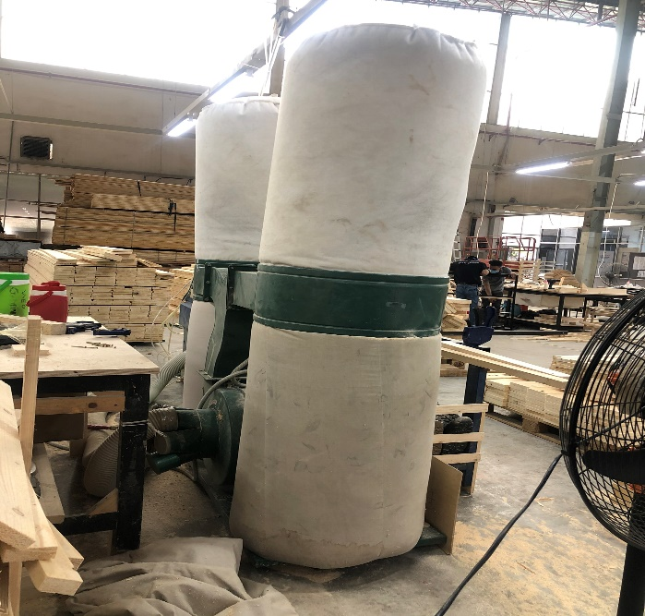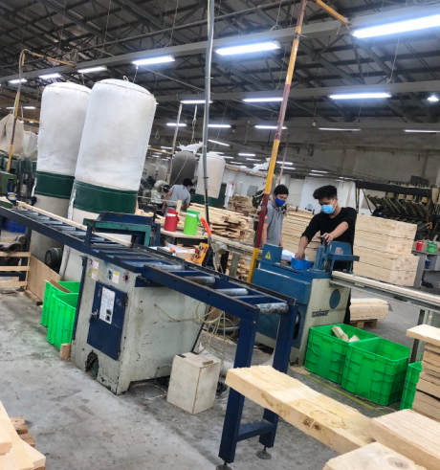
Hình 3.6. Các quạt hút bụi gỗ tại nhà máy
Bụi gỗ (dăm bào) sau khi đầy túi vải được thu gom chuyển đến kho chứa dăm bào có diện tích 15 m² đặt tại Xưởng số 4 và chuyển giao cho đơn vị có chức năng thu gom và xử lý. Ngoài ra, nhà xưởng được thiết kế mái cao, bố trí máy móc có khoảng cách phù hợp, trang bị thêm các quạt công nghiệp để tăng sự thông thoáng.
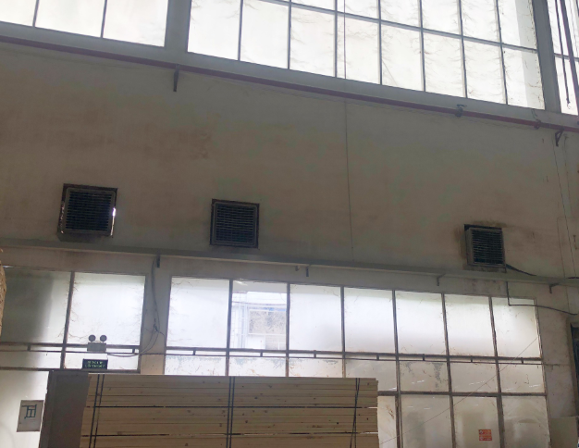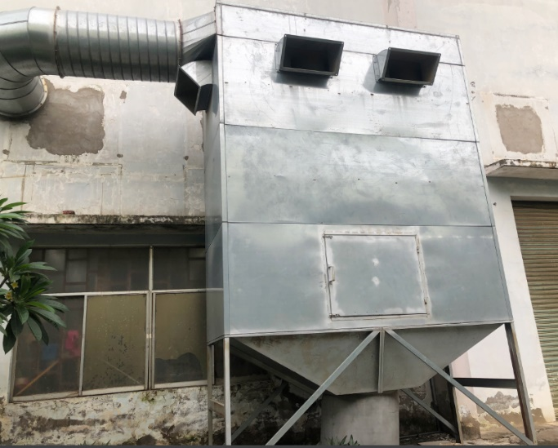
Hình 3.7. Hệ thống thông thoáng nhà xưởng và thu gom bụi phía bên ngoài nhà xưởng
Công ty cũng tiến hành thực hiện quan trắc môi trường không khí định kỳ hàng năm để theo dõi, giám sát chất lượng không khí trong khu vực các nhà xưởng, nhằm đánh giá mức độ hiệu quả của các biện pháp cũng như có sự điều chỉnh các biện pháp giảm thiểu tác động phù hợp với thực tế.

3.2.2. Công trình, biện pháp xử lý bụi từ công đoạn trộn lông vịt, bông gòn, dồn gối và đập gối
- Khu vực trộn lông vịt và bông gòn:
Công ty trang bị 1 máy trộn lông vịt trong phòng kín, sau khi lông vịt và bông gòn được trộn thì công nhân vận chuyển sang phòng kín để dồn gối, để hạn chế gây ảnh hưởng đến môi trường của công nhân trực tiếp làm việc tại khu vực này.
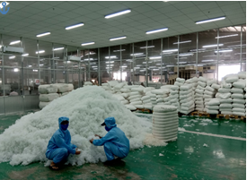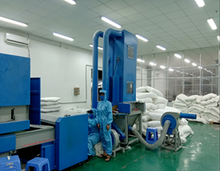
Hình 3.8. Khu vực trộn lông vịt, bông gòn và dồn gối tại nhà máy
Để giảm thiểu tác động của bụi bông trong giai đoạn này, Công ty thiết kế khu làm việc khép kín tránh để phát tán bụi bông ra ngoài khu khác, có nhân viên vệ sinh thu gom bụi bông, bụi lông vịt vào cuối ca làm việc và đưa về kho chứa rác thải công nghiệp có diện tích 28 m², tại vị trí Xưởng số 2.
- Khu vực dồn gối và đập gối:
+ Bố trí khu vực đập gối thông thoáng, trang bị quạt gió nhằm làm tăng khả năng thông thoáng và làm mát.
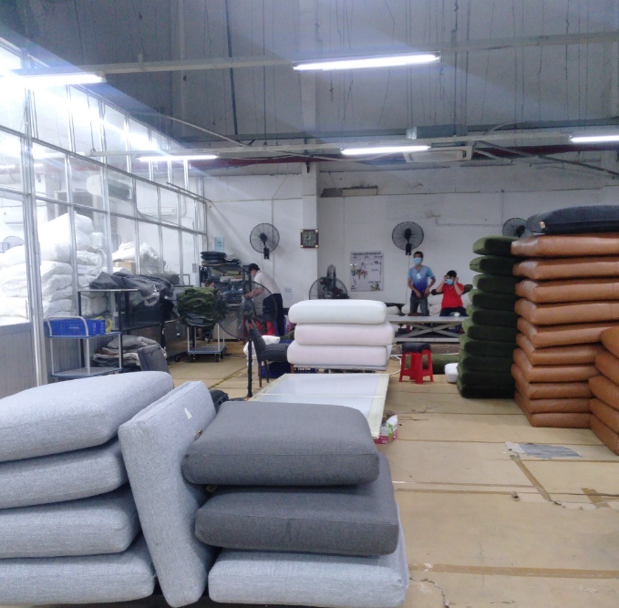
Hình 3.9. Khu vực mặc áo gối và đập gối tại nhà máy
Ngoài ra, để giảm thiểu tác động từ bụi bông, bụi lông đến sức khỏe công nhân trực tiếp sản xuất, Công ty áp dụng các biện pháp như sau:
+ Trang bị bảo hộ cho công nhân lao động: ủng, khẩu trang, nón,...
+ Bố trí thời gian làm việc và số lượng công nhân hợp lý, chỉ ra vào lấy nguyên vật liệu hạn chế bụi ảnh hưởng trực tiếp đến công nhân.
+ Định kỳ khám sức khỏe cho toàn bộ công nhân viên làm việc tại nhà máy.

3.2.3. Công trình, biện pháp xử lý bụi từ công đoạn cắt, may gối cho ghế sofa và vỏ bọc khung ghế
Công ty đã áp dụng một số biện pháp để hạn chế tác động xấu của bụi phát sinh trong quá trình cắt, may cụ thể như sau:
- Bố trí nhà xưởng thông thoáng, tận dụng tối đa khả năng thông thoáng tự nhiên của nhà xưởng sản xuất. Bố trí cửa ra vào và cửa sổ có diện tích phù hợp nhằm tận dụng tối đa diện tích cửa sổ để thông thông thoáng nhà xưởng.
- Trang bị hệ thống quạt gió công nghiệp, quạt thông gió trên tường hay trên mái nhà xưởng nhằm làm tăng khả năng thông thoáng trong khu vực xưởng sản xuất.
- Công nhân làm việc tại khu vực này được trang bị thiết bị bảo hộ lao động đầy đủ như quần áo bảo hộ, khẩu trang.
- Thường xuyên quét dọn, vệ sinh các khu vực trong nhà máy.

3.2.4. Công trình, biện pháp xử lý khí thải phát sinh từ quá trình dán keo ghế sofa
Trong quá trình sản xuất ghế sofa, Công ty có sự dụng keo dán khung cạnh gỗ và keo dán mút xốp vào khung ghế. Keo dán chứa các hợp chất hữu cơ, khi sử dụng sẽ phát sinh hơi keo chứa các hợp chất hữu cơ bay hơi, gây tác động đến chất lượng không khí và ảnh hưởng trực tiếp đến sức khỏe công nhân. Để xử lý nguồn hơi keo và này, Công ty đã bố trí hệ thống hút khí 7000 m³/giờ (gồm 02 máng hút hơi keo H = 4m, 02 ống thoát khí D400 có H = 5m, 02 quạt hút hình con sò với công suất mỗi quạt P = 10HP) nhằm hút hơi keo ra bên ngoài xưởng nhằm hạn chế ảnh hưởng cho công nhân.
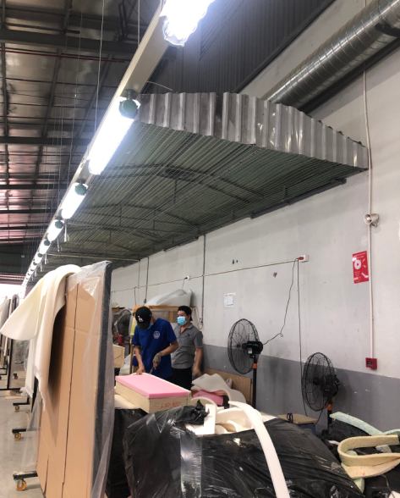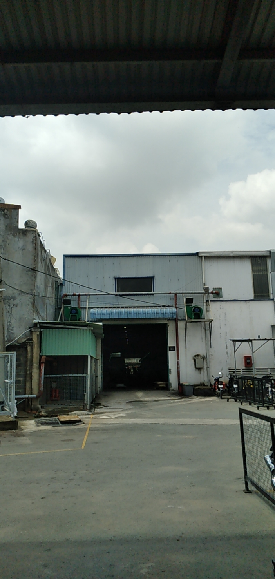
Hình 3.10. Hệ thống hút khí tại công đoạn dán keo ghế sofa (máng hút phía trong và quạt con sò hút hơi keo ngoài nhà xưởng)
Bề mặt trong máng hút hơi keo được trang bị lưới vuông có mắt lưới 40mm và lớp lọc bụi Cabon (than hoạt tính) dày 5mm để xử lý hơi keo. Lớp lọc bụi Cacbon có tác dụng chính là khử hơi keo, ngoài khử hơi keo thì tấm lọc carbon còn lọc bụi rất tốt, giúp xử lý hơi keo và dung môi trước khi thoát ra môi trường ngoài.
Ngoài ra, để góp phần làm không khí nhà xưởng lưu thông tốt hơn, tăng khả năng tự làm sạch của không khí thì Công ty cũng bố trí quạt hút công nghiệp ở tường nhà xưởng và quạt gió cục bộ trong khu vực dán keo để tăng cường trao đổi không khí sạch và không khí trong nhà xưởng; Vệ sinh nhà xưởng sau mỗi ngày làm việc.
Bên cạnh đó, công nhân trực tiếp sản xuất cũng được trang bị đầy đủ phương tiện bảo hộ lao động đặc biệt là khẩu trang có lớp than hoạt tính để giảm thiểu tác động của hơi keo đến sức khỏe người lao động.

3.3. CÔNG TRÌNH, BIỆN PHÁP LƯU GIỮ, XỨ LÝ CHẤT THẢI RẮN THÔNG THƯỜNG

3.3.1. Công trình, biện pháp lưu giữ, xử lý chất thải rắn sinh hoạt
CTR sinh hoạt của Công ty phát sinh khoảng 110,3 kg/ngày, chủ yếu từ hoạt động của ăn trưa, phần còn lại là rác từ nhà vệ sinh, văn phòng và các xưởng sản xuất.
Chất thải rắn sinh hoạt được chứa trong các thùng kín có nắp đậy và được bố trí tại các khu vực phát sinh chất thải. Cụ thể:
- Bố trí các thùng nhựa có nắp đậy, dung tích 25 - 120 lít để thu gom chất thải phát sinh tại các xưởng sản xuất và văn phòng
- Chất thải rắn sinh hoạt được thu gom về khu vực tập kết chất thải rắn sinh hoạt của nhà máy có diện tích 5 m², đặt tại Xưởng số 2 và được Công ty TNHH Liên Anh thu gom, vận chuyển đem đi xử lý hàng ngày theo đúng quy định.

3.3.2. Công trình, biện pháp lưu giữ, xử lý chất thải rắn công nghiệp thông thường
Chất thải rắn công nghiệp thông thường phát sinh trong quá trình sản xuất của nhà máy chủ yếu từ công đoạn cắt, may gối cho ghế sofa; công đoạn cắt, khoan, rong, bào khung ghế; công đoạn đóng gói bao bì sản phẩm; từ hoạt động của bộ phận văn phòng,…
Bảng 3.6. Khối lượng chất thải rắn công nghiệp phát sinh tại Công ty năm 2021
TT | Nhóm CTRCN thông thường | Số lượng (kg/năm) | Tổ chức, cá nhân tiếp nhận CTR
1 | Giấy bìa carton, giấy báo, bao nylon, chai nhựa, thủy tinh, vỏ hộp kim loại... | 6.396 | Công ty TNHH TM XD Xử lý môi trường Thăng Long
2 | Chất thải rắn sản xuất thông thường phát sinh từ văn phòng, trong quá trình sản xuất tại công ty như: Mút, da, sắt, mùn cưa, củi... | 373.877 | Công ty TNHH TM XD Xử lý môi trường Thăng Long
Nguồn:Công ty Cổ phần Wendelbo Đông Nam Á
Để lưu trữ lượng chất thải rắn công nghiệp, Công ty bố trí công trình lưu chứa chất thải rắn sản xuất với tổng diện tích 85 m², trong đó:
- Bao bì carton, bao bì nilong, dây đóng gói, bụi bông, bông thải được thu gom và lưu trữ tại kho chứa có diện tích 28 m², đặt tại Xưởng số 2.
- Gỗ vụn được thu gom và lưu trữ tại kho chứa có diện tích 42 m², đặt tại Xưởng số 4.
- Dăm bào, mùn cưa được thu gom và lưu trữ tại kho chứa có diện tích 15 m², đặt tại Xưởng số 4.
Công ty đã ký hợp đồng với Công ty TNHH TM XD Xử lý môi trường Thanh Long số 01/2022/HĐKT/WSEA-TL ngày 01/04/2022 để thu gom và xử lý đúng theo quy định.
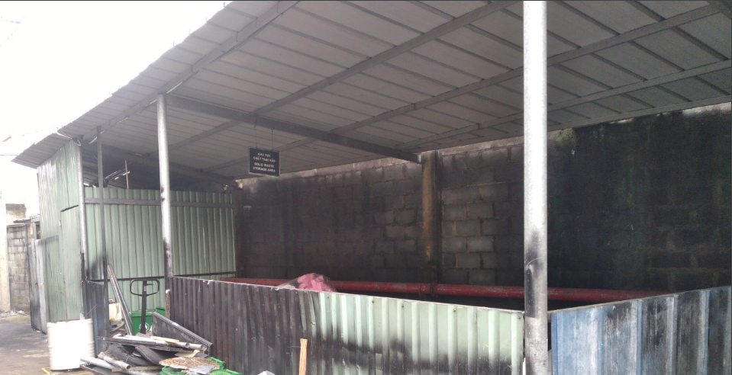
Hình 3.11. Kho lưu chứa chất thải rắn công nghiệp thông thường tại Công ty
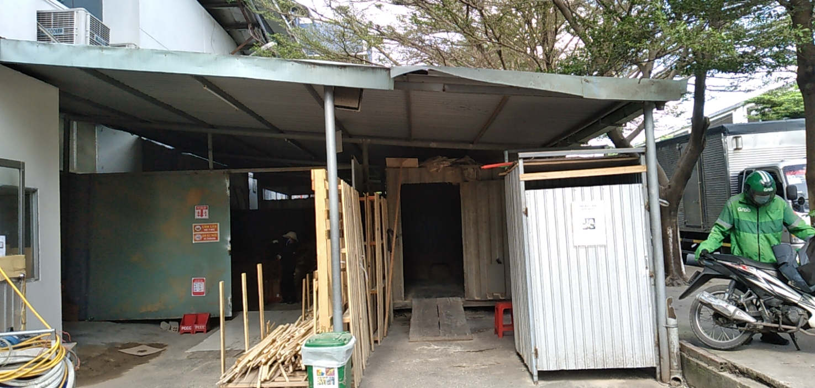
Hình 3.12. Kho lưu chứa dăm bào và gỗ vụn tại Công ty

3.4. CÔNG TRÌNH, BIỆN PHÁP LƯU GIỮ, XỬ LÝ CHẤT THẢI NGUY HẠI
Trong quá trình hoạt động sản xuất của nhà máy, chất thải nguy hại phát sinh chủ yếu từ các nguồn sau:
- Hoạt động sinh hoạt của cán bộ, nhân viên tại dự án: các loại CTNH phát sinh bao gồm bóng đèn huỳnh quang thải từ quá trình chiếu sáng; pin, ắc quy thải,...
- Hoạt động sản xuất: các loại CTNH phát sinh bao gồm giẻ lau, găng tay dính dầu mỡ phát sinh từ quá trình sửa chữa, bảo dưỡng thiết bị, máy móc; hộp mực in thải từ khối văn phòng; bao bì đựng hóa chất, dầu nhớt thải; mút dính keo.
Năm 2021, khối lượng CTNH phát sinh tại nhà máy là 388 kg, cụ thể như sau:
Bảng 3.7. Khối lượng chất thải nguy hại phát sinh tại Công ty
TT | Tên chất thải | Mã CTNH | Số lượng (kg) | Phương pháp  xử lý | Tổ chức, cá nhân tiếp nhận CTRSH
1 | Cặn sơn | 08 01 01 | 20 | TĐ | Chi nhánh xử lý chất thải- Công ty Cổ phần Nước – Môi trường Bình Dương
2 | Bóng đèn huỳnh quang thải | 16 01 06 | 70 | HR
3 | Chất kết dính | 08 03 01 |  | TĐ
4 | Dầu nhớt thải | 17 01 04 | 102 | TĐ
5 | Pin, ắc quy | 19 06 01 | 2 | PT-TR
6 | Bao bì cứng bằng vật liệu khác nhiễm thành phần nguy hại | 18 01 04 | 119 | TĐ
7 | Bao bì kim loại nhiễm thành phần nguy hại | 18 01 02 | 50 | TĐ
8 | Giẻ lau dính thành phần nguy hại | 18 02 01 | 25 | TĐ
Tổng số lượng |  |  | 388
Nguồn: Công ty Cổ phần Wendelbo Đông Nam Á
Các loại CTNH phát sinh sẽ được Chủ đầu tư thực hiện thu gom, lưu trữ tại kho CTNH với diện tích 12m² có nền bê tông chống thấm, mái che, gờ chống tràn; đặt tại Xưởng số 2. Kho chứa được dán biển cảnh báo, phân loại và dán nhãn CTNH theo đúng hướng dẫn tại Thông tư số 02/2022/TT-BTNMT ngày 10/01/2022 của Bộ Tài nguyên và Môi trường về quy định chi tiết thi hành một số điều của Luật bảo vệ môi trường.
Mỗi loại chất thải được lưu trữ trong thùng chứa riêng biệt. Thùng chứa chất thải nguy hại có nắp đậy và được dán nhãn, gắn bảng cảnh báo với đầy đủ các thông tin theo quy định gồm: tên chất thải, mã chất thải, nơi phát sinh, địa chỉ phát sinh, đặc tính nguy hại, ngày bắt đầu lưu trữ và dấu hiệu cảnh báo.
Đối với chất thải nguy hại dạng lỏng được lưu trữ trong thùng chứa có nắp đậy kín, xung quanh được xây gờ chống tràn hoặc được đặt trên khay có vách ngăn chống tràn.
Chủ dự án đã ký hợp đồng số 399-RNH/HĐ-KT/22 ngày 11/01/2022 giữa Công ty Cổ phần Wendelbo Đông Nam Á và Chi nhánh xử lý chất thải – Công ty Cổ phần Nước – Môi trường Bình Dương về việc thu gom, xử lý chất thải nguy hại phát sinh tại cơ sở.
Định kỳ hàng năm báo cáo tình hình quản lý chất thải nguy hại của cơ sở gửi Sở Tài nguyên và Môi trường Bình Dương theo đúng quy định.
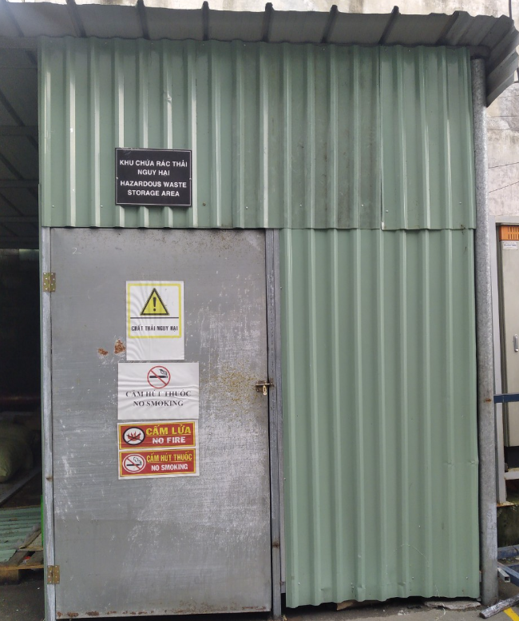
Hình 3.13. Kho lưu trữ chất thải nguy hại tại Công ty

3.5. CÔNG TRÌNH, BIỆN PHÁP GIẢM THIỂU TIẾNG ỒN, ĐỘ RUNG
Hầu hết các máy móc, thiết bị đang sử dụng tại Công ty phát sinh tiếng ồn và độ rung, gây ảnh hưởng trực tiếp đến sức khỏe người lao động.

3.5.1. Công trình, biện pháp giảm thiểu tiếng ồn
Tiếp xúc tiếng ồn có cường độ cao và lâu dài có thể làm hại đến thính lực gây ra bênh điếc nghề nghiêp; gây mất thăng bằng, dễ xảy ra tai nạn lao động; có biểu hiện lo lắng, mất ngủ làm giảm sức khỏe và năng suất người lao động; gây cảm giác hồi hộp, giật mình, lâu ngày gây stress và rối loạn hệ thần kinh.
Để giảm thiểu các tác động của tiếng ồn, đảm bảo cường độ phát sinh của tiếng ồn đạt các Quy chuẩn kỹ thuật quốc gia về môi trường theo QCVN 24/2016/BYT – Quy chuẩn kỹ thuật quốc gia về tiếng ồn – Mức tiếp xúc cho phép tiếng ồn tại nơi làm việc và QCVN 26:2010/BTNMT – Quy chuẩn kỹ thuật quốc gia về tiếng ồn (từ 6 giờ - 21 giờ), Công ty đã áp dụng các biện pháp như sau:
+ Thiết kế nhà xưởng đặt tách biệt với khu vực văn phòng, mái nhà xưởng cao, có tường bao, không gian thông thoáng.
+ Cây xanh, thảm cỏ được trồng xung quanh nhà máy, xây tường bao xung quanh nhà máy để giảm tiếng ồn phát tán ra xung quanh.
+ Thường xuyên kiểm tra, bảo dưỡng máy móc thiết bị để sửa chữa kịp thời các chi tiết bị mòn, hư hỏng.
+ Đầu tư, thay thế các máy móc hoặc công nghệ sản xuất đã quá cũ, năng suất vận hành không cao lại gây ra tiếng ồn lớn.
+ Sử dụng các thiết bị bảo hộ lao động để bảo về cá nhân: phương tiện chống ồn cho công nhân, mũ bịt tai, bông gòn.
+ Hàng năm, Công ty tổ chức khám sức khỏe định kỳ cho người lao động.

3.5.2. Công trình, biện pháp giảm thiểu độ rung
Công nhân khi tiếp xúc với độ rung, có thể gây nên hiện tượng say, tổn thương cột sống ở tần số thấp (dưới 20 Hz); còn khi tiếp xúc độ rung ở tần số cao (20 – 100 Hz) gây nên bệnh rung nghề nghiệp, rối loạn mạch đập, tổn thương gân cơ khớp, thần kinh và một số bệnh về xương.
Để giảm thiểu các tác động của độ rung, đảm bảo mức độ phát sinh của độ rung đạt Quy chuẩn kỹ thuật quốc gia về môi trường theo QCVN 27:2016/BYT về Rung -Giá trị cho phép tại nơi làm việc, Công ty đã áp dụng các biện pháp như sau:
+ Bản thân các máy móc, thiết bị sản xuất đã được tích hợp sẵn các hệ thống chống rung, giảm rung, giảm chấn và cách ly lan truyền dao động.
+ Bố trí các máy móc hợp lý, các máy phát sinh độ rung lớn sẽ đặt ở những khu tách biệt với các bộ phận khác.
+ Sử dụng đệm chống rung bằng cao su cho các máy móc phát sinh độ rung lớn.
+ Sử dụng các thiết bị bảo hộ lao động như: bịt tai làm bằng chất dẻo, có hình dáng cố định dùng để cho vào lỗ tai, có tác dụng hạ thấp mức âm ở tần số 125 – 500 Hz, mức hạ âm là 10dB, ở tần số 2.000Hz là 24dB và ở tần số 4.000Hz là 29dB. Với âm có tần số cao hơn nữa tác dụng hạ âm sẽ giảm. Ngoài ra để chống rung động người ta sử dụng các bao tay có đệm đàn hồi, giầy (ủng) có đế chống rung…
+ Tổ chức khám sức khỏe định kỳ cho người lao động.

3.6. PHƯƠNG ÁN PHÒNG NGỪA, ỨNG PHÓ SỰ CỐ MÔI TRƯỜNG

3.6.1. Phương án phòng ngừa, ứng phó sự cố cháy nổ
Cháy, nổ là sự cố mà không chỉ các doanh nghiệp sản xuất kinh doanh lo ngại mà còn là mối quan tâm của toàn xã hội vì khi có sự cố cháy nổ xảy ra nó không chỉ gây thiệt hại tài sản của doanh nghiệp đó mà còn để lại hậu quả cho những người lao động, cho chính quyền địa phương nơi doanh nghiệp đó đặt nhà máy. Do đó, Công ty luôn quan tâm và thực hiện các biện pháp phòng cháy chữa cháy.
Công ty Cổ phần Wendelbo Đông Nam Á thuê lại nhà xưởng của Công ty TNHH Liên Anh và đã được Công ty TNHH Liên Anh đầu tư hệ thống PCCC hoàn chỉnh, cơ sở hạ tầng cũng đáp ứng được các yêu cầu về phòng ngừa, ứng phó sự cố cháy, nổ:
Biện pháp phòng chống cháy:
- Thiết lập khoảng cách an toàn của kho chứa hóa chất, kho chứa nguyên liệu giấy phế liệu với các công trình khác hoặc khu vực sản xuất (từ 5 - 10m). Sắp xếp bố trí nguyên vật liệu và hóa chất keo, màu,… theo thứ tự, dễ bảo quản, vận chuyển và sử dụng. Lập kế hoạch sử dụng để tránh tồn kho nhiều dễ phát sinh cháy nổ mùa nắng nóng.
- Tính toán lượng hóa chất sử dụng cần thiết để giảm thiểu việc lưu kho với khối lượng lớn. Xây dựng kho chứa hóa chất đảm bảo được thông gió, mát mẻ, khô ráo tránh ủ nhiệt gây hư hỏng hoặc dẫn đến cháy nổ.
- Cần định rõ khu nhà kho, khu trữ nguyên liệu đảm bảo vệ sinh công nghiệp, dọn sạch khi vận chuyển nguyên vật liệu và khi lắp đặt thiết bị cần thiết phải thực hiện hệ thống thông gió để giảm nồng độ chất gây cháy, giảm nhiệt độ không khí cũng như cách ly các bảng điện, tủ điện điều khiển...
- Đầu tư hệ thống phòng cháy chữa cháy, hệ thống cảnh báo tự động đảm bảo đúng quy định; thiết lập các hệ thống báo cháy, đèn hiệu và thông tin tốt, các phương tiện và thiết bị chữa cháy hiệu quả.
- Trang bị đầy đủ trang thiết bị sẵn sàng ứng phó với sự cố cháy nổ: cát chữa cháy, bình khí CO₂ và bình bọt cầm tay tại các khu vực dễ phát sinh cháy nổ như khu vực chứa dầu DO cho xe nâng hàng, kho chứa nguyên liệu giấy, khu vực lưu trữ CTNH để kịp thời ngăn chặn khi có đám cháy nhỏ phát sinh.
- Có phương án PCCC và đội PCCC của nhà máy được phân công nhiệm vụ, trách nhiệm khi có sự cố cháy nổ.
- Tập huấn, đào tạo cho đội PCCC của nhà máy và diễn tập PCCC cho toàn bộ công nhân trong nhà máy định kỳ 1 lần/năm.
- Thường xuyên kiểm tra các trang thiết bị PCCC, đến niên hạn thay mới phải lập kế hoạch thay mới, tránh trường hợp khi có sự cố cháy nổ lại không sử dụng được.
- Chấp hành nghiêm chỉnh pháp luật và tuân thủ các quy định về PCCC của tỉnh Bình Dương.
Quy trình chữa cháy:
- Dập lửa: Ngay từ khi phát hiện có cháy, lực lượng chữa cháy tại các công trường và các lực lượng khác cần tiến hành ngay các công tác dập lửa. Sử dụng các dụng cụ như: bình chữa cháy, cát, nước để dập lửa.
- Dọn dẹp: Sau khi ngọn lửa được dập tắt, điều động nhân công dọn dẹp sạch sẽ khu vực bị cháy, các chi tiết, thiết bị, máy móc bị hỏng cũng được tháo dỡ và vận chuyển ra khỏi khu vực.
- Báo cáo điều tra nguyên nhân và rút kinh nghiệm: Ngay sau khi phát hiện cháy, cần báo cáo ngay với cơ quan hữu quan để phối hợp trong công tác chữa cháy. Sau đó Công ty Cổ phần Wendelbo Đông Nam Á sẽ cùng với cơ quan hữu quan sẽ cùng tiến hành công tác điều tra xác định nguyên nhân và lập thành báo cáo gửi các bên có liên quan. Ngoài ra Công ty Cổ phần Wendelbo Đông Nam Á sẽ tiến hành công tác đánh giá thiệt hại, xác định những hư hại và phần cần sửa chữa để có kế hoạch cụ thể khắc phục.

3.6.2. Phương án phòng ngừa, ứng phó sự cố rò rỉ hóa chất
Để phòng ngừa sự cố rò rỉ hóa chất trong nhà máy, các biện pháp sau đây sẽ được Công ty Cổ phần Wendelbo Đông Nam Á áp dụng:
- Các loại hóa chất được mua cách ngày hoặc 1 lần/tuần tránh tình trạng lưu trữ qua đêm với số lượng lớn, được vận chuyển đến kho chứa hóa chất bằng các phương tiện chuyên dụng do nhà cung cấp đưa đến;
- Hóa chất được lưu trữ thích hợp trong khu vực chứa, lập kế hoạch để việc lưu kho hóa chất tối thiểu;
- Tuân thủ nghiêm ngặt quy trình lưu trữ và sử dụng các loại hóa chất theo hướng dẫn của nhà sản xuất;
- Công nhân quản kho và trực tiếp sử dụng hóa chất được hướng dẫn các biện pháp an toàn khi tiếp xúc với hóa chất;
- Khi làm việc với hóa chất, công nhân phải mang các dụng cụ an toàn cá nhân như khẩu trang, kính, găng tay…;
- Lựa chọn nhà cung cấp hóa chất uy tín, đảm bảo chất lượng hóa chất và bao bì an toàn, không rách, thủng trong quá trình di chuyển;
- Bố trí kho chứa hóa chất và sản phẩm hợp lý, an toàn, độ cao vừa phải để tránh tình trạng hóa chất rơi, đổ ra ngoài;
- Thông tin về hóa chất được thông báo đầy đủ và có sẵn ở nơi dễ thấy;
- Lắp đặt dấu hiệu cảnh báo đối với các hóa chất độc hại, dễ cháy đồng thời lắp đặt nội dung sơ cấp cứu trong khu vực nhà máy để thực hiện khi cần thiết;
- Trang bị tủ thuốc và dụng cụ sơ cấp cứu trong khu vực Nhà máy;
- Niêm yết địa chỉ, số điện thoại liên hệ cấp cứu khi cần thiết.

3.6.3. Phương án phòng ngừa, ứng phó sự cố đối với hệ thống xử lý bụi và hệ thống xử lý mùi keo
- Thường xuyên kiểm tra chế độ vận hành của các hạng mục công trình để nhanh chóng phát hiện ra sự cố.
- Sự cố đối với quạt hút:
- Nghẹt cánh quạt: vệ sinh quạt hút
- Hư hỏng: kiểm tra, sửa chữa hoặc thay thế
- Sự cố đối với thiết bị lọc bụi túi vải:
- Hiệu quả lọc bụi kém: hoàn nguyên khả năng lọc bằng cách tiến hành loại bỏ lớp bụi bám trên bề mặt túi vải.
- Túi vải bị bung, rách: thay thế túi vải mới.
- Đào tạo kiến thức cho nhân viên phụ trách.
- Lập hồ sơ giám sát kỹ thuật các công trình đơn vị để theo dõi sự ổn định của hệ thống, đồng thời cũng là tạo ra cơ sở để phát hiện sự cố một cách sớm nhất.

3.6.4. Phương án phòng ngừa, ứng phó sự cố đối với bể tự hoại
- Bố trí cán bộ kỹ thuật, có chuyên môn về môi trường phụ trách công tác môi trường chung của Dự án. Cán bộ sẽ thường xuyên đi kiểm tra để kịp thời phát hiện khi có sự cố và sửa chữa.
- Định kỳ bảo dưỡng máy móc, thiết bị.
- Thuê đơn vị có chức năng tới hút bùn định kỳ (3÷6 tháng/lần).

3.6.5. Phương án phòng ngừa, ứng phó với sự cố tai nạn lao động
Để đảm bảo an toàn lao động trong nhà máy, các biện pháp sau đây sẽ được thực hiện:
Phòng ngừa tai nạn lao động:
- Các biện pháp để bảo vệ an toàn lao động cho người công nhân là không thể thiếu. Vì vậy nhà máy phải quan tâm đến các yếu tố vi khí hậu nhằm đảm bảo môi trường lao động an toàn và hợp vệ sinh cho công nhân như sau:
- Từng máy móc thiết bị có nội quy vận hành sử dụng an toàn lập thành bảng gắn tại vị trí hoạt động và thường xuyên huấn luyện cho công nhân thực thi đầy đủ và kiểm tra để không xảy ra tai nạn lao động do không thực hiện đúng nội quy vận hành sử dụng an toàn thiết bị.
- Toàn bộ máy móc thiết bị sẽ được kiểm tra và bảo dưỡng định kỳ theo kế hoạch để bảo đảm luôn ở tình trạng tốt.
- Về an toàn kỹ thuật điện: nhà máy sẽ chú trọng công tác thực hiện các biện pháp an toàn kỹ thuật tại các bộ phận của các phân xưởng. Tất cả các bộ phận đều có bảng nội quy an toàn kỹ thuật điện tại nơi làm việc, đảm bảo công nhân phải tuân thủ đúng nội quy.
- Đào tạo định kỳ về an toàn lao động.
- Trang bị đầy đủ các phục trang cần thiết về an toàn lao động và hạn chế những tác hại cho sức khỏe công nhân. Các trang phục này bao gồm: quần áo bảo hộ lao động, mũ, găng tay, kính bảo vệ mắt, ủng...
- Ngoài ra, trong những trường hợp cần thiết phải sử dụng thêm quạt thông gió để làm thoáng và mát cục bộ.
- Điều kiện về ánh sáng và tiếng ồn cũng cần được tuân thủ chặt chẽ.
- Bên cạnh đó, nhà máy cũng phải đảm bảo điều kiện vệ sinh môi trường lao động cho người công nhân. Cụ thể là các hệ thống thông thoáng trong phân xưởng phải hoạt động thường xuyên một mặt đảm bảo lượng không khí sạch tối thiểu cho công nhân mặt khác đảm bảo nồng độ các chất độc hại trong phân xưởng dưới tiêu chuẩn cho phép. Hệ thống chiếu sáng phải hoạt động tốt để đạt được các qui định về chiếu sáng cho công nhân lao động trong phân xưởng thuộc loại này.
- Trong những trường hợp sự cố, công nhân vận hành phải được hướng dẫn và thực tập xử lý theo đúng quy tắc an toàn. Các dụng cụ và thiết bị cũng như những địa chỉ cần thiết liên hệ khi xảy ra sự cố cần được chỉ thị rõ ràng: địa chỉ liên hệ trong trường hợp khẩn cấp: bệnh viện, cứu hỏa...
Ứng phó tai nạn lao động:
- Trang bị các dụng cụ và thiết bị cần thiết cho việc sơ cấp cứu người bị tai nạn lao động;
- Ghi rõ các địa chỉ liện hệ cần thiết như người liên hệ trong trường hợp khẩn cấp, trạm xá, bệnh viện,…. tại vị trí dễ thấy để liên hệ;
- Tiến hành sơ cấp cứu cho người bị tai nạn hoặc chuyển người bị nạn đến trạm xá, bệnh viện gấn nhất hoặc gọi cấp cứu để kịp thời cứu chữa người bị nạn.

3.6.6. Phương án phòng ngừa, ứng phó với sự cố vệ sinh an toàn thực phẩm
Để đảm bảo vệ sinh an toàn thực phẩm trong nhà máy, Chủ đầu tư sẽ ký kết với đơn vị cung cấp suất ăn công nghiệp uy tín, có giấy phép và giấy chứng nhận vệ sinh an toàn thực phẩm.
Ứng phó khi xảy ra ngộ độc thực phẩm:
- Ghi rõ các địa chỉ liên hệ cần thiết như người liên hệ trong trường hợp khẩn cấp, trạm xá, bệnh viện,…. tại vị trí dễ thấy;
- Tiến hành sơ cấp cứu cho người bị ngộ độc hoặc chuyển người bị ngộ độc đến trạm xá, bệnh viện gấn nhất hoặc gọi cấp cứu để kịp thời cứu chữa người bị ngộ độc.

3.6.7. Phương án phòng ngừa và ứng phó với sự cố giữa dự án với các công trình lân cận
Biện pháp hạn chế rủi ro cháy nổ giữa khu vực dự án và Công ty Tuệ Lâm (kho chứa thành phẩm thuốc Tân Dược và Đông Dược)
- Nghiêm cấm việc sử dụng nguồn lửa hoặc nguồn nhiệt bên trong hoặc bên cạnh nhà kho, nhà xưởng.
- Thiết bị tự ngắt (aptomat) là tối cần thiết trong quy định phòng cháy chữa cháy nhà xưởng, cần được đầu tư bài bản. Để tăng độ an toàn, lắp cho hệ thống điện tổng và đối với từng thiết bị tiêu thụ điện có công suất lớn.
- Thiết lập khoảng cách ly an toàn của kho chứa hóa chất, kho chứa nguyên liệu giấy phế liệu với các công trình khác hoặc khu vực sản xuất (từ 5-10m). Sắp xếp bố trí nguyên vật liệu và hóa chất keo, sơn… theo thứ tự, dễ bảo quản, vận chuyển và sử dụng. Lập kế hoạch sử dụng để tránh tồn kho nhiều dễ phát sinh cháy nổ mùa nắng nóng.
- Đặt các bình cứu hoả ở các vị trí xung quanh kho.
- Đầu tư hệ thống phòng cháy chữa cháy, hệ thống cảnh báo tự động đảm bảo đúng quy định; thiết lập các hệ thống báo cháy, đèn hiệu và thông tin tốt, các phương tiện và thiết bị chữa cháy hiệu quả.

3.7. CÁC NỘI DUNG THAY ĐỔI SO VỚI QUYẾT ĐỊNH PHÊ DUYỆT KẾT QUẢ THẨM ĐỊNH BÁO CÁO ĐÁNH GIÁ TÁC ĐỘNG MÔI TRƯỜNG
Qua khảo sát thực tế tại Công ty Cổ phần Wendelbo Đông Nam Á, có một số công trình bảo vệ môi trường tại Công ty có sự khác biệt với nội dung của báo cáo đánh giá tác động môi trường đã được phê duyệt theo Quyết định số 1469/QĐ-STNMT ngày 25 tháng 11 năm 2019 của Sở Tài nguyên và Môi trường tỉnh Bình Dương về việc phê duyệt Báo cáo đánh giá tác động môi trường Dự án mở rộng Nhà máy sản xuất ghế sofa và gối dành cho ghế sofa, công suất từ 43.200 sản phẩm/năm lên 123.200 sản phẩm/năm tại số 189/8 Lê Hồng Phong, khu phố Tân Phước, phường Tân Bình, thành phố Dĩ An của Công ty Cổ phần Wendelbo Đông Nam Á.

3.7.1. Các nội dung thay đổi so với quyết định phê duyệt kết quả thẩm định báo cáo đánh giá tác động môi trường và đánh giá tác động của các thay đổi đó
3.7.1.3. Thay đổi diện tích mặt bằng nhà xưởng
Theo quyết định phê duyệt ĐTM của Công ty Cổ phần Wendelbo Đông Nam Á theo Quyết định số 1469/QĐ-STNMT ngày 25 tháng 11 năm 2019 của Sở Tài nguyên và Môi trường tỉnh Bình Dương về việc phê duyệt Báo cáo đánh giá tác động môi trường Dự án mở rộng Nhà máy sản xuất ghế sofa và gối dành cho ghế sofa, công suất từ 43.200 sản phẩm/năm lên 123.200 sản phẩm/năm tại số 189/8 Lê Hồng Phong, khu phố Tân Phước, phường Tân Bình, thành phố Dĩ An của Công ty Cổ phần Wendelbo Đông Nam Á, diện tích mặt sàn các nhà xưởng của Công ty là các 18.000 m², trong đó diện tích mặt sàn đã được Công ty thuê lại của Công ty TNHH Liên Anh là 17.089 m² và diện tích dự kiến sẽ thuê thêm là 911 m².
Bảng 3.8. Diện tích mặt bằng các nhà xưởng của Công ty theo phê duyệt ĐTM
Hạng mục công trình | Diện tích  (m²) | Ghi chú
Văn phòng | 500 | Theo hợp đồng số 04/2015/LA-AW ký ngày 01/02/2015
Nhà xưởng sản xuất 1 | 5.500 | Theo hợp đồng số 04/2015/LA-AW ký ngày 01/02/2015
Nhà xưởng sản xuất 2 | 5.333 (diện tích sàn) | Theo phụ lục 11/04/2015/LA-AW ký ngày 15/03/2019, trong đó:  - 2.851 m² nhà xưởng;  - 1.241 m² văn phòng tầng trệt và 1.241 m² văn phòng tầng lầu  Diện tích tổng cộng là 5.333 m²
Nhà xưởng sản xuất 3 | 2.311 | - Phần tăng thêm 1.231 m² theo phụ lục 04/04/2015/LA-AW ký ngày 15/06/2016  - Phần tăng thêm 1.080 m² theo phụ lục 05/04/2015/LA-AW ký ngày 07/02/2017
Nhà xưởng sản xuất 4 | 3.445 | Theo phụ lục 06/04/2015/LA-AW ký ngày 01/12/2017
Kho | 911 | Dự kiến thuê thêm
Tổng | 18.000
Nguồn: Công ty Cổ phần Wendelbo Đông Nam Á
Hiện nay, tổng diện tích mặt bằng của Công ty là 25.030 m², tăng thêm 7.030 m² so với diện tích mặt bằng được phê duyệt, cụ thể diện tích của các khu nhà xưởng đã có thay đổi như sau:
Bảng 3.9. Sự thay đổi diện tích mặt bằng nhà xưởng so với hiện hữu và quyết định phê duyệt ĐTM
STT | Khu vực | Diện tích (m²) | Vị trí xưởng | Ghi chú
Diện tích theo phê duyệt ĐTM
1 | Khu xưởng sản xuất | 500 | Vị trí 1 | Diện tích đã có trong quyết định phê duyệt ĐTM
2 | Xưởng sản xuất | 5.500 | Vị trí 1 | Diện tích đã có trong quyết định phê duyệt ĐTM
3 | Xưởng sản xuất (tầng trệt) | 1.241 | Vị trí 2 | Diện tích đã có trong quyết định phê duyệt ĐTM
4 | Văn phòng (lầu 2) | 1.241 | Vị trí 2 | Diện tích đã có trong quyết định phê duyệt ĐTM
5 | Xưởng sản xuất | 2.851 | Vị trí 2 | Diện tích đã có trong quyết định phê duyệt ĐTM
6 | Kho nguyên liệu | 1.231 | Vị trí 3 | Diện tích đã có trong quyết định phê duyệt ĐTM
7 | Kho hàng | 1.080 | Vị trí 3 | Diện tích đã có trong quyết định phê duyệt ĐTM
8 | Xưởng sản xuất | 3.445 | Vị trí 4 | Diện tích đã có trong quyết định phê duyệt ĐTM
Diện tích chưa có theo phê duyệt ĐTM
9 | Kho thành phẩm | 3.500 | Vị trí 4 | Diện tích chưa có trong quyết định phê duyệt ĐTM
10 | Kho nguyên liệu và bán thành phẩm | 2.971 | Vị trí 5 | Diện tích chưa có trong quyết định phê duyệt ĐTM
11 | Kho nguyên liệu và bán thành phẩm | 900 | Vị trí 5 | Diện tích chưa có trong quyết định phê duyệt ĐTM
12 | Kho nguyên liệu và bán thành phẩm | 570 | Vị trí 5 | Diện tích chưa có trong quyết định phê duyệt ĐTM
 | Tổng | 25.030
Nguồn: Công ty Cổ phần Wendelbo Đông Nam Á
Diện tích phần thuê thêm được Công ty sử dụng làm kho chứa nguyên liệu, kho bán thành phẩm và thành phẩm, các công trình bảo vệ môi trường; không tổ chức sản xuất tại các diện tích thuê tăng thêm nên không phát sinh các nguồn thải gây tác động đến môi trường không khí xung quanh cũng như sức khỏe và an toàn của người lao động.
3.7.1.2. Thay đổi về số lượng nhân sự
- Tác động và các biện pháp xử lý nước thải
Theo phê duyệt ĐTM, số lượng cán bộ công nhân viên của nhà máy là 522 người với lượng nước thải sinh hoạt phát sinh ước tính khoảng 39,2 m³/ngày. Lượng nước thải này được xử lý sơ bộ bằng bể tự hoại 3 ngăn trước khi đấu nối vào hệ thống thoát nước thải chung của Công ty TNHH Liên Anh. Công ty thời điểm lập báo cáo ĐTM đã xây dựng 1 bể tự hoại có thể tích 20 m³ tại vị trí Xưởng số 1 và dự kiến xây dựng thêm 1 bể tự hoại có thể tích 20 m³ tại vị trí Xưởng số 2.
Hiện nay, theo số lượng thực tế, số lượng cán bộ công nhân viên của nhà máy là 842 người với lượng nước thải sinh hoạt phát sinh trung bình là 63,2 m³/ngày. Số lượng bể tự hoại để xử lý nước thải sinh hoạt từ bồn cầu, âu tiểu là 7 bể bao gồm 5 bể tại vị trí Xưởng số 1 và 2 bể tại vị trí Xưởng số 4, thể tích mỗi bể là 20 m³ để đáp ứng nhu cầu nước thải sinh hoạt phát sinh tại Công ty.
Nước thải sinh hoạt từ nhà vệ sinh, bồn rửa với lưu lượng trung bình khoảng 63,2 m³/ngày.đêm, có thành phần chứa nhiều các chất ô nhiễm, chủ yếu là chất rắn lơ lửng, chất hữu cơ dễ phân hủy, các chất dinh dưỡng (N, P), các vi khuẩn Coliform và các vi khuẩn gây bệnh khác. Nguồn nước thải này nếu không được xử lý hoặc xử lý không đạt quy chuẩn thì sẽ là nguồn gây bệnh truyền nhiễm đối với con người; đồng thời gây ô nhiễm môi trường đất và chất lượng nước nguồn tiếp nhận.
Bảng 3.10. Hệ số ô nhiễm do mỗi người sinh hoạt hàng ngày đưa vào môi trường
STT | Chất ô nhiễm | Hệ số ô nhiễm (g/người/ngày)
1 | BOD₅ | 65
2 | Chất rắn lơ lửng (SS) | 60 – 65
3 | Amoni (N-NH₄) | 8
4 | Photphat (P₂O₅) | 3,3
5 | Clorua (Cl⁻) | 10
6 | Chất hoạt động bề mặt | 2,0 – 2,5
Nguồn: TCXD 51-2008
Căn cứ vào hệ số ô nhiễm theo TCXD 51-2008, có thể dự báo tải lượng và nồng độ các chất ô nhiễm sinh ra từ nước thải sinh hoạt trong giai đoạn hiện hữu như sau:
Bảng 3.11. Tải lượng và nồng độ các chất ô nhiễm có trong nước thải sinh hoạt (chưa qua xử lý)
Thông số | Tải lượng  (g/ngày) | Nồng độ (mg/l) | QCVN 14:2008/BTMMT, cột B
BOD₅ | 85.930 | 1.359,7 | 50
TSS | 82.630 | 1.307,4 | 100
Amoni (N-NH₄) | 10.580 | 1167,3 | 10
Photphat (P₂O₅) | 4.360 | 69,0 | 10
Clorua (Cl⁻) | 13.220 | 209,2 | -
Chất hoạt động bề mặt | 2.790 | 47,1 | 10
(*) Tải lượng ô nhiễm (g/ngày) = Hệ số ô nhiễm (g/người/ngày) x số lượng công nhân (người)
(**) Nồng độ ô nhiễm (mg/l)= Tải lượng ô nhiễm (g/ngày) / Lưu lượng nước thải (m³/ngày)
Nhận xét: Khi nước thải sinh hoạt chưa qua xử lý có nồng độ các chất ô nhiễm đa số đều vượt so với tiêu chuẩn tiếp nhận của QCVN 14:2008/BTNMT, cột B. Để xử lý triệt để các chất ô nhiễm cần có biện pháp xử lý trước khi đấu nối vào hệ thống xử lý nước thải của hệ thống thoát nước tập trung của Công ty TNHH Liên Anh.
Một số các tác động của nước thải sinh hoạt đến môi trường và con người như sau:
Bảng 3.12. Tác động của một số chất trong nước thải sinh hoạt gây ô nhiễm môi trường nước
STT | Thông số | Tác động
1 | Nhiệt độ | Ảnh hưởng đến chất lượng nước, nồng độ ôxy hoà tan trong nước (DO)  Ảnh hưởng đến sự đa dạng sinh học  Ảnh hưởng tốc độ và dạng phân hủy các hợp chất hữu cơ trong nước
2 | Chất rắn lơ lửng | Ảnh hưởng đến chất lượng nước, tài nguyên thủy sinh
3 | Các chất hữu cơ | Giảm nồng độ ôxy hoà tan trong nước  Ảnh hưởng đến tài nguyên thủy sinh
4 | Nitrat | Là sản phẩm cuối cùng của sự phân hủy hợp chất chứa nitơ có trong chất thải, ở nồng độ nitrat cao sẽ tạo môi trường chất dinh dưỡng tốt cho sự phát triển rong tảo, gây ảnh hưởng xấu đến chất lượng nước của khu vực.
5 | Photphat | Cũng như nitrat, photphat là chất dinh dưỡng cho sự phát triển rong tảo.
6 | Sunphat | Nước có nồng độ sunphat cao sẽ gây sét rỉ đường ống và các công trình bê tông và cây trồng
7 | Clorua | Là một trong các ion quan trọng trong nước và nước thải. nếu nước chứa nồng độ ion Cl⁻ cao gây ảnh hưởng đến cây trồng.
8 | Dầu mỡ | Gây ô nhiễm môi trường nước  Ảnh hưởng tiêu cực đến đời sống thủy sinh, không tạo điều kiện tốt cho ôxy khuếch tán từ không khí vào trong nước.  Ảnh hưởng đến mục đích cung cấp nước và nuôi trồng thủy sản. Gây chết các động vật nuôi dưới nước như tôm cá…  Chuyển hoá thành các hợp chất độc hại khác như Phenol, các dẫn xuất Clo của Phenol
9 | Các vi khuẩn gây bệnh | Nước có lẫn vi khuẩn gây bệnh là nguyên nhân của các dịch bệnh thương hàn, phó thương hàn, lỵ, tả.  Coliform là nhóm vi khuẩn gây bệnh đường ruột
10 | Độ màu | Nước có độ màu cao thường gây khó chịu về mặt cảm quan  Màu vàng của hợp chất sắt và mangan.  Màu xanh của tảo, hợp chất hữu
11 | Amôni - Nitrit - Nitrat | Các dạng thường gặp trong nước của hợp chất nitơ là amôni, nitrit, nitrat, là kết quả của quá trình phân hủy các chất hữu cơ hoặc do ô nhiễm từ nước thải. Trong nhóm này, amôni là chất gây độc nhiều nhất cho cá và các loài thủy sinh.
Theo kết quả phân tích mẫu định kỳ hàng năm của Công ty Cổ phần Wendelbo Đông Nam Á, các thông số của nước thải (sau khi xử lý bằng bể tự hoại 3 ngăn) tại hố ga đấu nối hệ thống thoát nước thải của Công ty TNHH Liên Anh đêu đạt QCVN 14:2008/BTNMT (cột B) – Quy chuẩn kỹ thuật quốc gia về nước thải sinh hoạt.
Như vậy, số lượng các công trình xử lý nước thải sinh hoạt (7 bể tự hoại có tổng thể tích 140 m³) và hiệu quả xử lý của các công trình đều đáp ứng được yêu cầu bảo vệ môi trường theo quy định của pháp luật.
- Tác động và các biện pháp xử lý khí thải phát sinh từ các hoạt động giao thông
Số lượng cán bộ công nhân viên nhà máy tăng từ 522 người lên 842 người sẽ kéo theo khí thải phát sinh từ các phương tiện giao thông gia tăng. Trong quá trình hoạt động của các phương tiện này sẽ phát sinh ra khói thải có chứa bụi và các khí ô nhiễm như SO₂, NO_{x}, CO, VOC góp phần gây ô nhiễm môi trường khu vực.
Ước tính các loại phương tiện ra vào khu vực dự án như sau:
- Phương tiện của cán bộ công nhân viên nhà máy: Ước tính khoảng 1.684 lượt xe/ngày, với quãng đường 500 m/lượt.
- Phương tiện của vận chuyển hàng hóa: Công suất sản xuất ước tính 20 tấn/ngày, lượng xe vận chuyển thành phẩm ra vào khu vực dự án 3 xe (tải trọng 3,5 tấn – 16 tấn). Số chuyến xe chở hàng ra vào công ty là 4 chuyến/ngày. Quãng đường vận chuyển 1 km/lượt.
- Phương tiện vận chuyển nguyên vật liệu và bán thành phẩm giữa các xưởng: Ước tính khoảng 20 lượt/ngày, với quãng đưỡng 500 m/lượt.
Bảng 3.13. Lượng nhiên liệu tiêu thụ từ các phương tiện tham gia giao thông
STT | Loại phương tiện | Số lượt xe (lượt/ngày) | Hệ số nhiên liệu tiêu thụ (lít/km) | Quãng đường di chuyển (km) | Lượng nhiên liệu tiêu thụ (lít/km) | Khối lượng xăng dầu (kg)
1 | Xe tải | 4 | 0,3 | 4 | 4,8 | 4,1
2 | Xe tải nhỏ vận chuyển hàng từ các xưởng | 20 | 0,15 | 0,5 | 1,5 | 1,1
3 | Xe máy | 1.684 | 0,03 | 0,5 | 25,26 | 18,2
 | Tổng |  |  |  |  | 23,4
Ghi chú:
Xe tải và xe ô tô sử dụng nguyên liệu DO với khối lượng riêng 0,85 kg/lít.
Xe máy sử dụng nguyên liệu là xăng với khối lượng riêng 0,72 kg/lít.
Như vậy, tải lượng ô nhiễm khói thải từ các phương tiện giao thông hiện hữu được tính như bảng sau:
Bảng 3.14. Hệ số ô nhiễm trong khói thải từ phương tiện giao thông
STT | Loại xe | Hệ số ô nhiễm (kg/1.000 kg nhiên liệu)
STT | Loại xe | Bụi | SO₂ | NO_{x} | CO
1 | Xe máy | - | 0,38 | 0,3 | 20
2 | Xe tải nhỏ | 0,07 | 0,805 | 0,2 | 1,71
3 | Xe tải, container | 1,4 | 3,3 | 16,5 | 6,6
Nguồn: Assessment of Sources of Air, Water, and Land Pollution - Rapid Inventory echniques in Environmental Pollution (Part one), WHO, Geneva, 1993
Bảng 3.15. Tải lượng ô nhiễm trong khói thải từ phương tiện giao thông
STT | Loại xe | Đơn vị | Bụi | SO₂ | NO_{x} | CO
1 | Xe máy | Mg/m.s | - | 0,0069 | 0,0055 | 0,3637
2 | Xe ô tô cá nhân | Mg/m.s | 0,0001 | 0,0009 | 0,0002 | 0,0018
3 | Xe tải, container | Mg/m.s | 0,0057 | 0,0135 | 0,0673 | 0,0269
Tổng cộng |  |  | 0,0058 | 0,0212 | 0,0730 | 0,3925
Để tính toán nồng độ chất ô nhiễm trung bình ở một điểm bất kỳ (theo các khoảng cách và độ cao khác nhau) trong không khí do nguồn đường phát thải liên tục từ các phương tiện vận chuyển trên tuyến đường đi, báo cáo sử dụng biểu thức của Sutton được cải biên trên cơ sở mô hình Gauss như sau:
[I]
Trong đó:
- C: Nồng độ chất gây ô nhiễm trong không khí (mg/m³)
- E: Tải lượng của chất gây ô nhiễm từ nguồn thải (mg/m.s)
- z: Độ cao của điểm tính toán (m)
- h: Độ cao của mặt đường so với mặt đất xung quanh (m), h = 0,2 m
- u: Tốc độ gió trung bình tại khu vực (m/s), u = 0,9 m/s
- : Hệ số khuếch tán chất gây ô nhiễm theo phương z (m) phụ thuộc vào độ ổn định của khí quyển, được xác định theo công thức: = 0,53x^{0,73}.
- x: khoảng cách của điểm tính toán so với nguồn thải theo phương ngang (m).
Kết quả tính toán nồng độ các chất ô nhiễm trong khí thải do các phương tiện vận chuyển máy móc, thiết bị được trình bày tại bảng sau:
Bảng 3.16. Nồng độ các chất ô nhiễm do phương tiện vận chuyển
STT | Thông số | Khoảng cách x (m) | Nồng độ (mg/m³) |  |  |  | QCVN 05:2013/BTNMT (mg/m³)
STT | Thông số | Khoảng cách x (m) | z = 1 | z = 1,5 | z = 2 | z = 2,5 | QCVN 05:2013/BTNMT (mg/m³)
1 | Bụi | 5 | 0,005 | 0,004 | 0,003 | 0,002 | 0,3
1 | Bụi | 10 | 0,003 | 0,003 | 0,003 | 0,002 | 0,3
1 | Bụi | 15 | 0,003 | 0,002 | 0,002 | 0,002 | 0,3
1 | Bụi | 20 | 0,002 | 0,002 | 0,002 | 0,001 | 0,3
1 | Bụi | 30 | 0,002 | 0,002 | 0,002 | 0,001 | 0,3
2 | SO₂ | 5 | 0,018 | 0,015 | 0,011 | 0,008 | 0,35
2 | SO₂ | 10 | 0,012 | 0,012 | 0,010 | 0,009 | 0,35
2 | SO₂ | 15 | 0,010 | 0,009 | 0,009 | 0,008 | 0,35
2 | SO₂ | 20 | 0,008 | 0,008 | 0,007 | 0,007 | 0,35
2 | SO₂ | 30 | 0,006 | 0,006 | 0,006 | 0,006 | 0,35
3 | NO_{x} | 5 | 0,059 | 0,048 | 0.035 | 0,024 | 0,2
3 | NO_{x} | 10 | 0.039 | 0,037 | 0,033 | 0,029 | 0,2
3 | NO_{x} | 15 | 0,030 | 0,029 | 0,027 | 0.025 | 0,2
3 | NO_{x} | 20 | 0,025 | 0,024 | 0,023 | 0,022 | 0,2
3 | NO_{x} | 30 | 0,019 | 0,018 | 0,018 | 0,017 | 0,2
4 | CO | 5 | 0,342 | 0,277 | 0,207 | 0,024 | 30
4 | CO | 10 | 0,230 | 0,213 | 0,191 | 0,029 | 30
4 | CO | 15 | 0,176 | 0,169 | 0,159 | 0,025 | 30
4 | CO | 20 | 0,144 | 0,140 | 0,135 | 0,022 | 30
4 | CO | 30 | 0,110 | 0,107 | 0,105 | 0,017 | 30

Theo số liệu tính toán, lượng khí thải phát sinh từ các phương tiện vận chuyển không nhiều, vẫn nằm trong giới hạn cho phép theo QCVN 05:2013/BTNMT – Quy chuẩn kỹ thuật quốc gia về chất lượng không khí xung quanh, tác động không đáng kể đến môi trường không khí của khu vực.
Công ty cũng áp dụng các biện pháp nhằm giảm thiểu tác động từ các hoạt động này như:
- Các phương tiện giao thông khi vào dự án, phải đậu đúng vị trí quy định và phải tắt máy xe, sau khi bốc dỡ các loại thiết bị xong mới được nổ máy ra khỏi khu vực.
- Có phương án bố trí hợp lý tuyến đường vận chuyển và đi lại. Kiểm tra các phương tiện thi công nhằm đảm bảo các máy móc luôn ở trong điều kiện tốt nhất về mặt kỹ thuật.
- Hạn chế vận chuyển vào giờ cao điểm có mật độ người qua lại cao.
- Tác động và các biện pháp xử lý rác thải sinh hoạt phát sinh
Lượng rác thải sinh hoạt phát sinh trung bình khoảng 110,3 kg/ngày.Thành phần của chất thải rắn sinh hoạt chiếm chủ yếu là chất thải hữu cơ 70 – 80% (rau quả, thực phẩm thừa,…) và thành phần vô cơ chiếm khoảng 15 – 30% (bao nilon bẩn, thủy tinh, giấy vụn…) nên loại chất thải này rất dễ bị phân hủy tạo ra các khí H₂S, NH₃ là các khí gây mùi hôi thối rất khó chịu. Do đó, nếu không được thu gom và xử lý theo đúng quy định sẽ gây ô nhiễm nghiêm trọng đến môi trường đất, nước và không khí của khu vực đổ bỏ, đồng thời gây các tác động nguy hại đến sức khỏe của người dân sống xung quanh cũng như mỹ quan của khu vực.
Bảng 3.17. Thành phần chất thải sinh hoạt trong giai đoạn hoạt động
TT | Thành phần | Khối lượng (%)
1 | Thực phẩm | 76,0 – 82,0
2 | Giấy | 3,3 – 3,8
3 | Nylon | 3,0 – 4,2
4 | Nhựa | 0,0 – 1,4
5 | Thành phần khác | 8,6 – 17,7
Tổng |  | 100
Nguồn: Nguyễn Trung Việt, 11/2003
Để tránh các tác động từ rác thải sinh hoạt đến môi trường và người lao động, lượng rác thải sinh hoạt được thu gom vào các thùng chứa có dung tích nhỏ 25 lít đặt tại văn phòng, phòng trưng bày… và các thùng chứa có dung tích lớn 125 lít đặt tại các xưởng sản xuất. Cuối ca làm việc được thu gom về kho chứa rác sinh hoạt có diện tích 5 m² đặt tại Xưởng số 2, Công ty TNHH Liên Anh sẽ thu gom và xử lý.
3.7.1.3. Thay đổi về số lượng máy móc
Hiện nay, để nâng cao hiệu quả sản xuất và chất lượng sản phẩm, Công ty đã tiến hành bổ sung một số máy móc và các công trình hỗ trợ công tác bảo vệ môi trường so với nội dung ĐTM đã được phê duyệt, cụ thể như sau:
Bảng 3.18. Danh sách các máy móc theo ĐTM phê duyệt và hiện hữu
STT | Tên máy móc | ĐVT | Số lượng máy móc theo ĐTM đã được phê duyệt | Số lượng máy móc hiện hữu | Số lượng máy móc tăng/giảm
1 | Súng bắn keo | Máy | 35 | 40 | 5
2 | Máy bắn đinh | Máy | 105 | 148 | 43
3 | Máy cắt foam | Máy | 2 | 3 | 1
4 | Máy may | Bộ | 111 | 141 | 30
5 | Máy vắt sổ | Bộ | 1 | 9 | 8
6 | Máy trộn lông vịt | Máy | 1 | 1 | 0
7 | Máy cắt ván bàn trượt | Máy | 1 | 3 | 2
8 | Máy khoan | Bộ | 9 | 20 | 11
9 | Máy rong gỗ | Máy | 3 | 5 | 2
10 | Máy bào hai mặt | Bộ | 1 | 2 | 1
11 | Máy lộng | Máy | 4 | 5 | 1
12 | Máy tubi | Máy | 3 | 5 | 2
13 | Máy rounter | Máy | 3 | 6 | 3
14 | Máy hút bụi | Bộ | 6 | 17 | 11
15 | Máy chà nhám | Máy | 1 | 3 | 2
16 | Súng bắn vít | Máy | 19 | 50 | 31
17 | Máy bắn dây đai | Máy | 1 | 4 | 3
18 | Máy ghép gỗ | Máy | 1 | 1 | 0
19 | Máy đánh mộng | Máy | - | 2 | 2
20 | Máy tiện | Máy | - | 4 | 4
Nguồn: Công ty Cổ phần Wendelbo Đông Nam Á
Các máy móc vận hành phát sinh chủ yếu là bụi bông, bụi gỗ, hơi keo và tiếng ồn.
- Bụi gỗ, bụi bông và tiếng ồn
Bụi gỗ phát sinh tại các công đoạn cắt, cưa, rong, bào, chà nhám. Để đáp ứng nhu cầu thu gom bụi từ các máy móc tăng thêm, giảm thiểu các tác động do bụi gỗ, Công ty đã đầu tư tăng thêm các bộ máy hút bụi túi vải, từ 6 bộ lên 17 bộ.
Mỗi bộ quạt hút bụi túi vải có quạt hút công suất 5,5 HP tại tại các máy cưa, máy cắt, máy rong, máy bào và máy chà nhám để thu gom bụi gỗ phát sinh.
- Bộ quạt hút túi vải gồm 01 motor Công suất = 5,5HP, 02 túi vải (D=1,5m, h=1,5m), 2 - 4 ống thu bụi đặt tại các máy bố trí ở các vị trí:
+ 05 bộ quạt hút bụi túi vải tại các máy cưa.
+ 03 bộ quạt hút bụi túi vải tại máy cắt.
+ 03 bộ quạt hút bụi túi vải tại máy rong.
+ 03 bộ quạt hút bụi túi vải tại máy bào.
+ 03 bộ quạt hút bụi túi vải tại máy chà nhám.
Với khu vực trộn lông vịt, bông và dồn gối, Công ty sắp xếp thực hiện không phòng kín, tránh để phát sinh bụi bông, bụi lông ra khác khu vực xung quanh; đồng thời vệ sinh khuôn viên làm việc cuối ca làm việc.
Để đánh giá hiệu quả thu gom của các bộ hút bụi túi vải tại các khu vực sản xuất cũng như tiếng ồn phát sinh từ các máy móc hiện hữu, Công ty đã tiến hành quan trắc định kỳ hàng năm, kết quả cho thấy các thông số tiếng ồn, bụi, SO₂, CO, NO₂ đều nằm trong giới hạn cho phép QCVN 03:2019/BYT – Quy chuẩn kỹ thuật quốc gia quy định giá trị giới hạn tiếp xúc cho phép của 50 yếu tố hóa học tại nơi làm việc. Điều đó cho thấy, máy móc sản xuất có gia tăng nhưng Công ty đã áp dụng các biện pháp thích hợp để làm thiểu lượng bụi và tiếng ồn phát sinh, không gây tác động đến môi trường làm việc của người lao động.
- Hơi keo
Công ty sử dụng keo Jowatac 457.70 dán mút lên khung ghế gỗ, keo Jowat 2K 494.10 và Jowat Vernetzer 498.00 dán mút lên khung ghế mono, keo sữa PVAc Jowat 110.60 dán gỗ với gỗ. Các thành phần chủ yếu trong các loại keo này bao gồm: Ethyl Acetate, Aceton, Polymer và 2-methylpentan.
- Đối với Aceton:
+ Đây là loại chất lỏng dễ bay hơi, dễ cháy, nhiệt độ sôi thấp, tan vô hạn trong nước và là hợp chất có khả năng hòa tan nhiều chất hóa học khác.
+ Khi tiếp xúc trực tiếp với mắt, gây kích ứng và tổn thương mắt nghiêm trọng.
+ Ảnh hưởng đến các cơ quan của cơ thể khi tiếp xúc với nồng độ cao trong thời gian dài.
+ Gây ăn mòn da khi tiếp xúc trực tiếp, có thể gây bỏng.
+ Hơi dung môi khi hít vào kích thích đường hô hấp nghiêm trọng.
+ Khá an toàn đối với sức khỏe con người khi hít phải ở nồng độ thấp (500ppm, tương đương với 1.188 mg/m³).
- Đối với Ethyl acetat:
+ Đây là một chất lỏng không màu có mùi dễ chịu và đặc trưng.
+ Rất dễ cháy, dễ bay hơi, tương đối không độc hại nhiều ở nồng độ thấp.
+ Khi tiếp xúc với mắt gây kích ứng mắt nghiêm trọng.
+ Tiếp xúc trực tiếp lâu dài, gây buồn ngủ hoặc chóng mặt.
+ Tiếp xúc nhiều lần có thể gây khô hoặc nứt nẻ da.
+ Dễ phân hủy và không gây tích tụ độc hại cho môi trường.
- Đối với 2-methylpentan:
+ Đây là loại chất lỏng dễ bay hơi, dễ cháy.
+ Khi tiếp xúc trực tiếp với da, gây kích ứng nghiêm trọng
+ Tiếp xúc liều cao có thể gây chóng mặt hoặc buồn ngủ.
+ Có thể tử vong nếu nuốt phải
- Đối với Polymer:
+ Chất lỏng có màu trắng sữa.
+ Không mùi.
+ Ít độc hại khi tiếp xúc.
Công ty đã bố trí hệ thống hút khí 7.000 m³/giờ (gồm 2 máng hút khí có tấm lọc than hoạt tính dày 5mm để khử hơi keo, 2 ống thoát khí D400, H = 5m, 02 quạt hút con sò với công suất mỗi quạt P = 10HP)

3.7.2. Đánh giá mức độ đáp ứng của các công trình bảo vệ môi trường đối với các nội dung thay đổi
Công ty Cổ phần Wendelbo Đông Nam Á với loại hình sản xuất ghế sofa và gối dành cho ghế sofa, công suất 123.200 sản phẩm/năm tại số 189/8 Lê Hồng Phong, khu phố Tân Phước, phường Tân Bình, thành phố Dĩ An của Công ty Cổ phần Wendelbo Đông Nam Á, đã có những nội dung thay đổi so với quyết định phê duyệt ĐTM theo Quyết định số 1469/QĐ-STNMT ngày 25 tháng 11 năm 2019 của Sở Tài nguyên và Môi trường tỉnh Bình Dương về việc phê duyệt Báo cáo đánh giá tác động môi trường Dự án mở rộng Nhà máy sản xuất ghế sofa và gối dành cho ghế sofa, công suất từ 43.200 sản phẩm/năm lên 123.200 sản phẩm/năm tại số 189/8 Lê Hồng Phong, khu phố Tân Phước, phường Tân Bình, thành phố Dĩ An của Công ty Cổ phần Wendelbo Đông Nam Á. Tuy nhiên, các nội dung thay đổi không thuộc đối tượng thực hiện đánh giá tác động môi trường theo Khoản 1 Điều 30 của Luật Bảo vệ môi trường năm 2020.

Bảng 3.19. Các nội dung thay đổi so với quyết định phê duyệt kết quả thẩm định báo cáo đánh giá tác động môi trường
STT | Theo quyết định phê duyệt ĐTM | Theo hiện trạng thực tế tại Công ty | Đánh giá mức độ đáp ứng của các công trình bảo vệ môi trường
Diện tích mặt bằng nhà xưởng
 | Diện tích phê duyệt: 18.000 m², trong đó:  - Diện tích đã thuê: 17.089 m²  - Diện tích dự kiến thuê thêm: 911 m² | Diện tích hiện hữu đã thuê: 25.030 m² | Tăng 7.030 m² so với diện tích đã được phê duyệt trong ĐTM (kể cả 911 m² dự kiến thuê), được sử dụng làm kho nguyên liệu, kho bán thành phẩm và thành phẩm  Không tổ chức sản xuất trong diện tích mở rộng thêm  Không phát sinh các nguồn thải gây tác động đến môi trường và người lao động
Số lượng lao động
 | Số lượng: 522 người  Đã xây dựng 1 bể tự hoại 20 m³, tại xưởng số 1  Dự kiến xây thêm 1 bể tự hoại 30 m³, tại xưởng số 2 | Số lượng: 842 người, nước thải sinh hoạt phát sinh là 63,2 m³/ngày  Đã xây dựng 7 bể tự hoại, thể tích mỗi bể là 20 m³, trong đó:  - 05 bể tại xưởng số 1  - 02 bể tại xưởng số 4 | Thể tích bể tự hoại đáp ứng được nhu cầu phát sinh nước thải sinh hoạt của Công ty. Đồng thời theo kết quả quan trắc định kỳ, nước thải sau xử lý, trước khi đấy nối hệ thống thoát nước thải chung của Công ty TNHH Liên Anh đạt QCVN 14:2008/BTNMT (cột B)  Khí thải và tiếng ồn phát sinh từ các phương tiện giao thông trong nội bộ Công ty TNHH Liên Anh, theo tính toán vẫn nằm trong giới hạn cho phép theo QCVN 05:2013/BTNMT.
Số lượng máy móc sản xuất
1 | Bụi phát sinh từ công đoạn cắt, khoan, rong, bào khung ghế
 | - Trang bị 10 bộ quạt hút bụi túi vải tại các máy cưa, máy cắt, máy rong, máy bào và máy chà nhám để thu gom bụi gỗ phát sinh.  - Bộ quạt hút túi vải gồm 01 motor Công suất = 5,5HP, 04 túi vải (D=1,5m, h=1,5m) bố trí ở các vị trí:  + 02 bộ quạt hút bụi túi vải tại máy cưa  + 02 bộ quạt hút bụi túi vải tại máy cắt  + 02 bộ quạt hút bụi túi vải tại máy rong  + 02 bộ quạt hút bụi túi vải tại máy bào  + 02 bộ quạt hút bụi túi vải tại máy chà nhám | Biện pháp giảm thiểu bụi phát sinh từ công đoạn cắt, khoan, rong, bào khung ghế tại Công ty được thực hiện theo phương án đề ra trong báo cáo đánh giá tác động môi trường đã được phê duyệt.  Đồng thời, để đáp ứng nhu cầu thu gom bụi từ các máy móc tăng thêm trong giai đoạn hiện hữu, Công ty đã bổ sung thêm 5 bộ quạt hút bụi túi vải.  Công ty sử dụng 17 bộ quạt hút bụi túi vải tại các máy cưa, máy cắt, máy rong, máy bào và máy chà nhám để thu gom bụi gỗ phát sinh. Bộ quạt hút túi vải gồm 01 motor Công suất = 5,5HP, 02 túi vải (D=1,5m, h=1,5m) bố trí ở các vị trí:  + 05 bộ quạt hút bụi túi vải tại máy cưa  + 03 bộ quạt hút bụi túi vải tại máy cắt  + 03 bộ quạt hút bụi túi vải tại máy rong  + 03 bộ quạt hút bụi túi vải tại máy bào  + 03 bộ quạt hút bụi túi vải tại máy chà nhám | Công ty đã đầu tư 17 bộ quạt hút bụi túi vải có công suất 5,5HP.  Số lượng túi vải có sự thay đổi từ 4 túi vải cho 1 bộ quạt hút xuống 2 túi vải cho 1 bộ quạt hút.  Túi vải được nhập kèm theo bộ quạt hút, nhà sản xuất đã tính toán và thiết kế chất liệu, kích thước và số lượng của túi vải phù hợp với công suất của quạt, đảm bảo hiệu quả xử lý trong quá trình sử dụng.  Công ty cũng định kỳ vệ sinh và thay túi vải để nâng cao hiệu quả xử lý của hệ thống.
2 | Bụi phát sinh từ công đoạn trộn lông vịt, bông và dồn gối
 | Trang bị 01 bộ quạt hút bụt di động túi vải:  - Công suất: 2HP  - Vòng tua: 1400v/phút  - Lưu lượng: 2200m³/h  - Cột áp: 2500Pa  - Số túi vải: 04 bộ Ф500mm  - Kích thước quạt: Dài 1800 x Rộng 700 x Cao 2800mm gồm 02 túi vải khu vực trộn lông vịt, bông gòn và 02 túi vải tại khu vực dồn gối. | Biện pháp giảm thiểu bụi phát sinh từ công đoạn trộn lông vịt bông và dồn gối tại Công ty được thực hiện chưa đúng theo phương án đề ra trong báo cáo đánh giá tác động môi trường đã được phê duyệt.  - Công ty bố trí khu vực trộn lông và dồn gối khép kín, tránh để phát sinh bụi ra các khu vực khác  - Vệ sinh quét dọn, thu gom bụi phát sinh sau mỗi ca làm việc.  - Trang bị các đồ bảo hộ lao động cho các công nhân trực tiếp làm việc tại công đoạn này. | Ban đầu, Công ty sử dụng công nghệ trộn lông và bông trong thùng và có phương án sử dụng 01 bộ quạt hút bụi lọc túi vải, tuy nhiên sau khi nâng công suất và theo tình hình thực tế, việc trộn lông bằng công nghệ này năng suất không hiệu quả, không đạt được yêu cầu nên Chủ cơ sở đã sử dụng phương pháp trộn thủ công trên mặt sàn nhà xưởng, với phương pháp này, việc sử dụng quạt hút xử lý bụi sẽ hút cả nguyên liệu vào máy, gây tắc nghẽn vải lọc, hiệu quả xử lý thấp, chi phí xử lý hệ thống lọc cao, hao hụt nguyên vật liệu nhiều. Vậy nên Chủ đầu tư đã sử dụng phương thức sản xuất như hiện nay cũng như áp dụng các biện pháp giảm thiểu tác động của bụi bông, bụi lông.
3 | Mùi phát sinh từ quá trình dán keo ghế sofa
 | Lắp đặt hệ thống hút khí 700 m³/giờ (gồm 2 ống thoát khí D400, H = 11m, 02 quạt hút tổng công suất P = 1HP) | Biện pháp giảm thiểu mùi phát sinh từ quá trình dán keo ghế sofa tại Công ty được thực hiện chưa đúng theo phương án để ra trong báo cáo đánh giá tác động môi trường đã được phê duyệt.  Bố trí hệ thống hút khí 7.000 m³/giờ (gồm 2 ống thoát khí D400 có H = 5m, máng hút có H = 4m, 02 quạt hút dạng sò, công suất mỗi quạt P = 10HP).  Mặt trong máng hút hơi keo có đặt tấm lọc sợi cacbon (than hoạt tính) dày 5mm để xử lý hơi keo trước khi ra môi trường ngoài. | Công ty đã lắp đặt hệ thống hút hơi keo có công suất quạt lớn hơn cũng như trang bị thêm tấm lọc sợi cacbon (than hoạt tính) trong máng hút hơi keo, hơi keo đi qua tấm lọc sẽ được khử mùi, đảm bảo xử lý sạch hơi keo trong khu vực dán khung, dán mút đệm ghế để tăng cường hiệu quả xử lý hơi keo cho khu vực này, bảo vệ sức khỏe công nhân sản xuất cũng như môi trường tiếp nhận.

CHƯƠNG IV

NỘI DUNG ĐỀ NGHỊ CẤP GIẤY PHÉP MÔI TRƯỜNG

4.1. NỘI DUNG ĐỀ NGHỊ CẤP PHÉP ĐỐI VỚI NƯỚC THẢI

4.1.1. Nguồn phát sinh nước thải
Nguồn số 1: Nước thải sinh hoạt từ bồn cầu, âu tiểu của nhà vệ sinh
Nguồn số 2: Nước thoát sàn

4.1.2. Lưu lượng xả nước thải tối đa
Lưu lượng xả nước thải tối đa đề nghị cấp phép là 100 m³/ngày.đêm

4.1.3. Dòng nước thải
Số lượng dòng nước thải sau xử lý, được đấu nối vào hệ thống thu gom nước thải của Công ty TNHH Liên Anh: 01 dòng nước thải.

4.1.4. Các chất ô nhiễm và giá trị giới hạn của các chất ô nhiễm theo dòng nước thải
Căn cứ theo tiêu chuẩn cho phép của QCVN 14:2008/BTNMT – Quy chuẩn kỹ thuật quốc gia về nước thải sinh hoạt (cột B), Công ty đề nghị được cấp phép các chất ô nhiễm và giá trị giới hạn của các chất ô nhiễm theo dòng nước thải như sau:
Bảng 4.1. Các chất ô nhiễm và giá trị giới hạn của các chất ô nhiễm theo dòng nước thải xin cấp phép
STT | Các chất ô nhiễm | Đơn vị | Giá trị giới hạn
1 | pH | - | 5 – 9
2 | TSS | mg/l | 100
3 | BOD₅ | mg/l | 50
4 | NH₄⁺ (tính theo N) | mg/l | 10
5 | NO₃⁻ (tính theo N) | mg/l | 50
6 | PO₄³⁻ (tính theo P) | mg/l | 10
7 | Chất hoạt động bề mặt | mg/l | 10
8 | Coliform | MPN/100ml | 5.000

4.1.5. Vị trí, phương thức xả nước thải và nguồn tiếp nhận nước thải
Vị trí xả nước thải: Tọa độ X: 609537, Y: 1209822 (tại hố ga đấu nối).
Phương thức xả thải: Tự chảy.
Nguồn tiếp nhận nước thải: Nước thải từ nhà máy sau khi được xử lý sơ bộ sẽ được đấu nối vào hệ thống thu gom nước thải sinh hoạt của Công ty TNHH Liên Anh, dẫn về nhà máy xử lý nước thải sinh hoạt của Công ty TNHH Liên Anh để tiếp tục xử lý trước khi xả thải ra môi trường ngoài.

4.2. NỘI DUNG ĐỀ NGHỊ CẤP PHÉP ĐỐI VỚI KHÍ THẢI
Hiện tại, các hoạt động sản xuất của Công ty phát sinh chủ yếu là bụi gỗ, bụi bông đã được Công ty lắp đặt các quạt hút và hệ thống lọc bụi túi vải để xử lý. Riêng hơi keo phát sinh từ quá trình dán khung, dán mút, Công ty cũng đã bố trí bộ quạt hút và xử lý hơi keo bao gồm 02 quạt hút hình con sò với công suất mỗi quạt là 10 HP; 02 máng hút hơi keo có tấm lọc sợi cacbon (than hoạt tính, hơi keo đi qua tấm lọc sẽ được khử mùi trước khi ra môi trường ngoài; ống hút khí có D = 400mm. Công ty không sử dụng máy phát điện dự phòng.
Vì vậy, Công ty không đề nghị cấp phép đối với khí thải.

4.3. NỘI DUNG ĐỀ NGHỊ CẤP PHÉP ĐỐI VỚI TIẾNG ỒN, ĐỘ RUNG

4.3.1. Nguồn phát sinh tiếng ồn, độ rung
+ Nguồn số 1: Khu vực bên trong xưởng cắt
+ Nguồn số 2: Khu vực bên trong xưởng may
+ Nguồn số 3: Khu vực bên trong xưởng bọc nệm
+ Nguồn số 4: Khu vực bên trong xưởng sản xuất khung

4.3.2. Giá trị giới hạn đối với tiếng ồn, độ rung
4.3.2.1. Giá trị giới hạn đối với tiếng ồn
Về tiếng ồn, căn cứ theo QCVN 24/2016/BYT – Quy chuẩn kỹ thuật quốc gia về tiếng ồn – Mức tiếp xúc cho phép tiếng ồn tại nơi làm việc, Công ty đề nghị được cấp phép giá trị giới hạn của tiếng ồn như sau:
+ Giá trị giới hạn của tiếng ồn tại nơi làm việc là ≤ 85dBA, bao gồm:
+ Nguồn số 1: Khu vực bên trong xưởng cắt
+ Nguồn số 2: Khu vực bên trong xưởng may
+ Nguồn số 3: Khu vực bên trong xưởng bọc nệm
+ Nguồn số 4: Khu vực bên trong xưởng sản xuất khung

4.3.2.2. Giá trị giới hạn đối với độ rung
Về độ rung, căn cứ theo QCVN 27/2016/BYT – Quy chuẩn kỹ thuật quốc gia về rung – Giá trị cho phép tại nơi làm việc, Công ty đề nghị được cấp phép giá trị giới hạn của độ rung như sau:
- Khu vực nơi làm việc, bao gồm:
+ Nguồn số 1: Khu vực bên trong xưởng cắt
+ Nguồn số 4: Khu vực bên trong xưởng sản xuất khung
Giá trị giới hạn của độ rung: Gia tốc rung ≤ 1,4 m/s² và vận tốc rung ≤ 1,4.10⁻² m/s.

CHƯƠNG V

KẾT QUẢ QUAN TRẮC MÔI TRƯỜNG CỦA CƠ SỞ

5.1. KẾT QUẢ QUAN TRẮC MÔI TRƯỜNG ĐỐI VỚI NƯỚC THẢI
Công ty Cổ phần Wendelbo Đông Nam Á trong quá trình hoạt động sản xuất có phát sinh nước thải sinh hoạt của cán bộ công nhân viên nhà máy. Lượng nước thải sau khi xử lý sơ bộ được thu gom về 02 hệ thống xử lý nước thải sinh hoạt của Công ty TNHH Liên Anh có công suất lần lượt là 200 m³/ngày.đêm và 120 m³/ngày.đêm để tiếp tục xử lý đạt Quy chuẩn kỹ thuật Quốc gia về nước thải công nghiệp 40:2011/BTNMT cột A (K_{q}=0,9, K_{f}=1,1), trước khi xả thải ra suối Tư Ngởi.
Năm 2020, Công ty Cổ phần Wendelbo Đông Nam Á đã tiến hành phối hợp với Công ty Cổ phần Dịch vụ Công nghệ Sài Gòn để tiến hành thực hiện quan trắc định kỳ nước thải với tần suất 04 lần/năm.
Năm 2021, Công ty Cổ phần Wendelbo Đông Nam Á đã tiến hành phối hợp với Trung tâm Tư vấn Công nghệ Môi trường và An toàn vệ sinh lao động và Chi nhánh Công ty TNHH Eurofins Sắc ký Hải Đăng tại Cần Thơ để tiến hành thực hiện quan trắc định kỳ nước thải với tần suất 04 lần/năm.
Kết quả quan trắc cụ thể như sau:
Bảng 5.1. Thống kê vị trí điểm quan trắc định kỳ môi trường nước thải năm 2020 và năm 2021
TT | Tên điểm quan trắc | Thời gian quan trắc | Vị trí lấy mẫu |  | Đơn vị quan trắc
TT | Tên điểm quan trắc | Thời gian quan trắc | X | Y | Đơn vị quan trắc
1 | Nước thải hố ga đấu nối xưởng hiện hữu | Ngày 19/03/2020  Ngày 18/06/2020  Ngày 18/09/2020  Ngày 14/12/2020 | 609537 | 1209822 | Công ty Cổ phần Dịch vụ Công nghệ Sài Gòn
2 | Nước thải hố ga đấu nối xưởng hiện hữu | Ngày 16/03/2021  Ngày 01/06/2021  Ngày 01/10/2021  Ngày 20/12/2021 | 609537 | 1209822 | Trung tâm Tư vấn Công nghệ Môi trường và An toàn vệ sinh lao động và Chi nhánh Công ty TNHH Eurofins Sắc ký Hải Đăng tại Cần Thơ
- Thông số quan trắc:
Bảng 5.2. Danh mục thông số quan trắc định kỳ môi trường nước thải
TT | Thành phần môi trường quan trắc | Quy chuẩn so sánh
1 | pH, TSS, BOD₅, NH₄⁺ (tính theo N), NO₃⁻ (tính theo N), PO₄³⁻ (tính theo P), Chất hoạt động bề mặt, Coliform | QCVN 14:2008/BTNMT

Bảng 5.3. Kết quả phân tích chất lượng nước thải năm 2020
TT | Thông số | Đơn vị | Kết quả phân tích |  |  |  | QCVN 14:2008/BTNMT
TT | Thông số | Đơn vị | Quý 1 | Quý 2 | Quý 3 | Quý 4 | B
1 | pH | - | 7,10 | 7,65 | 7,41 | 6,98 | 5 - 9
2 | TSS | mg/l | 24 | 53 | 61 | 52,2 | 100
3 | BOD₅ | mg/l | 28 | 36 | 34 | 43 | 50
4 | NH₄⁺ | mg/l | 7,50 | 4,62 | 4,42 | 4,64 | 10
5 | NO₃₋ | mg/l | 3,10 | 5,64 | 6,48 | 5,68 | 50
6 | PO₄³⁻ | mg/l | 2,90 | 3,21 | 3,14 | 3,07 | 10
7 | Chất hoạt động bề mặt | mg/l | KPH | 0,436 | 0,721 | 0,524 | 10
8 | Coliform | MNP/ 100ml | 3.900 | 2.900 | 3.200 | 2.900 | 5.000
Nguồn: Công ty Cổ phần Wendelbo Đông Nam Á
Bảng 5.4. Kết quả phân tích chất lượng nước thải năm 2021
TT | Thông số | Đơn vị | Kết quả phân tích |  |  |  | QCVN 14:2008/BTNMT
TT | Thông số | Đơn vị | Quý 1 | Quý 2 | Quý 3 | Quý 4 | A | B
1 | pH | - | 6,51 | 6,93 | 6,80 | 6,76 | 5 - 9 | 5 - 9
2 | TSS | mg/l | 34 | 42 | 45 | 48 | 50 | 100
3 | BOD₅ | mg/l | 27 | 26 | 28 | 29 | 30 | 50
4 | NH₄⁺ | mg/l | 3,21 | 2,62 | 2,86 | 2,56 | 5 | 10
5 | NO₃₋ | mg/l | 8,65 | 24,7 | 21,5 | 21,3 | 30 | 50
6 | PO₄³⁻ | mg/l | 1,52 | 3,82 | 3,94 | 3,74 | 6 | 10
7 | Chất hoạt động bề mặt | mg/l | 0,53 | KPH | KPH | KPH | 5 | 10
8 | Coliform | MNP/ 100ml | 2.800 | 2.400 | 2.600 | 2.100 | 3.000 | 5.000
Nguồn: Công ty Cổ phần Wendelbo Đông Nam Á
Nhận xét:
Qua kết quả phân tích chất lượng Nước thải hố ga đấu nối xưởng hiện hữu năm 2020 cho thấy nồng độ các chỉ tiêu pH, TSS, BOD₅, NH₄⁺ (tính theo N), NO₃⁻ (tính theo N), PO₄³⁻ (tính theo P), Chất hoạt động bề mặt, Coliform đều nằm trong giới hạn cho phép của QCVN 14:2008/BTNMT, cột B - Quy chuẩn kỹ thuật quốc gia về nước thải sinh hoạt trước khi đấu nối về HTXLNT sinh hoạt của Công ty TNHH Liên Anh.
Qua kết quả phân tích chất lượng Nước thải hố ga đấu nối xưởng hiện hữu năm 2021 cho thấy nồng độ các chỉ tiêu pH, TSS, BOD₅, NH₄⁺ (tính theo N), NO₃⁻ (tính theo N), PO₄³⁻ (tính theo P), Chất hoạt động bề mặt, Coliform đều nằm trong giới hạn cho phép của QCVN 14:2008/BTNMT, cột A và B - Quy chuẩn kỹ thuật quốc gia về nước thải sinh hoạt trước khi đấu nối về HTXLNT sinh hoạt của Công ty TNHH Liên Anh. Điều đó cho thấy các biện pháp bảo vệ môi trường đối với nước thải Công ty đang thực hiện có hiệu quả.
Trong thời gian tới Công ty sẽ tiếp tục thực hiện, đảm bảo nước thải được xử lý đạt quy chuẩn cho phép trước khi đấu nối vào hệ thống thoát nước thải của Công ty TNHH Liên Anh.

5.2. KẾT QUẢ QUAN TRẮC MÔI TRƯỜNG TRONG QUÁ TRÌNH LẬP BÁO CÁO
Công ty Cổ phần Wendelbo Đông Nám Á là cơ sở phải thực hiện quan trắc môi trường định kỳ theo Quyết định số 1469/QĐ-STNMT ngày 25 tháng 11 năm 2019 của Sở Tài nguyên và Môi trường tỉnh Bình Dương về việc phê duyệt Báo cáo đánh giá tác động môi trường Dự án mở rộng Nhà máy sản xuất ghế sofa và gối dành cho ghế sofa, công suất từ 43.200 sản phẩm/năm lên 123.200 sản phẩm/năm tại số 189/8 Lê Hồng Phong, khu phố Tân Phước, phường Tân Bình, thành phố Dĩ An của Công ty Cổ phần Wendelbo Đông Nam Á.
Vì vậy, trong quá trình thực hiện hồ sơ xin cấp phép môi trường, Công ty không tiến hành lấy mẫu và phân tích chất lượng nước thải sinh hoạt tại Công ty.

CHƯƠNG VI

CHƯƠNG TRÌNH QUAN TRẮC MÔI TRƯỜNG CỦA CƠ SỞ

6.1. CHƯƠNG TRÌNH QUAN TRẮC CHẤT THẢI THEO QUY ĐỊNH CỦA PHÁP LUẬT

6.1.1. Chương trình quan trắc môi trường định kỳ
Căn cứ theo Điều 97 của Nghị định 08/2022/NĐ-CP, Nghị định Quy định chi tiết một số điều của Luật Bảo vệ Môi trường ban hành ngày 10 tháng 01 năm 2022, đã quy định “Đối với dự án, cơ sở sản xuất, kinh doanh, dịch vụ hoạt động liên tục: Tần suất quan trắc nước thải định kỳ 06 tháng/lần” đối với những trường hợp không thực hiện đánh giá tác động môi trường.
Như vậy, Công ty đề xuất chương trình quan trắc môi trường trong giai đoạn hoạt động, cụ thể như sau:
- Vị trí quan trắc: 01 điểm nước thải tại hố ga đấu nối tại xưởng hiện hữu.
- Tần suất quan trắc: 06 tháng/lần.
- Các chỉ tiêu quan trắc: Lưu lượng nước thải, pH, TSS, BOD₅, COD, NH₄⁺, NO₃⁻, PO₄³⁻, Chất hoạt động bề mặt, Coliform.
- Quy định quan trắc và phân tích mẫu: Các mẫu được lấy, bảo quản và phân tích theo quy định QCVN và TCVN.
- Quy chuẩn đánh giá: QCVN 14:2008/BTNMT – Quy chuẩn kỹ thuật quốc gia về nước thải sinh hoạt.

6.2.2. Chương trình quan trắc tự động, liên tục chất thải
Công ty Cổ phần Wendelbo Đông Nam Á không thuộc đối tượng phải lắp đặt hệ thống quan trắc nước thải, khí thải liên tục, tự động. (Theo Khoản 4, Điều 97 và Khoản 5 Điều 98 của Nghị định 08/2022/NĐ-CP – Nghị định quy định chi tiết một số điều của Luật bảo vệ môi trường).

6.2.3. Hoạt động quan trắc môi trường định kỳ, quan trắc môi trường tự động liên tục khác theo quy định của pháp luật có liên quan hoặc theo đề xuất của chủ cơ sở
6.2.3.1. Giám sát chất thải rắn, chất thải nguy hại
Chất thải sinh hoạt:
- Vị trí : Khu vực lưu trữ chất thải sinh hoạt
- Thông số giám sát: khối lượng, thành phần, hợp đồng thu gom
- Tần suất giám sát: hàng ngày
- Quy định: Nghị định 08/2022/NĐ-CP ngày 10/01/2022
Chất thải công nghiệp thông thường:
- Vị trí : Khu vực lưu trữ chất thải công nghiệp thông thường
- Thông số giám sát: khối lượng, thành phần, hợp đồng thu gom
- Tần suất giám sát: hàng ngày
- Quy định: Nghị định 08/2022/NĐ-CP ngày 10/01/2022
Chất thải nguy hại:
- Vị trí : Khu vực lưu trữ chất thải nguy hại
- Thông số giám sát: khối lượng, thành phần, hợp đồng thu gom
- Tần suất giám sát: Hàng ngày
- Quy định: Nghị định 08/2022/NĐ-CP ngày 10/01/2022
6.2.3.2. Chế độ báo cáo giám sát môi trường
Chủ dự án cam kết thực hiện chương trình báo cáo công tác bảo vệ môi trường định kỳ 1 năm/lần (hoặc thay đổi theo quy định hiện hành) gửi về Sở Tài nguyên và Môi trường tỉnh Bình Dương trước ngày 05/01 hằng năm theo quy định Thông tư 02/2022/BTNMT ngày 10/1/2022 hoặc thay đổi theo quy định hiện hành.

6.2. KINH PHÍ THỰC HIỆN QUAN TRẮC MÔI TRƯỜNG HÀNG NĂM
Chủ cơ sở sẽ tổ chức thực hiện các biện pháp bảo vệ môi trường và chịu trách nhiệm về các hoạt động của Nhà máy;
Các nguồn kinh phí thực hiện được trích từ kinh phí hoạt động của Nhà máy. Kinh phí thực hiện quan trắc môi trường hàng năm dự kiến như sau:
Bảng 6.1. Kinh phí thực hiện quan trắc môi trường hàng năm
TT | Các hạng mục công trình BVMT | Khối lượng | Đơn giá  (VNĐ/năm) | Thành tiền  (VNĐ/năm)
1 | Quan trắc nước thải định kỳ | 02 đợt/năm | 5.000.000 đồng/mẫu/đợt | 10.000.000
 | Tổng kinh phí | - | - | 10.000.000

CHƯƠNG VII

KẾT QUẢ KIỂM TRA, THANH TRA VỀ BẢO VỆ MÔI TRƯỜNG ĐỐI VỚI CƠ SỞ

Trong thời gian gần đây, Công ty Cổ phần Wendelbo Đông Nam Á không có quyết định xử phạt vi phạm hành chính từ các cơ quan chức năng.
Đồng thời, trong suốt quá trình hoạt động, Công ty đã chấp hành đúng các quy định bảo vệ môi trường về pháp luật theo Luật Bảo vệ môi trường 2020, Nghị định 08/2022/NĐ-CP, Thông tư 02/2022/TT-BTNMT và Quyết định số 1469/QĐ-STNMT ngày 25 tháng 11 năm 2019 của Sở Tài nguyên và Môi trường tỉnh Bình Dương về việc phê duyệt Báo cáo đánh giá tác động môi trường Dự án mở rộng Nhà máy sản xuất ghế sofa và gối dành cho ghế sofa, công suất từ 43.200 sản phẩm/năm lên 123.200 sản phẩm/năm tại số 189/8 Lê Hồng Phong, khu phố Tân Phước, phường Tân Bình, thành phố Dĩ An của Công ty Cổ phần Wendelbo Đông Nam Á.

CHƯƠNG VIII

CAM KẾT CỦA CHỦ CƠ SỞ

Công ty Cổ phần Wendelbo Đông Nam Á xin cam kết:
- Cam kết các nội dung đã nêu trong báo cáo xin cấp GPMT là chính xác, trung thực, đúng với hiện trạng thực tế tại Công ty.
- Cam kết thực hiện các quy định hiện hành của Pháp luật nước CHXHCN Việt Nam về BVMT trong quá trình triển khai và thực hiện sản xuất tại cơ sở: Luật Bảo vệ Môi trường năm 2014, các Luật và văn bản dưới luật có liên quan.
- Cam kết thực hiện đúng Nghị định 08/2022/NĐ-CP và Thông tư số 02/2022/TT-BTNMT, trong đó quy định trách nhiệm của Chủ cơ sở sau khi được phê duyệt GPMT.
- Cam kết tiếp tục thực hiện nghiêm túc các phương án giảm thiểu ô nhiễm, các biện pháp phòng ngừa và sẵn sàng ứng phó khi sự cố môi trường xảy ra, các biện pháp an toàn lao động.
- Cam kết thực hiện nghiêm túc chương trình quan trắc môi trường như đã trình bày tại Chương VI của báo cáo.
- Cam kết việc xử lý chất thải đáp ứng các quy chuẩn, tiêu chuẩn kỹ thuật về môi trường như sau:
+ Cam kết toàn bộ nước thải sinh hoạt phát sinh tại cơ sở được xử lý sơ bộ và đấu nối về 02 HTXLNT sinh hoạt của Công ty TNHH Liên Anh có công suất lần lượt 200 m³/ngày.đêm và 120 m³/ngày.đêm để xử lý đạt Quy chuẩn kỹ thuật Quốc gia về nước thải công nghiệp QCVN 40:2011/BTNMT cột A (K_{q}=0,9, K_{f}=1,1), trước khi thải ra suối Tư Ngởi.
+ Cam kết thu gom, lưu trữ và xử lý CTNH theo Thông tư số 02/2022/TT-BTNMT ngày 10/01/2022 của Bộ Tài nguyên và Môi trường về quy định chi tiết thi hành một số điều của Luật Bảo vệ môi trường.
+ Cam kết thực hiện đúng yêu cầu kỹ thuật, quy trình quản lý CTR sinh hoạt, CTR công nghiệp thông thường theo Nghị định số 08/2022/NĐ-CP ngày 10/01/2022 của Chính phủ quy định chi tiết một số điều của Luật Bảo vệ môi trường.
+ Cam kết tuân thủ các quy định về tần suất quan trắc và báo cáo quan trắc môi trường theo Nghị định số 08/2022/NĐ-CP ngày 10/01/2022 của Chính phủ quy định chi tiết một số điều của Luật Bảo vệ môi trường và Thông tư số 02/2022/TT-BTNMT ngày 10/01/2022 của Bộ Tài nguyên và Môi trường về quy định chi tiết thi hành một số điều của Luật Bảo vệ môi trường.
- Các cam kết khác:
+ Không sử dụng các loại hóa chất, vật liệu nằm trong danh mục cấm; cam kết thực hiện đầy đủ các biện pháp phòng ngừa, ứng phó sự cố hóa chất.
+ Thực hiện các biện pháp an toàn lao động và phòng chống sự cố môi trường.
+ Cam kết bồi thường và khắc phục ô nhiễm môi trường trong trường hợp có sự cố, rủi ro về môi trường.
+ Thành lập bộ phận chuyên trách về môi trường nhằm quản lý tốt các vấn đề môi trường tại nhà máy.
Chúng tôi cam kết chịu trách nhiệm trước Sở Tài nguyên và Môi trường tỉnh Bình Dương và Pháp luật nước CHXHCN Việt Nam nếu có vi phạm các tiêu chuẩn, quy chuẩn kỹ thuật môi trường để xảy ra các sự cố gây ô nhiễm môi trường./.

PHỤ LỤC

PHỤ LỤC 1

VĂN BẢN PHÁP LÝ

PHỤ LỤC 2

KẾT QUẢ MẪU PHÂN TÍCH

PHỤ LỤC 3

CÁC BẢN VẼ LIÊN QUAN

